

ATLAS DE SALUD MENTAL DE BIZKAIA

DIRECCION
Carlos García Alonso
María Luisa Rodero Cosano

COORDINACIÓN
Jorge Hernández Pérez
Mencía Ruiz Gutiérrez-Colosia
José Alberto Salinas Pérez

Equipo de trabajo:
Osakidetza
Enrique Pinilla Tubet
Jose Juan Uriarte Uriarte
Carlos Pereira
Psicost
Luis Salvador
Cristina Romero
Universidad Loyola Andalucía
María del Pilar Campoy Muñoz
Nerea Almeda Martínez

“Este proyecto ha sido financiado a cargo del contrato programa 2012 y 2013, firmado entre Red de Salud Mental de Bizkaia y la Delegación Territorial del Departamento de Salud de Bizkaia”

La RSMB desea agradecer la colaboración de las siguientes instituciones:
Asociación Bizitegi, Asociación Argia, Asociación Alegria, AVIFES, APNABI, Fundación Eragintza, Fundación Etorkintza, Fundación Gizakia, Hospital Aita Menni (Arrasate), Hospital San Juan de Dios, Residencia Oizpe, Sanatorio San Ignacio de Loyola

ÍNDICE DE CONTENIDOS
INTRODUCCIÓN 9
I.1 La Salud Mental en Bizkaia 12
I.2. Mapas sanitarios 13
I. JUSTIFICACIÓN 14
II. OBJETIVOS 14
II.1. Objetivo Principal 14
II.2 Objetivos Específicos 15
III. METODOLOGÍA 15
III.1 Diseño del estudio 15
III.2 Material 16
III.2.1. Instrumento DESDE-LTC 2.0 16
III.2.2. Modelo Básico de Atención Comunitaria de Salud Mental 30
III.2.3. Tratamiento de la cartografía y la información 31
IV. RESULTADOS 33
IV.1. Organización territorial de la Salud Mental y caracterización sociodemográfica 33
IV.1.1. Zonificación de Salud en el área sanitaria de Bizkaia 33
IV.1.2. Zonificación de la Salud Mental 34
IV.1.3. Caracterización sociodemográfica de las pequeñas áreas de Salud Mental 39
IV.1.4. Gráficos de araña y mapas comparativos sobre los indicadores sociodemográficos de Bizkaia y otras áreas del estudio REFINEMENT España 41
V.2. Estudio de la distribución territorial de los servicios de Salud Mental 68
RECURSOS SANITARIOS 70
RECURSOS MIXTOS SOCIO-SANITARIOS 98
RECURSOS DE SERVICIOS SOCIALES 108
RECURSOS DE DROGODEPENDENCIAS 115
RECURSOS DE EDUCACIÓN 121
V.3. Análisis de la disponibilidad de servicios de salud mental 122
V.4. Comparación de Bizkaia con las Comunidades Autónomas de Andalucía y Cataluña 130
V.5. Análisis de los profesionales de Salud Mental 141
V.5.1. Descripción del perfil profesional por dispositivo 141
V. DISCUSIÓN 143
VI.1 Territorialización 144
VI.2 Indicadores sociodemográficos 145
VI.3 Dispositivos específicos estudiados por tipo de población 146
VI.3.1 Población adulta 148
VI.3.2 Poblaciones específicas: Infanto-Juvenil 149
VII. REFERENCIAS 151

ÍNDICE DE TABLAS

Tabla 1. Relación de Principios recogidos en la Estrategia Nacional del Sistema Nacional de Salud para atención de Salud Mental 7
Tabla 2. Modelo Básico de Atención Comunitaria de Salud Mental 27
Tabla 3. Definición de los indicadores sociodemográficos 28
Tabla 4. Indicadores sociodemográficos de las áreas de Salud Mental de Bizkaia, Gipuzkoa y Araba y el conjunto del País Vasco 36
Tabla 5. Descripción Estandarizada de los tipos de atención según el DESDE-LTC 2.0 presentes en Bizkaia 65
Tabla 6. Total de MTC y camas/plazas y tasas (x100.000 habitantes) por tipos básicos de atención, grupo de población y departamento 124
Tabla 7. Total de MTC específicos y camas/plazas y tasas (x100.000 habitantes) por tipo de atención, grupo de población y departamento 125
Tabla 8. Comparación de tasas (x 100.000 habitantes) de dispositivos y camas de adultos de Bizkaia con otras áreas de salud mental. 135
Tabla 9. Comparación de tasas (x 100.000 habitantes) de dispositivos y camas de adultos específicos de Bizkaia con otras áreas de salud mental 136

ÍNDICE DE GRÁFICOS

Gráfico 1. Tarjetas Individuales Sanitarias (TIS) asignadas a cada Centro de Salud Mental 35
Gráfico 2. Tarjetas Individuales Sanitarias (TIS) asignadas a cada Unidad de Hospitalización Psiquiátrica de Agudos 36
Gráfico 3. Tarjetas Individuales Sanitarias (TIS) asignadas a cada Unidad de Hospitalización Psiquiátrica de Subagudos 36
Gráfico 4. Tarjetas Individuales Sanitarias (TIS) asignadas a cada Unidad de Hospitalización Psiquiátrica de Rehabilitación 37
Gráfico 5. Tarjetas Individuales Sanitarias (TIS) asignadas a cada Centro de Salud Mental y de atención a drogodependencias (alcoholismo y otras adicciones) (*) 37
Gráfico 6. Densidad del Área de Salud Mental de Bizkaia y otras áreas del estudio REFINEMENT España 42
Gráfico 7. Índice de dependencia de Bizkaia de Bizkaia y otras áreas del estudio REFINEMENT España 44
Gráfico 8. Índice de envejecimiento de Bizkaia y otras áreas del estudio REFINEMENT España 46
Gráfico 9. Tasas de inmigrantes de Bizkaia y otras áreas del estudio REFINEMENT España 48
Gráfico 10. Tasas de inmigrantes de la Unión Europea y extracomunitarios de Bizkaia y otras áreas del estudio REFINEMENT España 50
Gráfico 11. Tasas de inmigrantes de África, Asia y Oceanía de Bizkaia y otras áreas del estudio REFINEMENT España 53
Gráfico 12. Tasas de inmigrantes americanos de Bizkaia y otras áreas del estudio REFINEMENT España 56
Gráfico 13. Tasas de personas no casadas de Bizkaia y otras áreas del estudio REFINEMENT España 59
Gráfico 14. Tasas de personas que viven solas, hogares de mayores, y hogares monoparentales de Bizkaia y otras áreas del estudio REFINEMENT España 61
Gráfico 15. Tasa de paro de de Bizkaia y otras áreas del estudio REFINEMENT España 65
Gráfico 16. Tasas de MTC de Salud Mental para adultos en Bizkaia 122
Gráfico 17. Tasas de camas/plazas en servicios de Salud Mental para adultos en Bizkaia 123
Gráfico 18. Tasas de MTC de Salud Mental específicos (esquizofrenia, demencia y drogodependencia) en Bizkaia 124
Gráfico 19. Tasas de camas/plazas de Salud Mental específico (esquizofrenia, demencia y drogodependencia) para adultos en Bizkaia 125
Gráfico 20. Tasas de MTC y camas/plazas de Salud Mental infanto-juveniles en Bizkaia 126
Gráfico 21. Comparación de tasas de MTC de Salud Mental en Bizkaia con otras áreas de salud mental 130
Gráfico 22. Comparación de camas/plazas de Salud Mental en Bizkaia con otras áreas de salud mental 131
Gráfico 23. Comparación de tasas de MTC de Salud Mental específico en Bizkaia y con otras áreas de salud mental 132
Gráfico 24. Comparación de camas/plazas de Salud Mental específico en Bizkaia con otras áreas de salud mental 133
Gráfico 25. Comparación de tasas de MTC de Salud Mental infanto-juvenil en Bizkaia con otras áreas de salud mental 134
Gráfico 26. Comparación de camas/plazas de Salud Mental infanto-juvenil en Bizkaia con otras áreas de salud mental 135
Gráfico 27. Comparación de tasas de MTC de Salud Mental infanto-juvenil específico en Bizkaia con otras áreas de salud mental 136
Gráfico 28. Comparación de camas/plazas de Salud Mental infanto-juvenil específico en Bizkaia con otras áreas de salud mental 137
Gráfico 29. Comparación de camas/plazas de Salud Mental infanto-juvenil específico en Bizkaia con otras áreas de salud mental 141

ÍNDICE DE MAPAS

Mapa 1. Áreas de Salud de Euskadi 35
Mapa 2. Áreas de cobertura de los Centros de Salud Mental de adultos, comarcas, municipios de Bizkaia 36
Mapa 3. Densidad de Bizkaia de Bizkaia y otras áreas del estudio REFINEMENT España 45
Mapa 4. Índice de dependencia de Bizkaia y otras áreas del estudio REFINEMENT España 47
Mapa 5. Índice de envejecimiento de Bizkaia y otras áreas del estudio REFINEMENT España 49
Mapa 6. Tasa de inmigrantes de Bizkaia y otras áreas del estudio REFINEMENT España 51
Mapa 7. Tasas de inmigrantes de la Unión Europea de Bizkaia y otras áreas del estudio REFINEMENT España 53
Mapa 8. Tasa de inmigrantes extracomunitarios de Bizkaia y otras áreas del estudio REFINEMENT España 54
Mapa 9. Tasas de inmigrantes de África de Bizkaia y otras áreas del estudio REFINEMENT España 56
Mapa 10. Tasas de inmigrantes de Asia y Oceanía de Bizkaia y otras áreas del estudio REFINEMENT España 57
Mapa 11. Tasas de inmigrantes de America del Norte y Central de Bizkaia y otras áreas del estudio REFINEMENT España 59
Mapa 12. Tasas de inmigrantes de America del Sur de Bizkaia y otras áreas del estudio REFINEMENT España 60
Mapa 13. Tasas de personas no casadas de Bizkaia y otras áreas del estudio REFINEMENT España 62
Mapa 14. Tasas de personas que viven solas de Bizkaia y otras áreas del estudio REFINEMENT España 64
Mapa 15. Tasas de hogares de mayores de Bizkaia y otras áreas del estudio REFINEMENT España 65
Mapa 16. Tasas de hogares monoparentales de Bizkaia y otras áreas del estudio REFINEMENT España 66
Mapa 17. Tasa de paro de Bizkaia y otras áreas del estudio REFINEMENT España 68

INTRODUCCIÓN

La atención sanitaria en la Comunidad Autónoma del País Vasco (CAPV) está dividida en tres demarcaciones geográficas denominadas Áreas de Salud (Araba, Bizkaia y Gipuzkoa) delimitadas reglamentariamente de acuerdo con la situación socio-sanitaria, según lo decretado en el artículo 7 de la Ley 8/1997 de 26 de junio, Ordenación Sanitaria de Euskadi. Esta ley determina la separación de funciones entre el Departamento de Salud y Osakidetza de tal manera que el primero se configura como órgano asegurador y financiador de la actividad sanitaria y el segundo como provisor público de servicios sanitarios. Desde enero de 1998 Osakidetza es un Ente Público de Derecho Privado.

En Euskadi, en la legislatura 2009-2012, se inicia el desarrollo de un modelo asistencial que pretende hacer frente a las necesidades actuales de la población de forma más eficiente. La atención sanitaria se orienta hacia un enfoque poblacional con una orientación más proactiva. Se prioriza la promoción de la salud y la prevención de enfermedades. También se potencia el papel activo de la ciudadanía, su responsabilización y la autonomía del paciente. Por otra parte, se trata de garantizar el continuo asistencial a través de una asistencia multidisciplinar, coordinada e integrada entre los diferentes servicios, niveles de atención y sectores, que favorezcan que la atención se preste en el lugar más coste-efectivo (ámbito domiciliario/comunitario y atención primaria). Finalmente, se subraya la necesidad de adaptar las intervenciones sanitarias a las necesidades y prioridades del paciente y a la eficiencia del sistema. (Osakidetza, 2010).

En la legislatura 2012-2016, el Departamento de Salud presentó, en comparecencia parlamentaria del Consejero de Salud, las principales líneas estratégicas donde destaca la orientación a desarrollar un trabajo coordinado y trasversal con los otros Departamentos del Gobierno Vasco y también con las Diputaciones Forales y Ayuntamientos, así como convertir a la ciudadanía en agente activo y comprometido con su salud, de modo que la salud sea un compromiso de todas las personas y poderes públicos en Euskadi. Las personas serán el eje central de la política sanitaria. La atención a la cronicidad, vejez y dependencia continúa siendo un reto. Por tanto, se prosigue el desarrollo del modelo de atención a crónicos (Wagner, Austin, & Von Korff, 1996) donde la estrategia de integración asistencial entre la atención primaria y la especializada será un elemento clave. Además, las organizaciones sanitarias integradas trabajarán en colaboración con instituciones con competencias en materia social, así como en Salud Pública.

La sostenibilidad del sistema sanitario es otra prioridad, máxime en el contexto económico actual. Otra clave en la regeneración y transformación del sistema son los profesionales sanitarios. Finalmente, en el escenario de investigación e innovación se abrirá una etapa enfocada principalmente a la gestión de la innovación al objeto de generar conocimiento relevante y facilitar su aplicación. (Departamento de Salud, 2013).

La atención a la Salud Mental en la Comunidad Autónoma del País Vasco se asienta en una tradición de planificación y desarrollo de líneas estratégicas, desde el Plan de Asistencia Psiquiátrica y Salud Mental realizado por la comisión asesora en 1982, seguido por la publicación en 1990 del Plan Estratégico de Atención Psiquiátrica y Salud Mental que desarrolló las bases técnicas para la reforma de la atención psiquiátrica y la promoción de la Salud Mental en la CAPV, hasta el relativamente reciente Plan Estratégico 2004/2008 de Asistencia Psiquiátrica y Salud Mental de Osakidetza y la aún más reciente Estrategia en Salud Mental de la CAPV, elaborada en el año 2010 desde el Consejo Asesor en Salud Mental de Euskadi, siguiendo las recomendaciones y líneas de la Estrategia Nacional en Salud Mental 2006, del Ministerio de Sanidad español (Consejo Asesor de Salud Mental de Euskadi, 2010).

Esta cultura se ha cimentado en la aceptación de una serie de premisas entre las que destaca la formulación positiva de la Salud Mental como objetivo a conseguir, el modelo comunitario de asistencia y la comprensión de la multifactorialidad como intrínseca al desarrollo de las políticas de promoción, prevención, asistencia e investigación en Salud Mental.

Es interesante reseñar el consenso generalizado sobre el modelo asistencial a desarrollar, el denominado modelo comunitario que se basa en los siguientes principios:

Tabla 1. Relación de Principios recogidos en la Estrategia Nacional del Sistema Nacional de Salud para atención de Salud Mental
PRINCIPIO |  | DEFINICIÓN
AUTONOMÍA |  | Fomento de la autosuficiencia para vivir en la comunidad.
CONTINUIDAD DEL TRATAMIENTO |  | Rehabilitación, cuidados y apoyo a lo largo de la vida (longitudinal) y coherentemente a través de los servicios que componen la red asistencial (trasversal).
ACCESIBILIDAD |  | Proximidad de los recursos asistenciales al lugar de residencia, con amplitud de horario y sin esperas.
COMPRENSIBILIDAD |  | Diversificación de prestaciones y escenarios asistenciales para que el sistema se adapte a las necesidades del paciente.
EQUIDAD |  | En la distribución de los recursos en cuanto a cantidad y calidad según las necesidades de la población.
RECUPERACIÓN PERSONAL |  | Recuperación tanto de la salud como de las capacidades como individuo y ciudadano.
RESPONSABILIZACIÓN |  | Transparencia en la gestión y administración de los servicios sanitarios. Buen gobierno.
CALIDAD |  | Mejora continua de resultados. MBE. Mejora de la calidad de vida de los pacientes.
 | Elaboración RSMB. Fuente: Estrategia en SM del SNS

En el Libro Verde de la Comisión de las Comunidades Europeas (2005) se defiende la desinstitucionalización como paradigma en la atención a la Salud Mental con el objetivo de fomentar la inclusión social y erradicar la estigmatización asociada a los grandes hospitales psiquiátricos. El desarrollo de servicios asistenciales comunitarios en consonancia con las necesidades de los pacientes y sus familias tiene un efecto positivo en la calidad de vida de este grupo de población. En Euskadi no se ha producido un “movimiento de reforma psiquiátrica” similar al de otras Comunidades (Asturias, Andalucía, zona sur de la Comunidad de Madrid –Leganés-, etc.). No se ha cerrado ningún hospital psiquiátrico, aunque se ha desarrollado una red de centros de Salud Mental, programas de atención comunitaria, recursos intermedios, pisos protegidos, etc., coexistiendo los nuevos dispositivos comunitarios con las anteriores estructuras institucionales. En Euskadi el proceso de cambio e implementación de recursos ha sido paulatino. Existe consenso generalizado respecto a que el proceso de desinstitucionalización en la Comunidad requiere un nuevo modelo de atención en el que la participación social, la tolerancia, las respuestas individualizadas, la continuidad de los cuidados, o la corresponsabilidad y la coordinación entre los diferentes sectores y servicios son condiciones indispensables para garantizar la calidad de la atención (Ararteko & Ekimen, 2000).
Los modelos de apoyo a la toma de decisiones en política sanitaria han presentado un gran avance en los últimos años fundamentalmente a través de la sustitución de la aproximación tradicional de atención basada en la evidencia (Evidence-Based Care) por el nuevo paradigma de la evidencia informada (Lavis et al., 2012) y el desarrollo de marcos conceptuales y de directrices para el apoyo a la toma de decisiones (Bosch-Capblanch & and Project Team, 2011; Lewin et al., 2012). El modelo de la evidencia informada considera que los sistemas de salud son entidades dinámicas de alta complejidad (De Savigny & Adam, 2009) y tiene en cuenta, además de los datos experimentales sobre intervenciones, la denominada 'información local' (datos epidemiológicos y de servicios a nivel micro, meso y macro del sistema de salud) (Lewin et al., 2009). Por otra parte la interpretación adecuada de los datos requiere el uso de nuevos sistemas de análisis como el 'Knowledge Discovery from Fecha' (KDD) en los que la visualización de la información y su combinación con el conocimiento experto a priori adquiere una importancia fundamental (Gibert, García-Alonso, & Salvador-Carulla, 2010). En este contexto, la descripción estandarizada de servicios mediante una codificación aceptada internacionalmente y su representación cartográfica adquieren una importancia creciente.

I.1 La Salud Mental en Bizkaia

El territorio histórico de Bizkaia es el más complejo de la CAPV tanto por el mayor número de habitantes, como por la cantidad y variedad de estructuras y organizaciones.
Comprende cuatro comarcas sanitarias: Bilbao, Comarca Interior, Margen Izquierda y Uribe. En los últimos 25 años, y tras la integración de la atención de la Salud Mental en la asistencia sanitaria, el desarrollo de recursos asistenciales ha sido muy importante. Partiendo de una situación en la que los recursos estaban limitados a los tres hospitales psiquiátricos (Hospital de Bermeo, Hospital de Zaldibar y Hospital de Zamudio) y a una incipiente y heterogénea red de recursos comunitarios, se ponen en marcha los servicios de psiquiatría en los hospitales generales (Basurto en 1983, Galdakao y Cruces posteriormente), y se desarrolla una extensa red de centros de Salud Mental que dan cobertura a todos los sectores asistenciales y cuya demanda asistencial ha sido, y es, de una intensidad y complejidad muy elevada. A la par, se han ido produciendo importantes cambios en la disposición y actividad de las camas hospitalarias, con una reducción en las estancias medias de las unidades de agudos, apoyadas, en parte, en la creación de nuevas unidades de subagudos, y una importante reducción de las camas en los hospitales psiquiátricos tradicionales (Bermeo, Zaldibar). Se ha desarrollado, asimismo, una importante red de recursos intermedios, especialmente de centros y hospitales de día, que han supuesto el modelo principal de intervención comunitaria específica para la población con patologías más graves y crónicas, y con mayor discapacidad, como alternativas a la hospitalización. El desarrollo de recursos sociosanitarios de alojamiento, integración laboral, centros de día concertados, aunque aún insuficiente, ha sido también muy importante.

En 2010, a través del acuerdo del Consejo de Administración de Osakidetza-Servicio Vasco de Salud, se crea en el área sanitaria de Bizkaia la organización de servicios sanitarios denominada Red de Salud Mental de Bizkaia que integra, bajo una gerencia única al Hospital de Bermeo, Hospital de Zaldibar, Hospital de Zamudio, Centros de Salud Mental (que atienden psiquiatría general, infantil y adicciones), Hospitales de Día y equipos de Tratamiento Asertivo Comunitario. (Acuerdo de 17 de febrero de 2010). La Red de Salud Mental de Bizkaia no integra en su organización a los Servicios de Psiquiatría de los Hospitales de Basurto, Galdakao y Cruces, con los que trabaja en coordinación, y con quienes comparte programas y circuito asistencial.

I.2. Mapas sanitarios

Los mapas de Salud Mental son un instrumento de gran utilidad para la planificación de servicios basada en la evidencia. Estos mapas permiten conocer los diferentes tipos de recursos disponibles, su ubicación geográfica y las áreas de atención asignadas de una forma gráfica fácilmente comprensible. En base a la información disponible también puede representarse la distribución geográfica de los profesionales, las camas o plazas, la morbilidad de los trastornos mentales y la utilización de los servicios de Salud Mental.

La Organización Mundial de la Salud ha publicado diferentes atlas de Salud Mental en la última década (OMS, 2001, 2005, 2008, 2011, 2014) en los que se ha representado cartográficamente información referente a políticas, programas específicos, utilización de psicofármacos, financiación, sistemas de información y la de distribución de servicios, camas/plazas y profesionales. Todos los atlas inciden en las carencias de este tipo de información incluso a escalas estatales.

En 2005 la OMS publicó su segundo Atlas de Salud Mental en el que actualiza y mejora la información que figuraba en el anterior (OMS, 2005). La información presentada se refiere a políticas, programas, legislación, financiación, programas especiales en Salud Mental, atención primaria, recursos (camas psiquiátricas y profesionales) y sistemas de información. Recientemente se ha publicado el último Atlas donde se mejora esta información (OMS, 2011).

El Atlas de Salud Mental de Bizkaia surge del interés de la Red de Salud Mental de Bizkaia y de la Delegación Territorial de Bizkaia del Departamento de Salud del Gobierno Vasco por dotarse de un documento científico que permita conocer la situación y el funcionamiento del Sistema de Salud Mental, y que sirva para su gestión y planificación. El mapa de dispositivos de Salud Mental servirá como método de evaluación de la promoción, la cooperación y corresponsabilidad de los departamentos implicados, y para potenciar la participación de las personas que sufren un trastorno mental, sus familias y los profesionales que los acompañan.

JUSTIFICACIÓN

La Declaración de Helsinki de 2005 facilitó el marco para la transformación de los servicios de Salud Mental en Europa. En el estado español, el Ministerio de Sanidad y Consumo propone en el Plan de Calidad para el Sistema Nacional de Salud el desarrollo de mapas de recursos (Objetivo 6.4), para fortalecer los instrumentos disponibles para la evaluación de tecnologías y procedimientos en salud, y como integrante de una plataforma electrónica de conocimiento comparativo accesible a los profesionales sanitarios (Ministerio de Sanidad y Consumo, 2006).

Este proyecto pretende ser de utilidad para los gestores y planificadores de Salud Mental ya que dispondrán de un sistema de información sobre los servicios de Salud Mental en Bizkaia donde podrán conocer la situación actual y planificar el futuro. Del mismo modo que también será útil para los usuarios, personas con trastorno mental y sus familias, que dispondrán de un catálogo que les permitirá conocer los diferentes servicios a los que acceder en el territorio.

OBJETIVOS

II.1. Objetivo Principal

Estudio de la sectorización y disponibilidad territorial de atención a las personas con enfermedad mental del área sanitaria de Bizkaia en Euskadi.

II.2 Objetivos Específicos

Este estudio tiene el objetivo de proveer un sistema de apoyo a la decisión para la gestión y la planificación sanitaria y socio-sanitaria de la Salud Mental en Bizkaia a través de la aplicación de Sistemas de Información Geográfica (SIG). Los resultados de esta aplicación permitirán identificar los servicios existentes y su localización geográfica, facilitando el análisis de la disponibilidad y diversas operaciones de análisis espacial que ayuden, conjuntamente, a la detección de necesidades en el presente y provean de criterios para la planificación en el futuro. Este sistema se compone de tres elementos integrados:

- Catálogo Estandarizado de Servicios de Salud Mental: facilita una descripción estandarizada de los tipos de atención ofertados por los diferentes servicios socio-sanitarios y socio-sanitarios de Salud Mental, así como información sobre el funcionamiento y los recursos de cada servicio, lo que permite comparaciones interterritoriales.

- Mapas de Servicios de Salud Mental en Bizkaia: partiendo de los resultados del Catálogo Avanzado es posible elaborar mapas de recursos para la atención de la Salud Mental. Estos dos elementos permiten evaluar los servicios, analizar su utilización, disponibilidad y necesidades, así como realizar diferentes operaciones de análisis espacial.

- Caracterización sociodemográfica de las áreas geográficas de atención a la Salud Mental.

METODOLOGÍA

III.1 Diseño del estudio

Se trata de un estudio ecológico comparativo, descriptivo y transversal de la Salud Mental en Bizkaia que se centra en la evaluación de "servicios" y "tipos básicos de atención" a nivel meso (pequeña área socio-sanitaria) siguiendo el modelo propuesto en la Matriz de Thornicroft y Tansella (1999) para la evaluación de servicios.
Los resultados del estudio se concretan en un conjunto de cartografía que ha sido analizada.

Marco temporal: El año de referencia es el 2015 aunque debido a la disponibilidad de información se ha recurrido a datos de años anteriores y se ha completado con información en 2011.

Unidad de análisis: Los servicios de Salud Mental públicos, concertados y subvencionados destinados a la atención de personas con enfermedad mental y sus familias.

- Criterio de inclusión: Se consideran los servicios sanitarios y sociales específicos que atienden a personas con enfermedad mental (mínimo un 20% de los usuarios están diagnosticados con trastorno mental).

- Criterio de exclusión: están excluidos los servicios que prestan una atención exclusiva de carácter privado con ánimo de lucro y sin financiación pública.

Población diana: El estudio de la utilización de los servicios tendrá como unidad los pacientes atendidos en los servicios de atención a la Salud Mental.

Unidad territorial de análisis: Son las áreas geográficas definidas en la zonificación de salud, Áreas de Salud y Zona Básica de Salud, y las áreas de cobertura de los recursos de Salud Mental.

III.2 Material

III.2.1. Instrumento DESDE-LTC 2.0

La Descripción y Evaluación Estandarizada de Servicios y Directorios en Europa para Atención a Largo Plazo (DESDE-LTC 2.0) surge de la adaptación y mejora del DESDE-LTC (Salvador-Carulla et al., 2011). Sigue la línea de la primera versión “European Service Mapping Schedule” (ESMS-I) (incluye además modificaciones del ESMS-II), y del Diagrama Estandarizado de Servicios para Discapacidad en España (DESDE) (Salvador et al, 2006) e instrumentos relacionados (DESDAE y DESDE). La versión para Salud Mental de este instrumento forma parte de la tesis doctoral de Ruiz (2012), el ESMS-R.

El DESDE-LTC 2.0 permite llevar a cabo, de una forma estandarizada, las siguientes tareas:

- Cumplimentar un inventario de servicios de atención a largo plazo de un área sociosanitaria específica. Se incluye la provisión de servicios sociales y servicios de salud, por parte del sector privado. El sector privado es opcional y depende del objetivo del estudio.
- Registrar los cambios ocurridos en el tiempo en los servicios de un área de cobertura determinada.
- Delimitar y comparar la estructura y la oferta de los servicios de atención a largo plazo entre diferentes áreas de cobertura sociosanitaria.
- Medir y comparar los niveles de provisión/disponibilidad y utilización de los principales Tipos Básicos de Atención, (del inglés Main Type of Care, MTC) entre diferentes áreas de cobertura sociosanitaria usando un sistema de codificación internacional

El instrumento se estructura en 4 secciones: Sección A (clasificación del área), Sección B (clasificación de tipos básicos de atención), Sección C (uso) y Sección D (inventario de servicios). Además consta de una primera parte introductoria donde se estudian las diferentes unidades de análisis que se pueden ver representadas en la figura 1. A continuación se hace una exposición detallada de las unidades destacadas en este estudio:
MACRO-ORGANIZACIONES
Son las grandes empresas del sector de la salud. Deben incluirse aquí las Agencias de Salud pública cuando proporcionan atención además de planificación y política de atención. En cualquier caso, las macro-organizaciones siempre implican algún tipo de planificación en su esquema de prestación que no va dirigida a los individuos. Un caso típico de macro-organización es una organización de gestión de la salud (HMO) que opera a nivel regional o nacional.
MESO-ORGANIZACIONES

Se orientan principalmente hacia la atención de personas identificadas en un lugar determinado. Por lo general tienen una amplia gama y cantidad de "tipos básicos de atención" (BSIC) (ver abajo) y pueden operar en más de un dispositivo. Un caso típico es un hospital general.
MICRO-ORGANIZACIONES

Son las unidades más pequeñas conocidas generalmente como ‘servicios’ de salud. Ofrecen atención en un único dispositivo (la estructura física del edificio o vivienda donde se proporciona esta atención). Se componen de un número reducido de unidades mínimas o básicas de atención (típicamente una y no más de tres BSICs-véase más adelante). Sin embargo, 'Servicio' es un término ‘blanco’ que puede utilizarse en atención sanitaria y social para referirse a otras unidades de análisis que cubre desde las meso-organizaciones a las intervenciones básicas de salud. Debido a esto, resulta inadecuado usar ‘servicio’ como sinónimo de agrupación de insumos dentro de una micro-organización. 'Servicio' se utiliza principalmente como un término general para describir los sistemas de atención y las áreas de conocimiento relacionadas (por ejemplo, investigación sobre servicios de salud).

CGIC (CUSTOMARY GROUPING OF INPUTS OF CARE)

El CGIC se caracteriza por pertenecer a una micro-organización. Los objetivos específicos son mejorar la salud (mental en este caso), diagnosticar o mejorar el curso de una condición y el funcionamiento asociado en individuos o grupos. Criterios:
A. Mismos usuarios: el grupo diana se define como un conjunto estable de usuarios. En el DESDE-LTC 2.0 se proporcionan valores para diferenciar grupos diana de grupos genéricos o de otro tipo.
B. Misma plantilla de profesionales: la atención la proporciona un grupo definido y estable de profesionales.

mtc
MTC
Tipo Básico de Atención
Primario
Secundario
MTC
Estabilidad Organizacional
SI
NO
Estabilidad temporal
(Continuidad de atención)
Estabilidad Organizacional
NO
SI
NO
SI
CGIC
Customary Grouping of Inputs of Care
-Propia plantilla de profesionales
-Actividades para los mismos usuarios

MICRO-ORGANIZACIÓN
NIC
Non-Continuous inputs of Care
CDP
Care Delivery Programme
(Temporal pero con estabilidad organizacional)
ONIC
Other Non-Continuous Input of Care (Temporal, sin estabilidad organizacional)

CIC
Continuous Inputs of Care
BSIC
Basic Stable Input of Care

-Registro oficial independiente
-Unidad administrativa propia
-Emplazamiento independiente
-Financiación-contabilidad propia
- Documentación independiente
FIC
Functional Inputs of Care (Unidades Clínicas)

MTC Nivel 1: Ramas principales

-Información -Ambulatorio
-Accesibilidad - día
-Autoayuda - Residencial

SERVICIO
MESO-ORGANIZACIÓN
SERVICIO
SERVICIO
OCIC
Other Continuous Input of care
mtc
Nivel 2: Estatus del usuario (Agudo/no agudo)
Nivel 3: Tipología principal (descriptor principal)
Nivel 4: Tipología secundaria (intensidad)
Nivel 5: Tipología terciaria (tercer descriptor)
Nivel 6: Tipología de atención adicional

CIC (CONTINUOUS INPUTS OF CARE)

Conjunto de insumos (inputs) de atención de Salud Mental estable en el tiempo (continuo), dentro de una micro-organización. Tipo de atención estándar ofrecido a un micro-nivel, que normalmente, pero no siempre, es equivalente a ‘servicio’. Es la unidad típica para entender la provisión de atención en la vida real. Por razones prácticas, ‘un servicio de atención relacionada con la salud’ es sinónimo de CIC en esta taxonomía. Su estabilidad en el tiempo lo diferencia de los programas de atención (CDP). Atributos:

C. Estabilidad temporal. Su estabilidad en el tiempo lo diferencia de los programas de atención (CDP).

-Valores: El DESDE-LTC establece tres años de funcionamiento o algún sistema oficial que determine la continuidad de una organización cuando ha sido creada recientemente (menos de tres años).

UNIDAD BÁSICA DE ATENCIÓN (BSIC)

Es el conjunto mínimo de tipos de atención con estabilidad temporal organizados para ofrecer atención relacionada con la salud a la población diana de un área específica. Está normalmente constituido por una unidad administrativa y un grupo de estructuras y profesionales organizados que proporcionan atención. Los BSIC, dentro del modelo de producción de atención de salud (insumo-proceso-salida) se refiere sólo a funciones de la atención y no a otros insumos (productos y dispositivos) o a procedimientos (intervenciones). Las funciones que proporciona el servicio “micro-organización” se pueden describir como la unidad de análisis más pequeña llamada ‘Tipos Básicos de Atención’ (MTC).

Criterios de inclusión (BSIC)

Para que BSIC sea reconocido como una unidad de análisis debe cumplir los siguientes criterios

CGIC
Criterio A: Propia plantilla de profesionales
Criterio B: Todas las actividades son utilizadas por los mismos usuarios.
CIC
Criterio C: Estabilidad temporal

Criterio D: Reconocimiento del servicio como entidad legal independiente (con su CIF) y/o Registro oficial independiente. Este registro es independiente y no como parte de una meso-organización (p.e un servicio de rehabilitación en un hospital general):

“SI NO está registrado”:

Criterio E: El servicio cuenta con Unidad administrativa propia y/o oficina de secretaría y cumple dos descriptores “F” adicionales.

“SI NO tiene unidad administrativa propia”:

Criterio F: el servicio cumple los 3 criterios que se describen a continuación:
F1. Emplazamiento independiente (planta o sección distinta)
F2: Financiación independiente
F3: Documentación independiente cuando está en una meso-organización.

Criterios de exclusión (BSIC)

Los criterios de exclusión son importantes para diferenciar BSIC de otros componentes de la atención y otras organizaciones del sistema de atención.

1.- Otros componentes de insumos de la atención:
- Productos de salud, instrumentos y otros dispositivos. Los productos sanitarios como inyecciones, radiología o material quirúrgico no se codifican en el DESDE-LTC 2.0.
- Intervenciones de atención. Son parte del proceso de atención y no se codifican en este instrumento. Las intervenciones de atención se detallan en la Clasificación Internacional de Intervenciones en Salud (ICHI).

2.- Otras organizaciones en el sistema de atención

- Dispositivos a otros niveles de organización. Los sistemas de organización a un meso-nivel (agrupaciones de servicios o estructuras que incluyen diferentes servicios en una gran organización como Hospitales Generales) o a un macro-nivel (ej. complejos sanitarios nacionales e internacionales) se excluyen de esta clasificación.
- Servicios genéricos dirigidos a la población general o grandes grupos (ej. mayores, inmigrantes, etc.) que son importantes para muchos usuarios de Salud Mental pero que no se han creado específicamente para esta población, no deben incluirse, con la excepción de aquellos servicios en los que más del 50% de los usuarios son personas con necesidades de este tipo. Deben excluirse también servicios destinados a atención sanitaria primaria que puedan prestar algún tipo de atención a usuarios con trastorno mental.

Los servicios específicos de Salud Mental del área de cobertura que no cumplan los criterios de inclusión del DESDE-LTC 2.0 podrían detallarse en un anexo.

TIPOS BÁSICOS DE ATENCIÓN (MTC)

El MTC es el DESCRIPTOR principal de la ‘tipología de atención’ que ofrece el CGIC en su última expresión (BSIC, OCIC, CDP, ONIC). Estas tipologías de atención describen la actividad básica llevada a cabo por el BSIC (p.e el usuario duerme en el centro) y que ha sido seleccionada porque permite hacer comparaciones territoriales en un proceso iterativo de grupos europeos de expertos en los proyectos consecutivos ESMS/DESDE. En la figura 2 se recogen los criterios para identificar BSIC y MTC.

Cada función de atención se describe en un lenguaje simple y tiene un código alfanumérico específico (por ejemplo, ofrece alojamiento durante la noche para pacientes agudos en un recurso con atención médica 24horas R2). Estos códigos se definen a través de una serie de descriptores o calificadores estructurados jerárquicamente en seis niveles:
- Primer Nivel- Descripción de la rama principal (o tipo principal de atención): I) información, A) accesibilidad, S) ayuda mutua y voluntariado, O) ambulatorio, D) día, R) residencial.

- Segundo Nivel- Estatus del usuario. Este nivel hace referencia al estado clínico de los usuarios del servicio (ej. si están en situación de crisis o no): agudo o no agudo.

- Tercer Nivel- Tipo general de atención. Este nivel describe la tipología general de la atención (móvil/no móvil, cobertura médica /no cobertura médica).
- Cuarto Nivel- Intensidad de la atención. Este nivel hace referencia a la intensidad de la atención que el servicio puede ofrecer excepto para la atención aguda residencial donde el tercer nivel describe si la atención se ofrece en un hospital registrado o no.

- Quinto Nivel- Subtipo de atención. Este nivel proporciona una descripción más específica del tipo de atención en un determinado servicio.

- Sexto Nivel- Calificadores adicionales. Este nivel añade calificadores adicionales que pueden ser necesarios para diferenciar entre recursos de atención similares.

Sólo un MTC/ código de los 91 disponibles en el DESDE-LTC 2.0 puede ser registrado como MTC principal, aunque puede haber otros MTC secundarios cuando los FICs (unidades clínicas) son descritas como ‘parte de’ la unidad básica de atención o BSIC.

A continuación se describen los criterios utilizados para codificar los MTC para un BSIC independiente:

Criterios de inclusión (MTC)

- MTC PRINCIPAL: La definición y descripción que proporciona el DESDE-LTC 2.0 para un código determinado coincide con el objetivo/finalidad de un servicio. Y con la actividad habitual de este servicio. En caso de desacuerdo entre el objetivo definido y la principal actividad habitual del servicio, se elige esta actividad para seleccionar el código MTC. Se utilizan puntos de corte cuando se considere necesario para permitir una codificación basada en la principal actividad/funcionamiento del servicio.

- MTCs ADICIONALES: deberán usarse para describir el rango de actividades principales cuando las características esenciales del servicio no pueden codificarse con un simple código DESDE-LTC 2.0. En este caso, el servicio debería describirse usando más de un descriptor principal. Por ejemplo, la unidad de agudos de un hospital puede proporcionar también atención de urgencia no móvil 24 horas, que es un descriptor completamente diferente al R2 (descriptor principal) y se dirige a diferentes grupos de usuarios. Entonces, este servicio tiene dos descriptores principales o “MTCs”: R2, O3.

Deben tenerse en cuenta los siguientes criterios cuando se utilicen códigos adicionales.

La actividad principal adicional es fundamental para diferenciar el servicio de otros servicios relacionados tanto desde la perspectiva de los usuarios como de los gestores. Siguiendo el ejemplo anterior (R2, O3), una unidad de agudos residencial en un hospital general con urgencias ambulatorias se diferenciaría claramente de una unidad similar sin atención de urgencias. Registrar un MTC secundario en vez de un calificador adicional, aclararía que la unidad cumple criterios para MTC.

Criterios de inclusión (MTC)

  - El servicio cumple los criterios A, B y C pero el grupo de usuarios es claramente diferente del grupo diana al que atiende el BSIC. El principal grupo de usuarios podría usarse para seleccionar el principal MTC y los otros para seleccionar los MTCs adicionales.

  - Las unidades clínicas se identifican en un servicio que cumple el criterio F1 (emplazamiento independiente y no es parte de otro recurso).

  - Una parte significativa de la actividad del servicio se relaciona con otro código DESDE-LTC 2.0 diferente al código principal. Por ejemplo, más del 20% de la actividad de un servicio ambulatorio de atención no móvil es atención móvil. Este servicio podría ser codificado como O8, O6.

Criterios de exclusión (MTC)

Los criterios de exclusión son importantes para diferenciar MTCs de otras unidades de análisis en la investigación sobre servicios.

- Actividades del servicio. Los MTCs no son simples actividades del servicio. Los descriptores MTCs se basan en las principales actividades o funciones críticas para comparar servicios entre diferentes territorios. Los servicios deberían llevar asignado un código y no es habitual que un servicio pueda conseguir más de tres códigos. Cuando dos funciones claramente diferentes de un servicio ofrecen atención al mismo grupo de usuarios, sólo una de ellas debería codificarse como un MTC mientras que la otra debería considerarse como una actividad y no como un MTC. Se recomienda revisar cuidadosamente los criterios de inclusión mencionados anteriormente antes de codificar una actividad del servicio como un MTC. Las actividades de un servicio deberían codificarse usando otros instrumentos.

Las actividades no principales (no MTC) de un servicio pueden usarse para definir otras unidades de análisis en la investigación de servicios, principalmente para describir tipos de atención en uno o varios servicios:

- Modalidad de Atención es un tipo principal de intervención (o actividad) que se puede aplicar para describir un número determinado de tareas que constituyen el rango completo de atención que proporciona un servicio.

- Paquetes de Atención. Conjunto de intervenciones de atención integradas diseñadas para el mismo grupo de usuarios. Los paquetes de atención pueden describirse para un servicio único o para un grupo de servicios integrados.

- Otros componentes de insumos de atención son los productos de salud, las herramientas y otros dispositivos. Los productos de salud como las inyecciones, radiología o material quirúrgico no se codifican en el DESDE-LTC.

La figura 2 muestra un árbol de decisión o algoritmo que incluye preguntas “Si/No2 para facilitar la recogida de información por parte de gestores.

Figura 1. Árbol de decisión para codificar BSIC y MTC

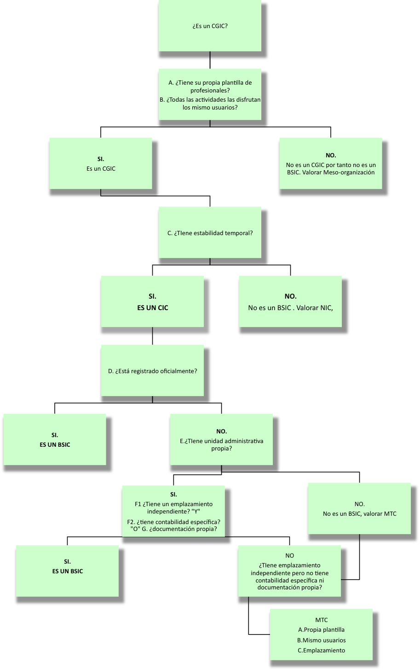
SECCIÓN A

Descripción de áreas socio-sanitarias: las áreas geográficas diferentes se codifican en relación al sector que las describe. Por ejemplo, las áreas sanitarias se describen con una “H”, las áreas sociales con una “S” y las áreas educativas con una “E”.

-H0: Nivel pan-nacional
Por ejemplo, Unión Europea o regiones sanitarias de la OMS.
-H1: Nivel nacional
Por ejemplo, el sistema de salud nacional en España
-H2: Nivel regional
Por ejemplo, Estados (Lander) en Austria o Alemania, Condados en Suecia, Comunidad Autónoma en España, Departamento en Francia, etc.
-H3: Máxima unidad administrativa de Salud Mental
Por ejemplo, área de Salud Mental cubierta por un hospital general de referencia para atención aguda.
-H4: Unidad administrativa básica de Salud Mental especializada
Por ejemplo, área cubierta por un centro de Salud Mental comunitaria.
-H5: Área administrativa local de atención sociosanitaria
Por ejemplo, municipios, áreas sanitarias locales, área cubierta por un centro de atención primaria.

Descripción de población diana -Grupos de edad

GX para todos los grupos de población
NX cuando es indeterminado
CX niños y adolescentes
AX adultos
OX mayores
Cc sólo niños
Ca sólo adolescentes
TC transición a adolescentes
TA transición a adultos
TO transición a mayores

Descripción de población diana -Grupos diagnósticos
Se utilizarán letras mayúsculas para indicar si se trata de población con trastorno mental o de salud general y códigos CIE-10 entre corchetes para describir los grupos diagnósticos. Las categorías diagnósticas pueden descargarse en la siguiente dirección web http://www.cie10.org

- MD -para Trastornos Mentales sin código CIE-10 específico (ej. Ax-[MD]-R2)
- [Fxx] para categorías diagnósticas específicas (ej. Cx-[F84.0]-R2;)
- [Fxx-Fxx] para intervalos diagnósticos (ej. Gx-[F20-F29]-R2)

SECCIÓN B
En la figura 3 se recoge el árbol con los diferentes tipos de atención incluidos en el DESDE-LTC 2.0. El instrumento recoge un total de 91 códigos correspondientes a diferentes tipos básicos de atención distribuidos entre las 6 ramas principales: atención en información (“I”), Accesibilidad (“A”), Ayuda mutua y voluntariado (“S”), Ambulatoria (“O”), Día (“D”) y Residencial (“R”).

Se incluyen en esta sección además, códigos adicionales representados por letras pequeñas que se añaden al final del código DESDE-LTC 2.0 para proporcionar una descripción adicional acerca de la localización del servicio o el significado de la provisión del servicio cuando éste es un descriptor principal. Esto facilita una visión rápida de las características de los MTC y los BSIC con los que se relacionan que pueden ser relevantes para cuestiones de política local o investigación. Estos códigos son parte de una descripción general del servicio que se efectúa en la Sección D y, por tanto, no son parte de la estructura jerárquica del árbol de decisión del sistema.

SECCIÓN C
Los diagramas de atención de esta sección permiten la contabilización de los niveles de utilización de los principales tipos básicos de atención en un área.

SECCIÓN D
Inventario de servicios.

Figura 2. Diagrama de atención a largo plazo
ATENCIÓN A LARGO PLAZO
ATENCIÓN EN INFORMACIÓN
ATENCIÓN EN ACCESIBILIDAD
AUTOAYUDA Y VOLUNTARIADO
ATENCIÓN AMBULATORIA
ATENCIÓN DE DÍA
ATENCIÓN RESIDENCIAL
ORIENTACIÓN Y VALORACIÓN
INFORMACIÓN
COMUNICACIÓN
ACOMPAÑAMIENTO PERSONAL
GESTIÓN DE CASOS
DESPLAZAMIENTO FÍSICO
OTRAS AYUDAS TÉCNICAS
PERSONAL NO PROFESIONAL
PERSONAL PROFESIONAL
AGUDA
MÓVIL
NO MÓVIL
NO AGUDA
MÓVIL
NO MÓVIL
AGUDA
EPISÓDICA
CONTÍNUA
NO AGUDA
TRABAJO
AT. RELAC TRABAJO
NO RELAC.TRABAJO
NO ESTRUCTURADA
AGUDA
COBERTURA MÉDICA 24H
NO COBERTURA MÉDICA 24H
NO AGUDA
COBERTURA MÉDICA 24H
NO COBERTURA MÉDICA 24H
OTRA RESIDENCIAL NO AGUDA

III.2.2. Modelo Básico de Atención Comunitaria de Salud Mental

La comparación entre áreas de Salud Mental sigue una actualización del modelo de psiquiatría básica de Salvador-Carulla y colaboradores (Salvador-Carulla, García-Alonso, González-Caballero, & Garrido-Cumbrera, 2007). Se estableció un Modelo Básico de Atención Comunitaria de Salud Mental (B.MHCC) diseñado por expertos mediante técnicas de análisis de datos Knowledge Discovery from Data (KDD) con el que se comparaban 12 pequeñas áreas sanitarias de las CCAA de Andalucía, Cataluña, Madrid y Navarra. En la Tabla 2 se recogen los rangos de las tasas de disponibilidad, plazas y utilización por 100.000 habitantes para las agrupaciones de tipos de atención DESDE-LTC fijadas por el grupo de expertos para definir su Modelo Básico de Atención Comunitaria.

Las agrupaciones de tipos básicos de atención que forman el Modelo son:

- R2 atención hospitalaria de agudos.
- R4,R6 atención hospitalaria a medio y largo plazo. Incluye atención hospitalaria con tiempo de estancia limitado y apoyo las 24 horas (R4); y atención hospitalaria con tiempo de estancia indefinido de apoyo las 24 horas (R6).
- R5,R7 atención residencial a medio y largo plazo. Incluye atención residencial con tiempo de estancia limitado y apoyo las 24 horas (R5); y atención hospitalaria con tiempo de estancia indefinido de apoyo las 24 horas (R6).
- R8-R13 atención residencial en la comunidad. Incluye atención residencial con tiempo de estancia limitado y apoyo las 24 horas (R8), alguna parte del día (R9) o frecuencia inferior (R10); y atención residencial de estancia indefinida y apoyo las 24 horas (R11), alguna parte del día (R12) o frecuencia inferior (R13).
- D1 atención de día de agudos. Incluye atención de día de agudos (D1).
- D4 atención de día relacionada con la salud. Incluye atención de día mediante actividades estructuradas de alta intensidad (al menos 4 medios días semanales) relacionadas con la salud (D4.1).
- D4 atención de día (otros). Incluye atención de día mediante actividades estructuradas de alta intensidad (al menos 4 medios días semanales) no relacionadas con la salud (D4.2, D4.3, D44 y D.5).
- O8-O10. Atención ambulatoria no móvil de disponibilidad programada (no agudos). Dispositivos con capacidad para realizar contactos cara a cara con usuarios/as al menos: 3 veces por semana, (O8), frecuencia quincenal (O9) o frecuencia mensual (O10).

Tabla 2. Modelo Básico de Atención Comunitaria de Salud Mental
[Rango de tasas de disponibilidad, plazas y utilización por 100.000 habitantes]

Disponibilidad  Número de Tipos Básicos de Atención DESDE-LTC por 100.000 habitantes | Rangos
Atención hospitalaria de agudos (TR2) | [0,25-0,5]
Atención hospitalaria a medio y largo plazo (TR4,R6) | [0,1-0,3]
Atención residencial a medio y largo plazo (TR5,R7) | [0,2-0,5]
Atención residencial en la comunidad (TR8-R13) | [> 1,9]
Atención de día de agudos (TD1)  Atención de día (TD41)  Otros atención de día (TD4)  Atención ambulatoria comunitaria (TO8-O10) | [0,25-0,8]  [>0,7]  [>2]  [1-2,5]
Plazas
Plazas / Camas por 100.000 habitantes
Atención hospitalaria de agudos (PR2) | [9-20]
Atención hospitalaria a medio y largo plazo (TR4,R6) | [3-13]
Atención residencial a medio y largo plazo (TR5,R7) | [5-20]
Atención residencial en la comunidad (PR8-R13) | [>10]
Atención de día (TD1)  Atención de día (TD41)  Otros atención de día (TD4) | [6-18]  [20-70]  [>30]
Utilización
Pacientes por 1.000 habitantes
Altas hospitalaria de agudos por 1.000 (UR2alta) | [1,8-2,8]
Estancia hospitalaria de agudos (UR2estan) | [16,5-21,9]
Atención ambulatoria comunitaria por 1.000 (UOcPrev) | [21,2-34,3]
Atención ambulatoria comunitaria por 1.000 (UOcInc) | [7,1-11,2]
Fuente: Actualizado de Salvador-Carulla et al., 2007.

Las tasas por debajo o por encima del rango son consideradas por el grupo de expertos como sobre-disponibilidad / infra-disponibilidad de tipos de atención y plazas, o sobre-utilización / infra-utilización de tipos de atención.

III.2.3. Tratamiento de la cartografía y la información

La cartografía de base de este estudio ha sido obtenida del Instituto Geográfico Nacional, concretamente se han utilizado capas de municipios, carreteras y el modelo digital del terreno de Bizkaia. Ha sido necesario crear cartografía específica para las diferentes áreas de cobertura y planificación de los servicios de Salud Mental. Esta cartografía de la zonificación sanitaria de Bizkaia ha servido de base para el diseño de diferentes tipos de mapas. Se han elaborado mapas para mostrar los diferentes niveles de zonificación, para mostrar la localización y la accesibilidad a los recursos de Salud Mental y para representar diversos indicadores sociodemográficos, de morbilidad y utilización de servicios.

Se presentan mapas de puntos para señalar la localización en el territorio de los servicios de Salud Mental. También se han elaborado mapas temáticos de coropletas para los indicadores sociodemográficos, actividad y morbilidad, y para el estudio de la accesibilidad. En este caso las variables, clasificadas en intervalos significativos, se representan mediante tramas de colores. Los intervalos seleccionados se han ajustado por cuantiles para que recojan el mismo número de elementos.

Los indicadores sociodemográficos que se han utilizado son los siguientes:

Tabla 3. Definición de los indicadores sociodemográficos
Indicador | Numerador | Denominador
Densidad 2015 | Población total | Superficie
Índice de dependencia 2015 | Población 0-15 años + Población mayor 64 años | Población 16-64 años | x 100
Índice de envejecimiento 2015 | Población mayor 64 años | Población 0-15 años | x 100
Tasa de inmigración total 2015 | Extranjeros totales | Población total | x 1.000
Tasa inmigración UE 2015 | Extranjeros UE | Población total | x 1.000
Tasa inmigración Europa no UE 2015 | Extranjeros Europa no UE | Población total | x 1.000
Tasa inmigración África 2015 | Extranjeros África | Población total | x 1.000
Tasa inmigración América 2015 | Extranjeros América | Población total | x 1.000
Tasa inmigración Asia-Oceanía 2015 | Extranjeros Asia y Oceanía | Población total | x 1.000
Tasa no casados 2011 | Población mayor de 15 años soltera (solteros - menores de 16 años) + viuda + divorciada + separada | Población mayor 15 años | x 100
Tasa personas viven solas 2011 | Población que vive sola = Hogares compuestos por 1 persona | Población total | x 100
Tasa hogares mayores 2011 | Población mayor de 64 años que vive sola = Hogares compuestos por una persona mayor de 64 años | Población mayor de 64 años | x 100
Tasa hogares monoparentales 2011 | Población adulta que vive en hogares compuestos por un adulto y niños = Hogares de adultos con niños | Población mayor 15 años | x 100
Tasa de paro 2015 | Paro registrado | Población de 16 a 64 años | x 100

RESULTADOS

IV.1. Organización territorial de la Salud Mental y caracterización sociodemográfica

IV.1.1. Zonificación de Salud en el área sanitaria de Bizkaia

El nivel más básico de la zonificación sanitaria de Euskadi es la Zona de Salud cuya primera delimitación se realizó en 1990 (Decreto 76/1990, de 27 de marzo, por el que se establece la estructura y funcionamiento de los Servicios Centrales, de las Áreas Sanitarias y de las Unidades Periféricas del Servicio Vasco de Salud/ Osakidetza, 1990). Las Zonas de Salud constituyen las áreas geográficas donde se facilita la atención primaria. Han sido delimitadas considerando criterios geográficos, demográficos, centros y servicios existentes y la accesibilidad y equidad en la distribución de los servicios. Desde entonces, han acontecido diferentes modificaciones de las Zonas de Salud con la finalidad de adaptar las mismas a las nuevas necesidades para la planificación y la atención sanitaria. Las Zonas de Salud están compuestas de uno o varios municipios según su población, y en los núcleos más poblados delimitan barrios o distritos urbanos. El nivel inmediatamente superior es la Comarca Sanitaria que comprende varias Zonas de Salud y tiene asignado un Hospital General de referencia. Varias Comarcas Sanitarias atendidas por un mismo Hospital General componen un Distrito Hospitalario.

Finalmente, las Áreas de Salud constituyen el nivel superior de la zonificación sanitaria de Euskadi. Existen tres Áreas de Salud que coinciden con sus Territorios Históricos: Araba, Bizkaia y Gipuzkoa. Esta división procede del primer Mapa Sanitario de la Comunidad de 1983 (Orden, de 23 de Diciembre de 1982, por la que se publica el mapa sanitario de la Comunidad Autónoma del País Vasco, 1983) y, posteriormente, fueron definidas y aprobadas (Decreto 59/2003, de 11 de marzo, por el que se determinan las Áreas de Salud de la Comunidad Autónoma de Euskadi, 2003, Ley 8/1997, de 26 de junio, de Ordenación sanitaria de Euskadi, 1997). La planificación sanitaria de Euskadi se apoya en las Áreas de Salud como nivel superior a partir del cual se organizan los servicios de atención primaria y se coordinan con los servicios de atención especializada.

Mapa 1. Áreas de Salud de Euskadi
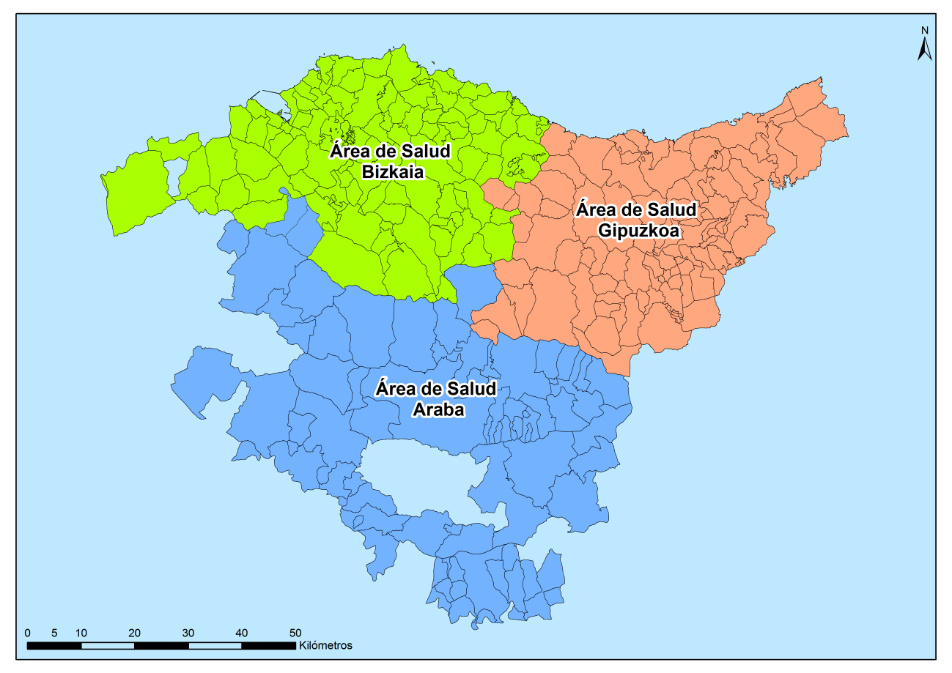
Fuente: Decreto 59/2003

IV.1.2. Zonificación de la Salud Mental

La atención a la Salud Mental en Bizkaia está compuesta por dispositivos de atención a las personas con problemas de Salud Mental que están financiados por el Departamento de Salud y Consumo y/o el Departamento de Acción Social de la Diputación Foral de Bizkaia. Cada dispositivo posee una sectorización propia y tienen asignados, como área de cobertura, los territorios de varias Zonas de Salud.

Los servicios de Salud Mental de Osakidetza se encuentran en su mayor parte sectorizados. Las áreas de cobertura de los 20 Centros de Salud Mental como dispositivos de entrada a la red de atención psiquiátrica especializada constituyen el nivel básico de la zonificación de la Salud Mental en Bizkaia. Estas pequeñas áreas constituyen el nivel territorial administrativo básico de la Salud Mental (nivel H4) del instrumento DESDE-LTC. Cada CSM atiende a varias Zonas de Salud por lo que tienen asignados la población de grupos de municipios, un único municipio o distritos de Bilbao como se puede apreciar en el Mapa 2.

Mapa 2. Áreas de cobertura de los Centros de Salud Mental de adultos, comarcas, municipios de Bizkaia

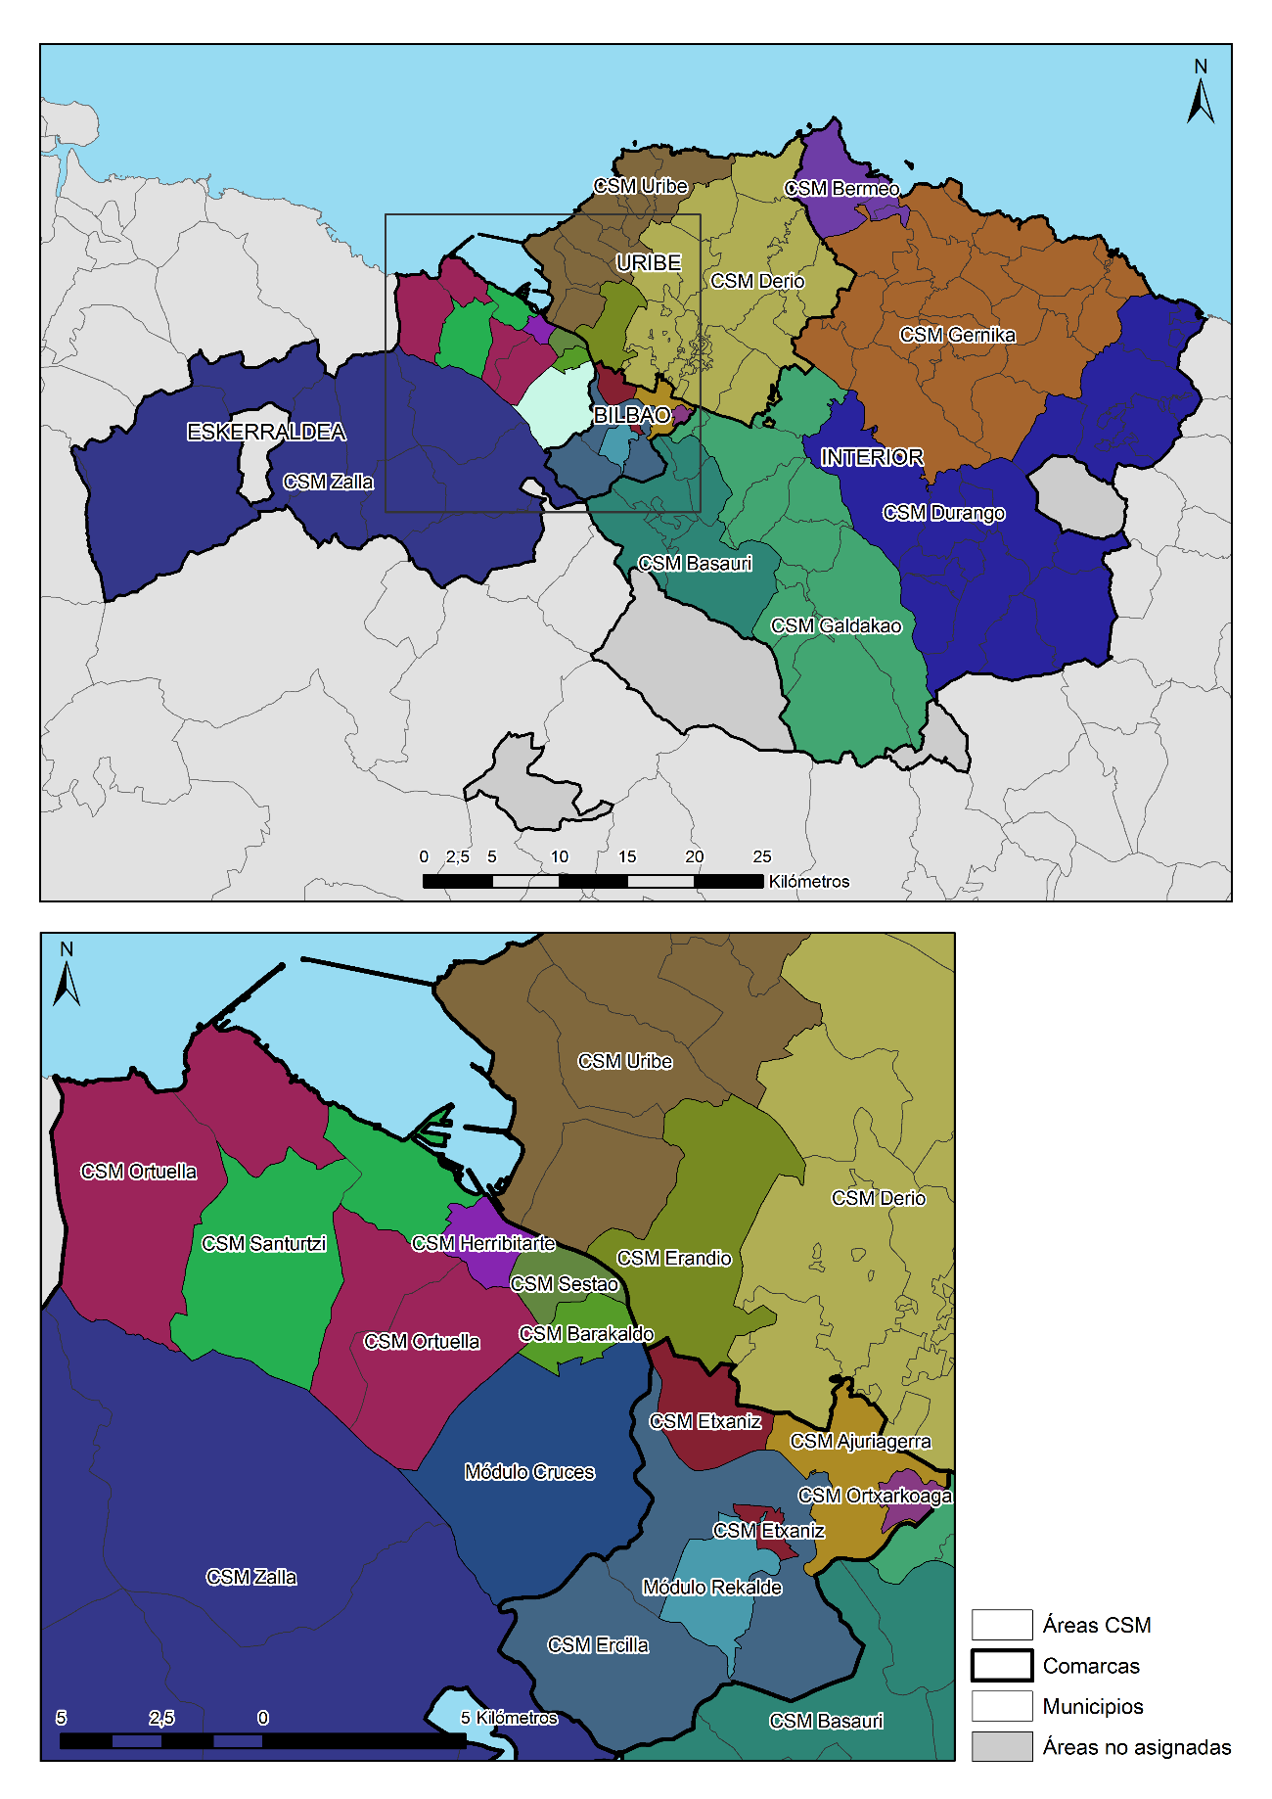
Fuente: Red de Salud Mental de Bizkaia, 2012

Otros dispositivos de Salud Mental también sectorizados (con carácter comarcal) son los centros infanto-juveniles, denominados Unidades de Psiquiatría Infanto-Juvenil (UPI) y los centros de atención a las drogodependencias (drogas y alcohol), denominados Unidades de Drogodependencias (UD), las Unidades Hospitalarias de Agudos, Subagudos y Rehabilitación. La sectorización de cada uno de estos dispositivos es secuencialmente inclusiva, es decir, forman sucesivos niveles de atención especializada a partir de las áreas de cobertura de los CSM. Así, cada pequeña área geográfica asignada a un CSM le corresponde un determinado dispositivo de nivel superior. No todos los Hospitales de Día tienen asignados las áreas de CSM concretos, pero su organización territorial tiene una lógica comarcal y atienden a la población más cercana de la Comarca Sanitaria en la que se encuentran.

La organización territorial de los dispositivos de Salud Mental dependientes de Osakidetza no tiene su correspondencia con los servicios dependientes de la Diputación Foral de Bizkaia o los de financiación mixta sociosanitaria, que no poseen áreas geográficas concretas asignadas. En este caso, la población es atendida principalmente en el dispositivo que se le asigne por disponibilidad de plazas o, en otros casos, por proximidad a su lugar de residencia. Las áreas de cobertura de los CSM atienden a un rango de población que va entre 10.000 y 125.000 habitantes mayores de 17 años (Tarjetas individuales Sanitarias). Es decir, son áreas con un tamaño poblacional muy diferente. Por tanto, los CSM tienen tamaños y recursos, más o menos, proporcionales al tamaño de su población asignada.

Gráfico 1. Tarjetas Individuales Sanitarias (TIS) asignadas a cada Centro de Salud Mental

Fuente: Red de Salud Mental de Bizkaia, 2015
Las poblaciones que atienden el resto de dispositivos que están sectorizados se muestran en los gráficos siguientes. De nuevo, las poblaciones (Tarjetas individuales Sanitarias) cubiertas por cada dispositivo poseen tamaños muy diferentes. El resto de dispositivos como se ha comentado atienden a personas de cualquier parte del Territorio Histórico.

Gráfico 2. Tarjetas Individuales Sanitarias (TIS) asignadas a cada Unidad de Hospitalización Psiquiátrica de Agudos

Fuente: Red de Salud Mental de Bizkaia, 2015

Gráfico 3. Tarjetas Individuales Sanitarias (TIS) asignadas a cada Unidad de Hospitalización Psiquiátrica de Subagudos

Fuente: Red de Salud Mental de Bizkaia, 2015

Gráfico 4. Tarjetas Individuales Sanitarias (TIS) asignadas a cada Unidad de Hospitalización Psiquiátrica de Rehabilitación

Fuente: Red de Salud Mental de Bizkaia, 2015

Gráfico 5. Tarjetas Individuales Sanitarias (TIS) asignadas a cada Centro de Salud Mental y de atención a drogodependencias (alcoholismo y otras adicciones) (*)

Fuente: Red de Salud Mental de Bizkaia, 2015

* Las UD Ajuriaguerra, UD Barakaldo y UD Novia Salcedo son centros que únicamente atienden drogodependencias, el resto de centros atienden también a psiquiatría general.

IV.1.3. Caracterización sociodemográfica de las pequeñas áreas de Salud Mental

En la siguiente tabla se muestra la descripción sociodemográfica del área de Salud Mental de Bizkaia. Además, se incluye la descripción de las áreas de Salud Mental de Gipuzkoa, de Araba y de la comunidad de Euskadi como valores comparativos.

Tabla 4. Indicadores sociodemográficos de las áreas de Salud Mental de Bizkaia, Gipuzkoa y Araba y el conjunto del País Vasco

 | Bizkaia | Gipuzkoa | Araba/Álava | País Vasco
DENS | 515 | 358 | 105 | 300
I_DEPEND | 0,54 | 0,56 | 0,53 | 0,55
I_ENVEJ | 1,62 | 1,43 | 6,89 | 2,34
INMI_TOT | 60,90 | 67,90 | 87,03 | 67,05
INMI_UE | 5,22 | 10,06 | 8,21 | 7,24
INMI_NUE | 10,86 | 11,80 | 11,06 | 11,20
INMI_AF | 15,07 | 15,52 | 35,20 | 18,20
INMI_AMNC | 4,35 | 11,06 | 4,42 | 6,55
INMI_AMS | 20,55 | 12,67 | 19,39 | 17,80
INMI_ASOC | 4,84 | 6,79 | 8,75 | 6,06
NO_CASAD | 0,66 | 0,67 | 0,66 | 0,67
HOG_SOLO | 0,11 | 0,12 | 0,14 | 0,12
HOG_MAY | 0,21 | 0,20 | 0,21 | 0,21
HOG_MONO | 0,05 | 0,05 | 0,06 | 0,05
PARO | 0,13 | 0,11 | 0,14 | 0,12
DENS: Densidad  I_DEPEND: Índice de dependencia  I_ENVEJ: Índice de envejecimiento  INMI_TOT: Tasa de inmigración total  INMI_UE: Tasa de inmigración (Unión Europea) | INMI_NUE: Tasa de inmigración (no Unión Europea)  INMI_AF: Tasa de inmigración (África)  IMI_AM: Tasa de inmigración (América)  IMI_ASOC: Tasa de inmigración (Asia y Oceanía)  NO_CASAD: Tasa de personas no casadas |  | HOG_SOLO: Tasa de hogares unipersonales  HOG_MAY: Tasa de hogares unipersonales (mayores)  HOG_MONO: Tasa de hogares monoparentales  PARO: Tasa de paro registrado

Fuente: Censo 2011 y Padrón 2015

IV.1.4. Gráficos de araña y mapas comparativos sobre los indicadores sociodemográficos de Bizkaia y otras áreas del estudio REFINEMENT España

Los gráficos de araña nos permiten completar la caracterización de la población atendida en los Centro de Salud Mental (CSM). Se realiza una comparación de los indicadores socioeconómicos entre Bizkaia y otras áreas del estudio REFINEMENT España.

El indicador de densidad relaciona el número de personas que viven en un territorio y la extensión del mismo. Bizkaia es el área de salud mental de Euskadi que presenta mayor densidad (Gráfico 6). Comparado con las restantes áreas sanitarias de Andalucía y Cataluña, el área de Bizkaia tiene un índice de densidad elevado pero inferior al de Barcelona que despliega una densidad 1.607 hab./ km2 (Mapa 3). En cuanto a el índice de dependencia, expresa la proporción de la población dependiente (inferior a 15 años e igual o superior a 65 años) que pende de la población activa (entre 15 y 64 años). Bizkaia es la segunda área sanitaria de Euskadi con mayor población dependiente (54,7%) (Gráfico 7). Comparado con las restantes áreas de las comunidades andaluza y catalana, el índice de Bizkaia es elevado pero inferior al de Terres de l’Ebre que concentra mayor población dependiente con aproximadamente 60% (Mapa 4). Considerando solamente la población mayor (>64 años), el índice de envejecimiento mide la relación entre la población de la tercera edad y la población infantil y juvenil. Bizkaia es la segunda área sanitaria de Euskadi con mayor índice de envejecimiento por debajo de Araba. Respecto a las áreas sanitarias de Andalucía y Cataluña, Bizkaia es una de las áreas que presenta mayor índice precedido por Alt Pirineu i Aran (132%). Hay que destacar que Araba es el área sanitaria con una proporción significativa de personas mayores, alcanzando un índice del 688% (Mapa 5).

La tasa de inmigración establece la proporción de personas inmigrantes empadronadas por cada mil habitantes. Bizkaia es el área sanitaria con menor tasa de inmigración de Euskadi (Gráfico 9). Comparado con las áreas de las comunidades andaluza y catalana, la tasa de Bizkaia también es baja mientras que la de Almería es la más alta, es el área que acoge a mayor población inmigrante (197‰) de todas las comparadas (Mapa 6). Considerando la procedencia de los inmigrantes, Bizkaia es el área sanitaria de Euskadi con menor tasa de inmigración procedente de los países de Europa y extracomunitarios. Asimismo, Málaga es el área que acoge más población de los países de la Unión Europea (87‰), mientras que Girona concentra mayor población extracomunitaria (16‰) (Gráfico 10). En cuanto a los inmigrantes procedentes del continente africano, asiático y oceánico, Bizkaia es el área sanitaria de Euskadi que presenta menos concentración de inmigrantes de los continentes precedentes mientras que Araba la que más (35‰) (Gráfico 11). Comparado con el resto de comunidades, la tasa de inmigración de Bizkaia es baja. Asimismo, Almería es el área que acoge mayor población africana (84‰) mientras que Barcelona concentra más inmigrantes procedentes del continente asiático y del Oceánico (22‰) (Mapa 9). Respecto a los inmigrantes procedentes de los países del continente americano, Bizkaia presenta una tasa de inmigrantes sudamericanos del 20‰, sin embargo, solo 4,35‰ de inmigrantes del norte y centro de América (Gráfico 12). Comparando con las restantes comunidades, el área sanitaria de Barcelona concentra mayor población inmigrante sudamericana (29‰) mientras que Girona la norteamericana (16‰) (Mapa 12).

Respecto a la tasa de personas no casadas, mide la relación entre el segmento de la población cuyo estado civil difiere del casado y la población mayor de 15 años. La tasa de Bizkaia es similar a las restantes áreas sanitarias de Euskadi, así como las de Andalucía y de Cataluña, a excepción de Girona (77%) (Mapa 13). En lo que respecta a la tasa de personas que viven solas, hogares de mayores y hogar monoparental, estas miden la relación entre el segmento de la población definida y la población total. El área sanitaria de Bizkaia es la que presenta menor tasa mientras que la de Araba es la que concentra más población que vive sola (14%) tanto de Euskadi como de la comunidad andaluza y catalana (Gráfico 14). Asimismo, Araba también presenta mayor concentración de hogares de mayores (21%) mientras que Bizkaia es una de las que presenta menor tasa en Euskadi. Comparando con las restantes comunidades, Granada es la que presenta mayor tasa (22,58%) de todas las áreas consideradas (Mapa 15). En cuanto a la tasa de hogar monoparental, las áreas sanitarias de Euskadi presentan tasas muy similares y respecto a las restantes comunidades, destaca Girona que presenta el porcentaje más elevado (6,86%) (Mapa 16).

En lo referente a la tasa de paro, el área sanitaria de Bizkaia presenta un porcentaje del 13%, siendo Guipuzkoa el área de Euskadi con menor tasa (10,5%) (Gráfico 15). Comparado con las restantes áreas sanitarias de Andalucia y Cataluña, Bizkaia un nivel de paro medio. Asimismo, el área de Alt Pirineu i Aran registra menor tasa de paro (7,3%) mientras que la de Cádiz es el área con mayor desempleo de las tres comunidades autónomas (23%) (Mapa 17).

Gráfico 6. Densidad del Área de Salud Mental de Bizkaia y otras áreas del estudio REFINEMENT España
(Habitantes / Superficie Km2)

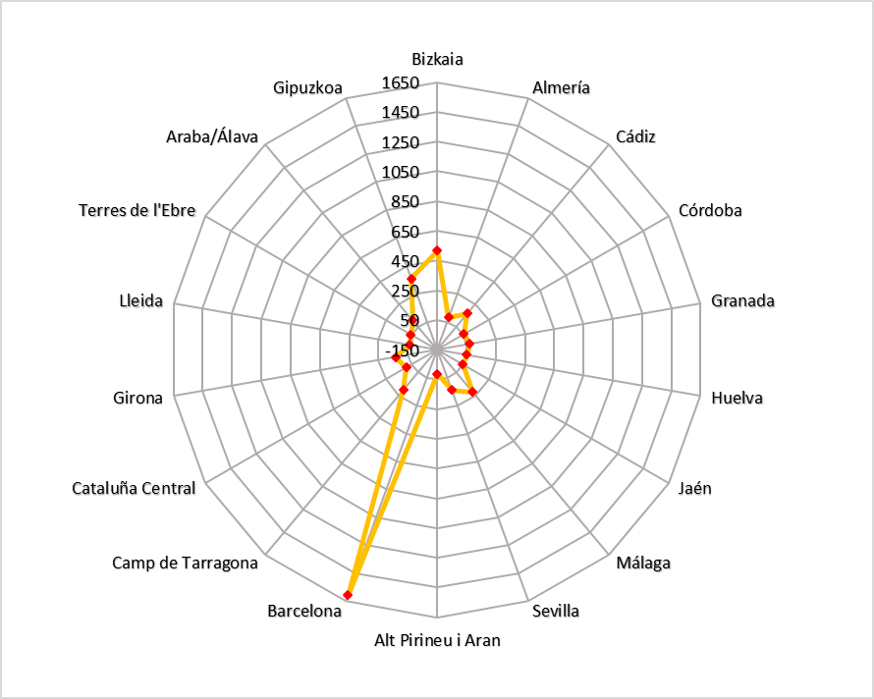

Fuente: Padrón municipal, 2015

Mapa 3. Densidad de Bizkaia de Bizkaia y otras áreas del estudio REFINEMENT España
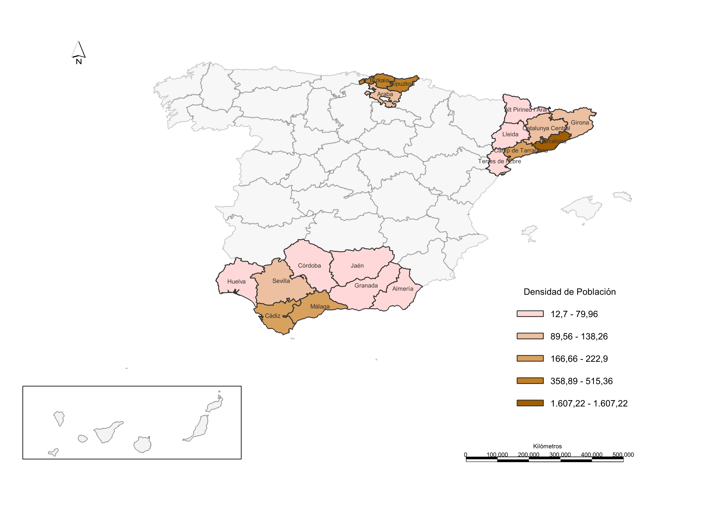

Fuente: Padrón municipal, 2015
Gráfico 7. Índice de dependencia de Bizkaia y otras áreas del estudio REFINEMENT España
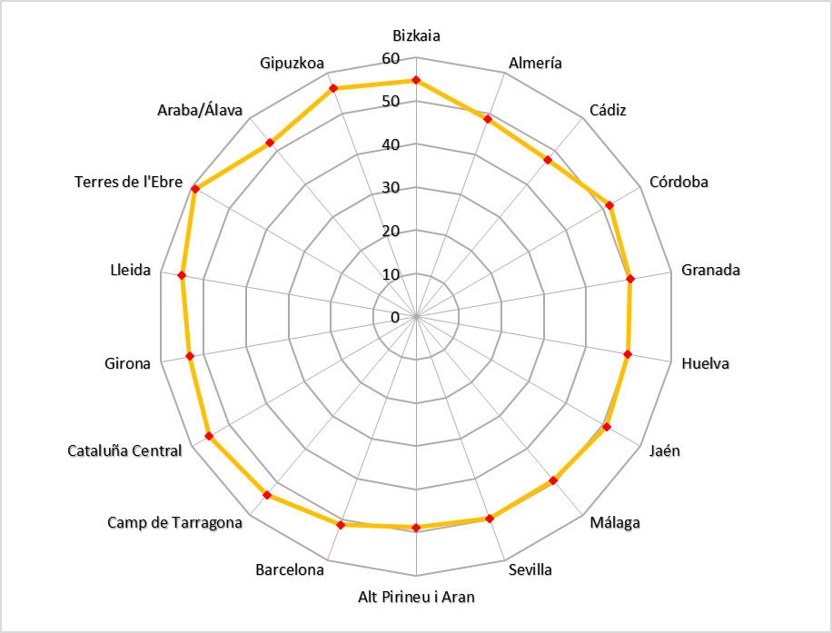
(Población < 16 años y > 64 años / Población 16 a 64 años x 100)

Fuente: Padrón municipal, 2015
Mapa 4. Índice de dependencia de Bizkaia y otras áreas del estudio REFINEMENT España
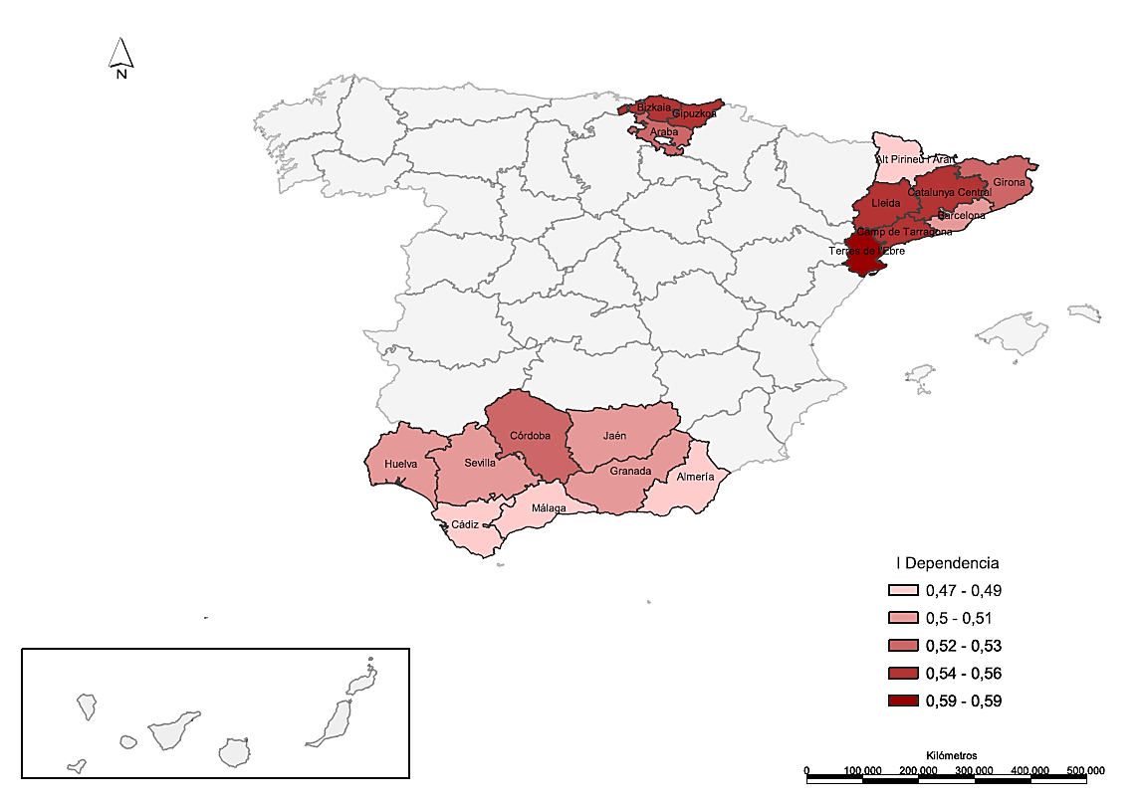
Fuente: Padrón municipal, 2015

Gráfico 8. Índice de envejecimiento de Bizkaia y otras áreas del estudio REFINEMENT España
(Población > 64 años / Población < 16 años x 100)

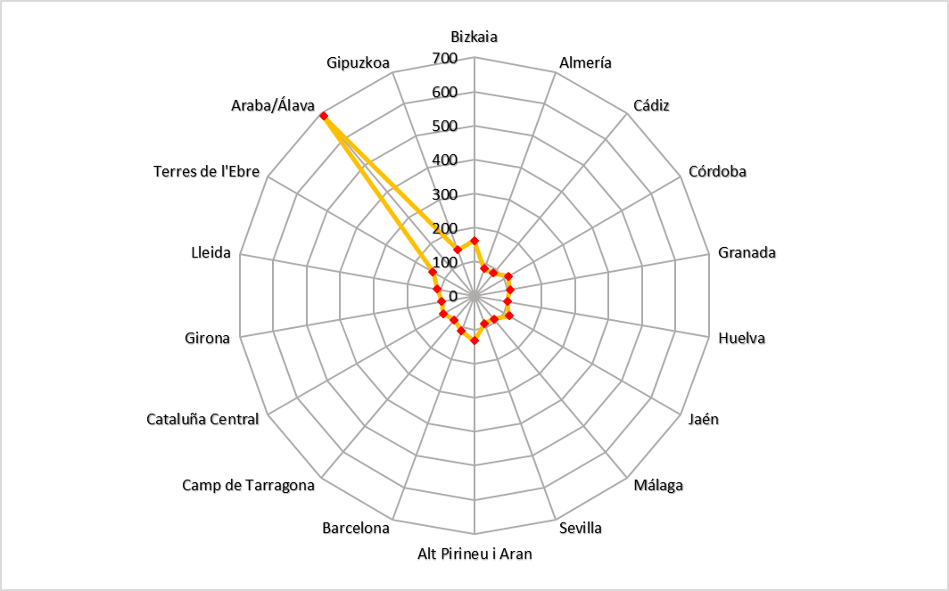

Fuente: Padrón municipal, 2015

Mapa 5. Índice de envejecimiento de Bizkaia y otras áreas del estudio REFINEMENT España

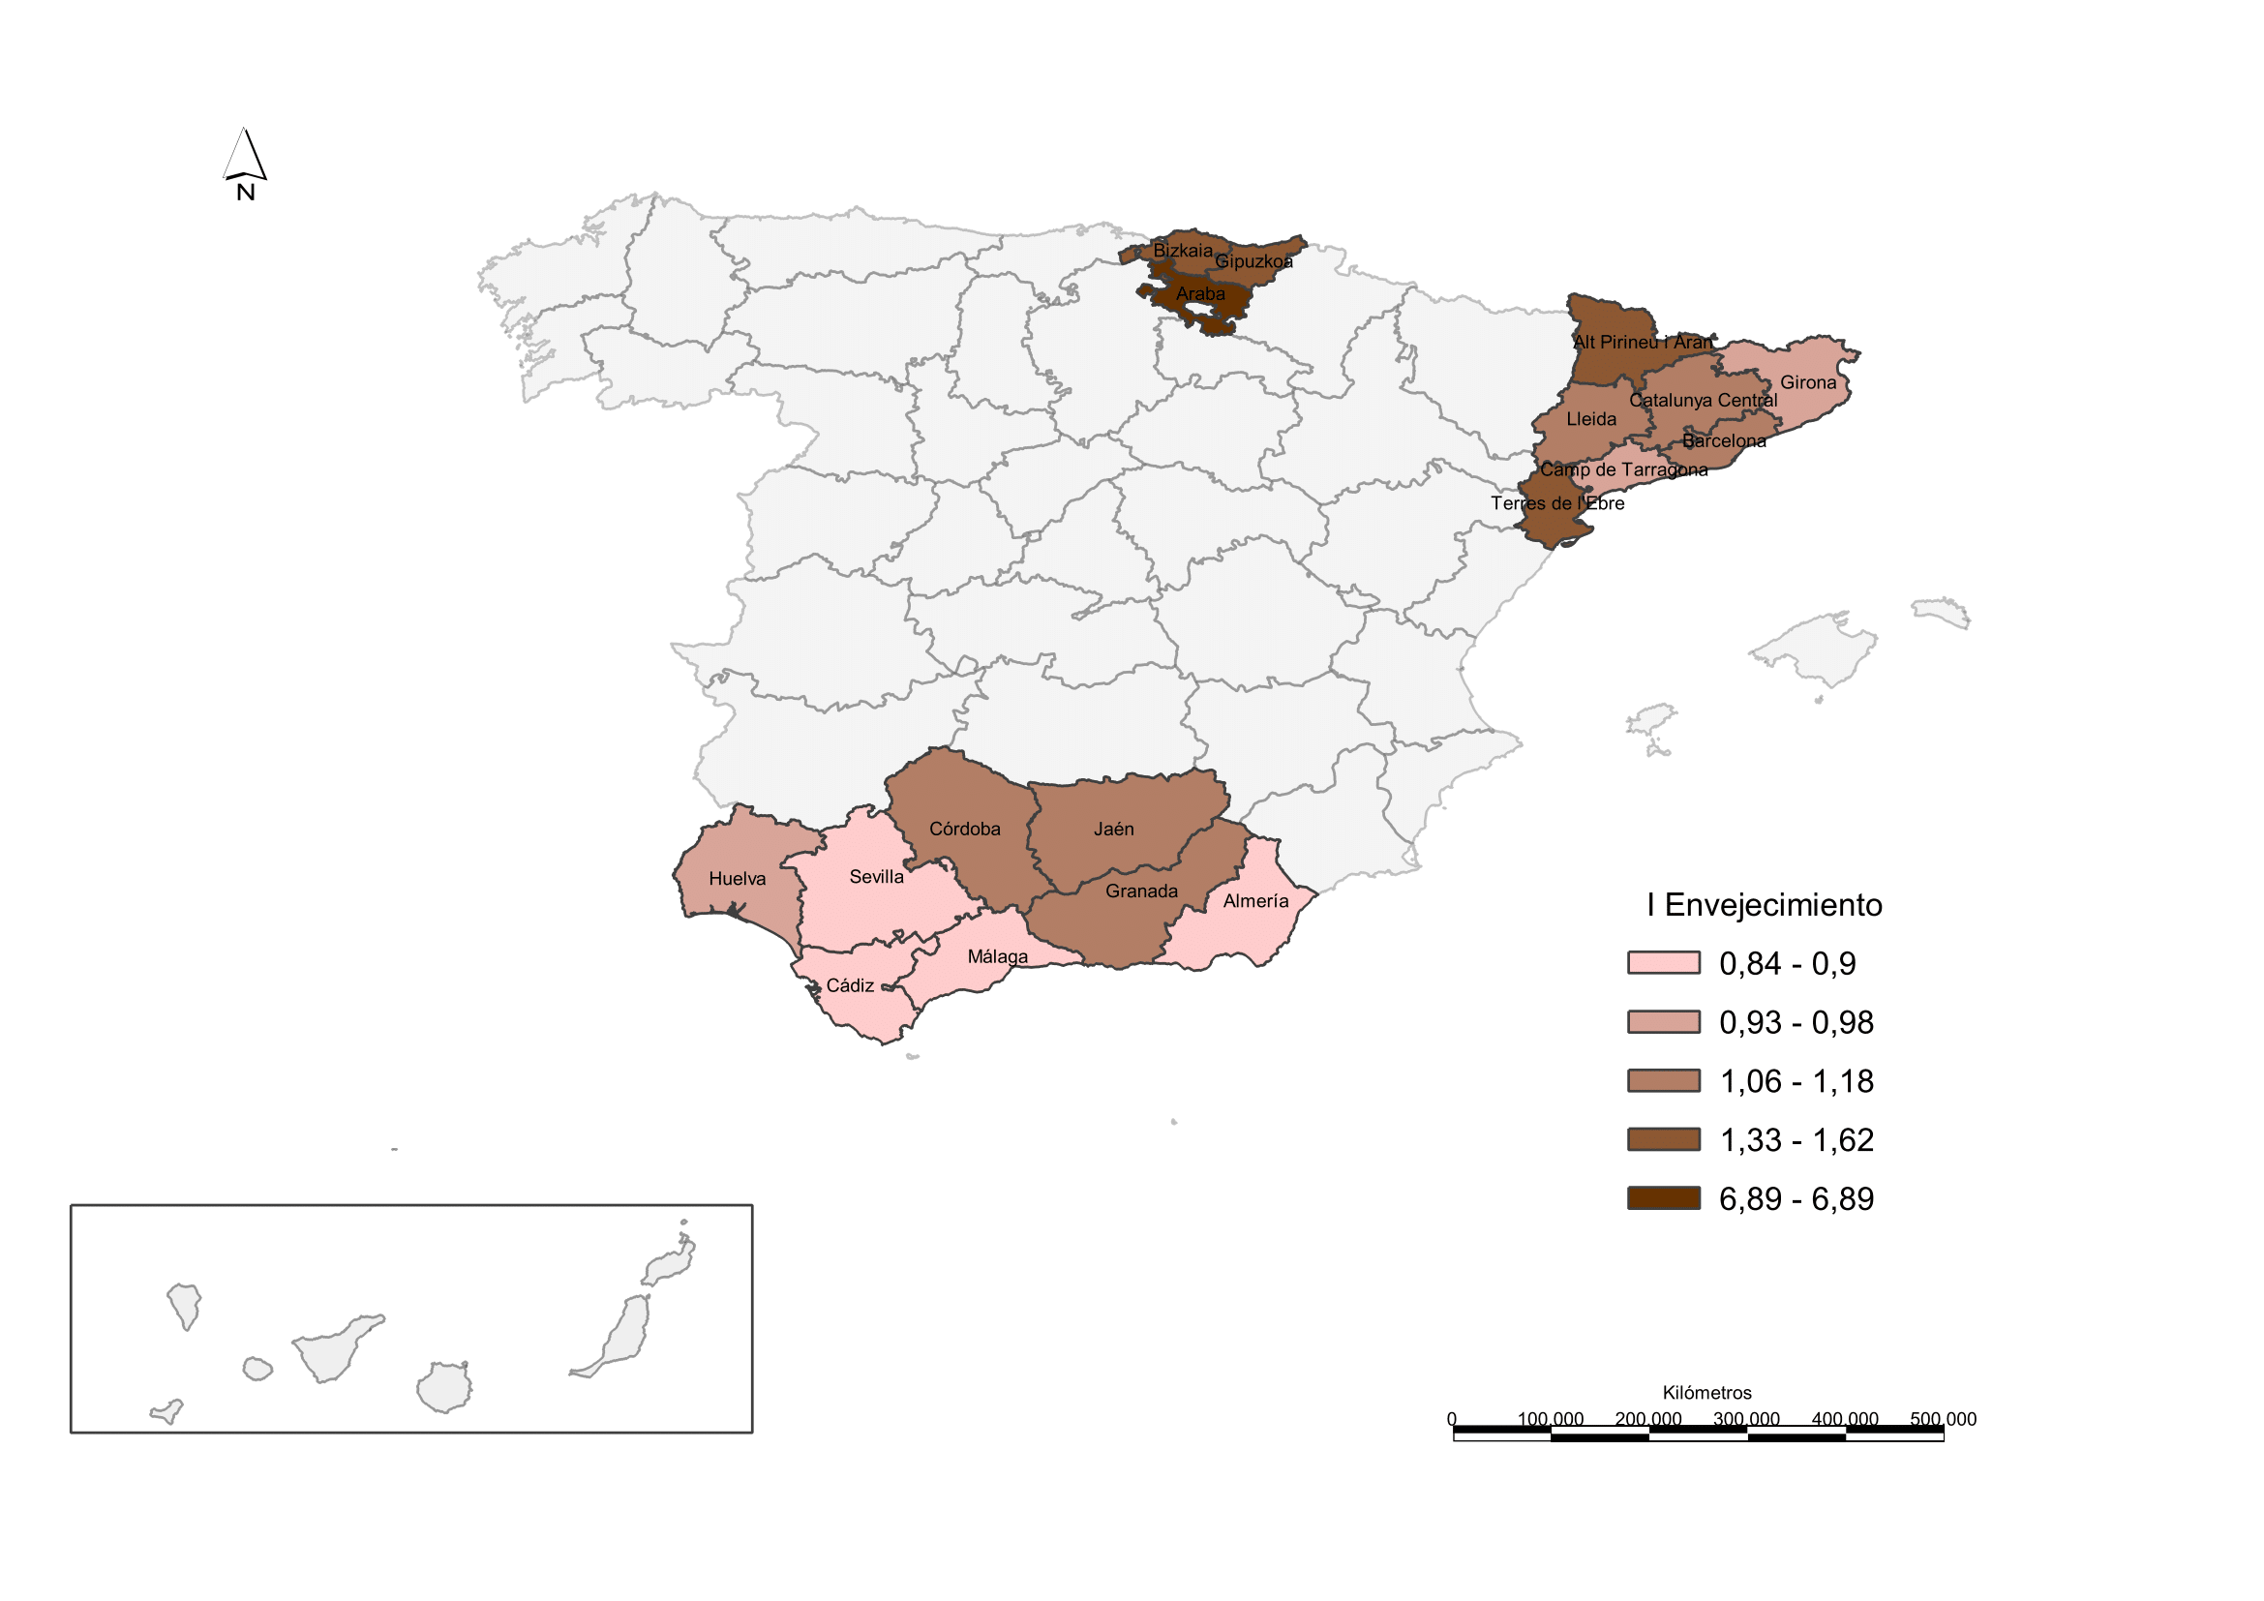
Fuente: Padrón municipal, 2015

Gráfico 9. Tasas de inmigrantes de Bizkaia y otras áreas del estudio REFINEMENT España
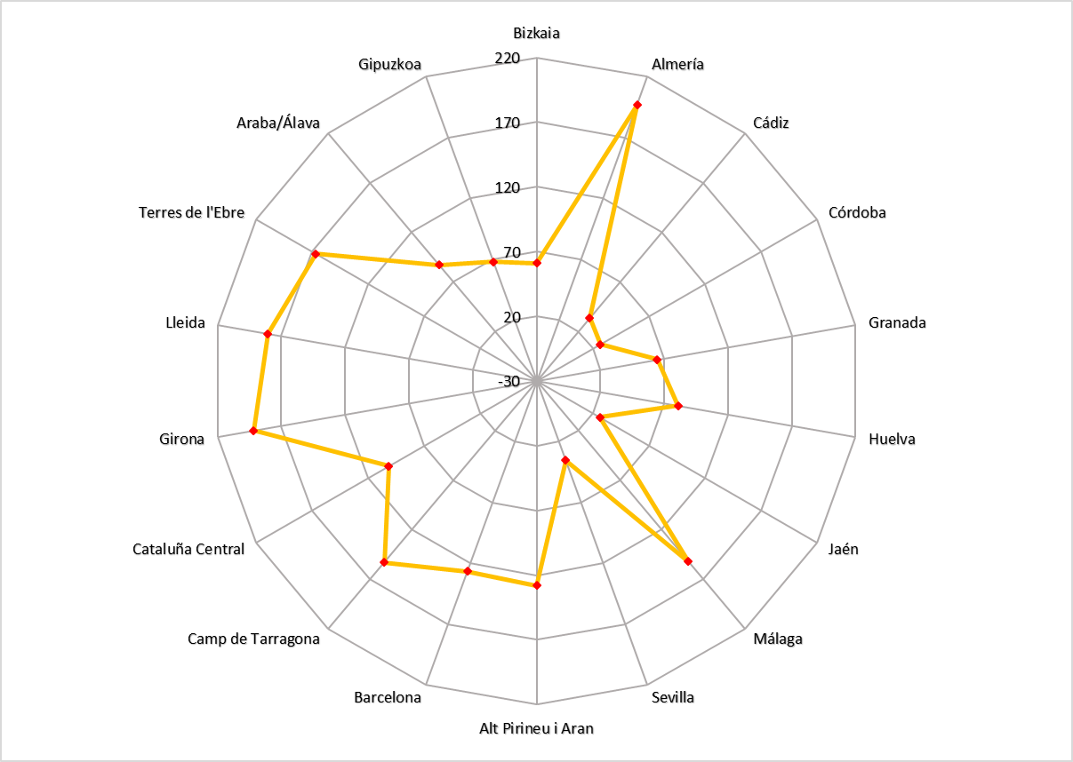
(Población extranjera / Población x 1000)
Fuente: Padrón municipal, 2015

Mapa 6. Tasa de inmigrantes de Bizkaia y otras áreas del estudio REFINEMENT España
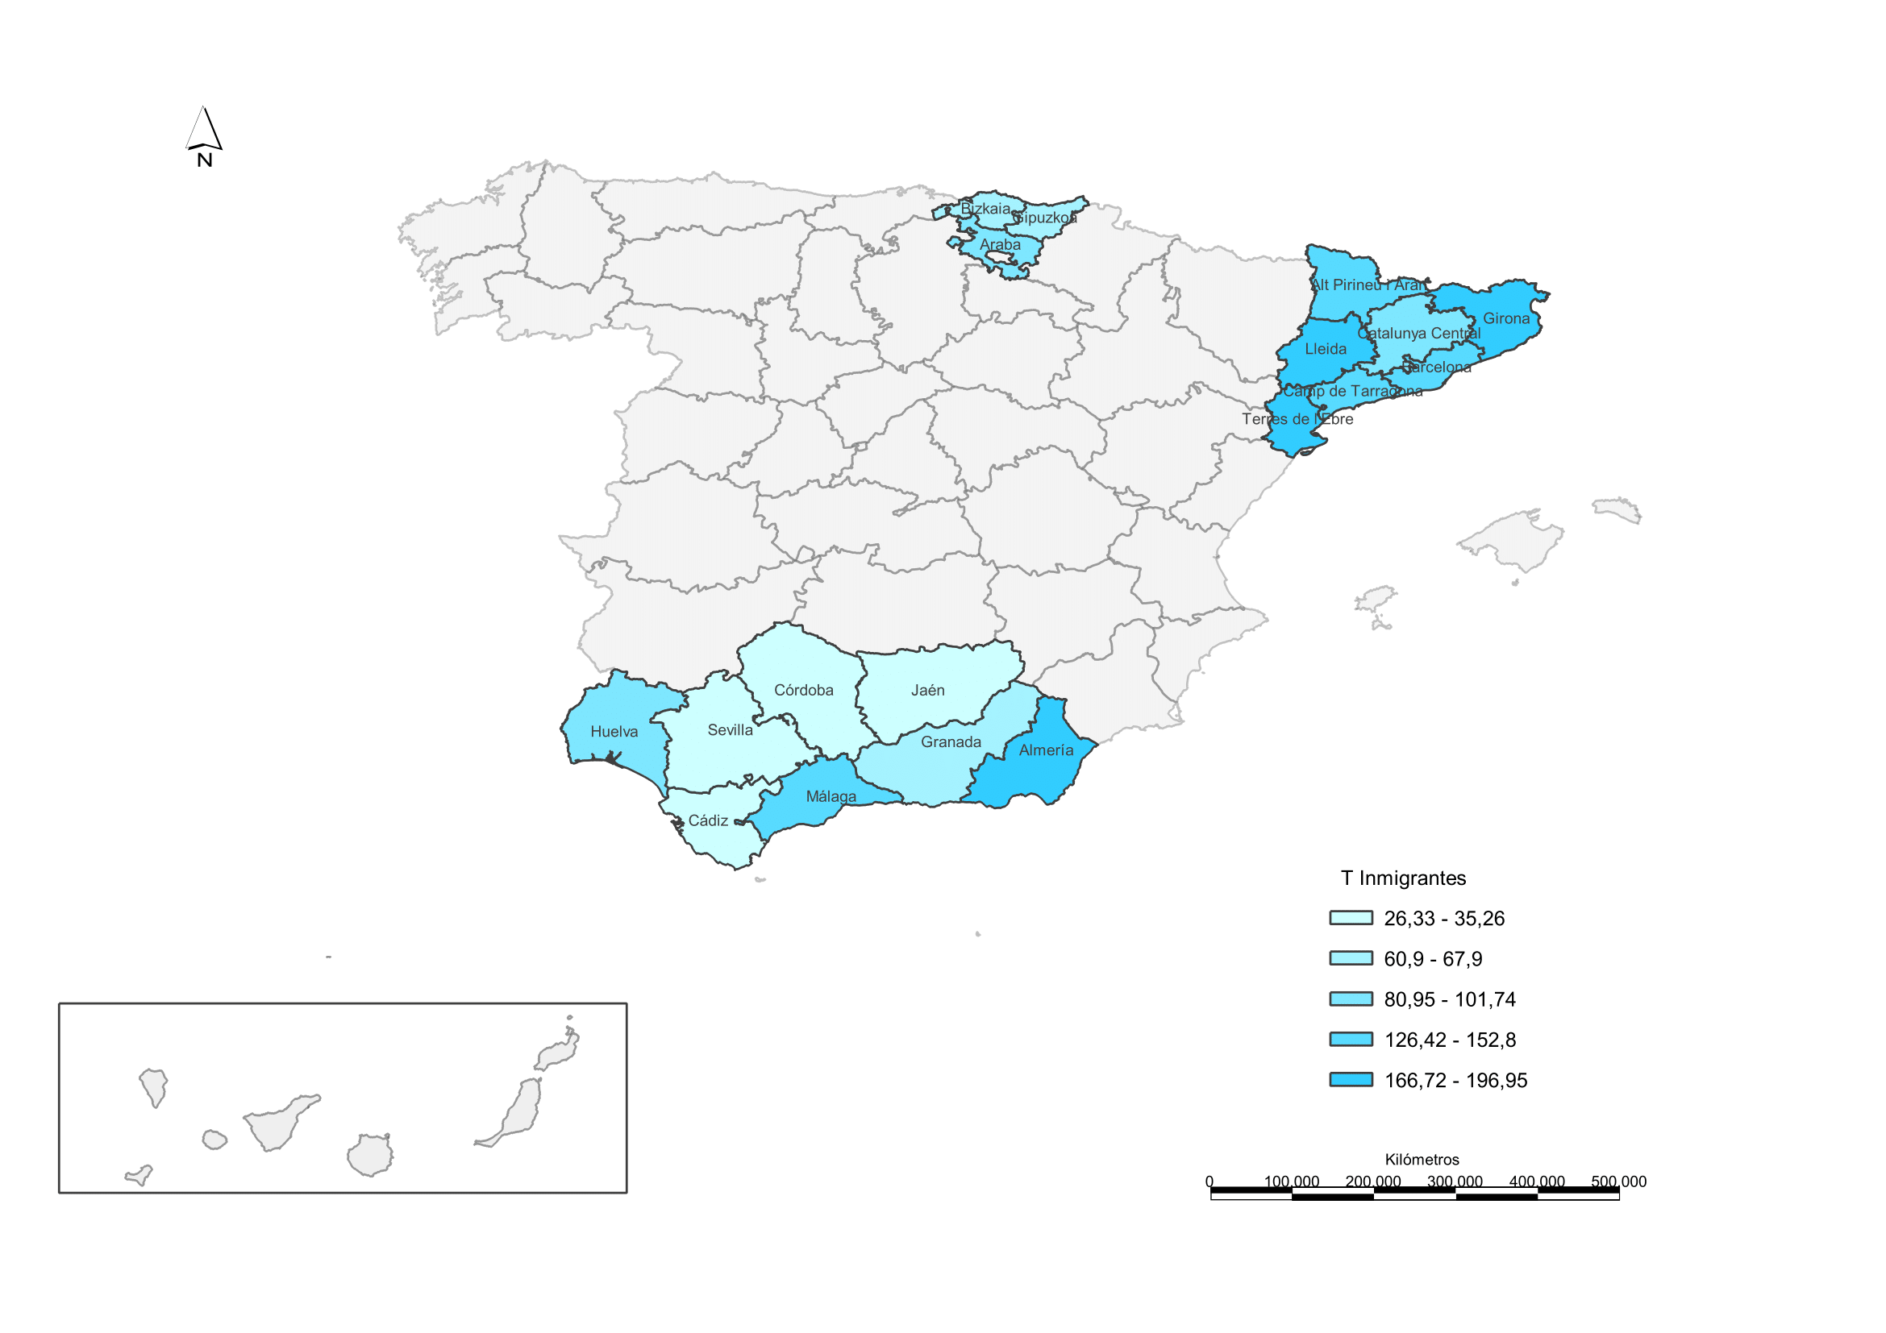
Fuente: Padrón municipal, 2015

Gráfico 10. Tasas de inmigrantes de la Unión Europea y extracomunitarios de Bizkaia y otras áreas del estudio REFINEMENT España
(Población Unión Europea / Población x 1000) (Población No Unión Europea / Población x 1000)
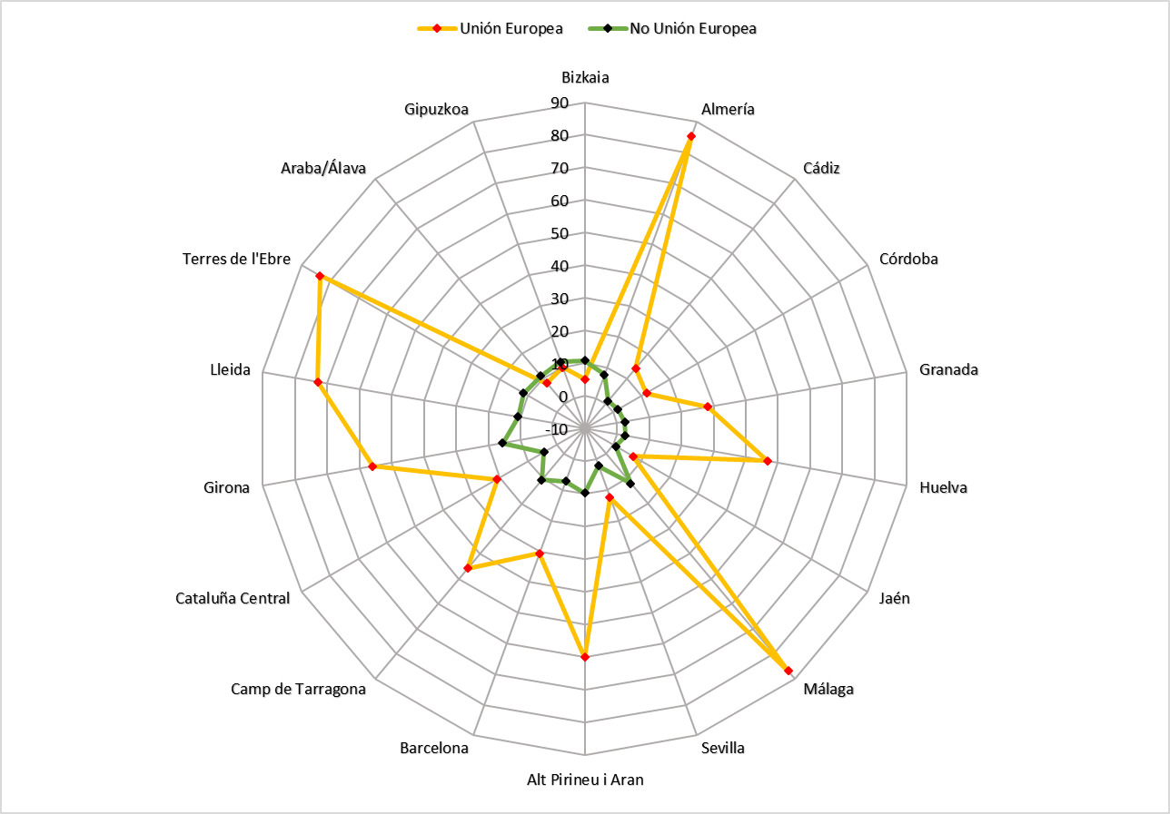
Fuente: Padrón municipal, 2015

Mapa 7. Tasas de inmigrantes de la Unión Europea de Bizkaia y otras áreas del estudio REFINEMENT España
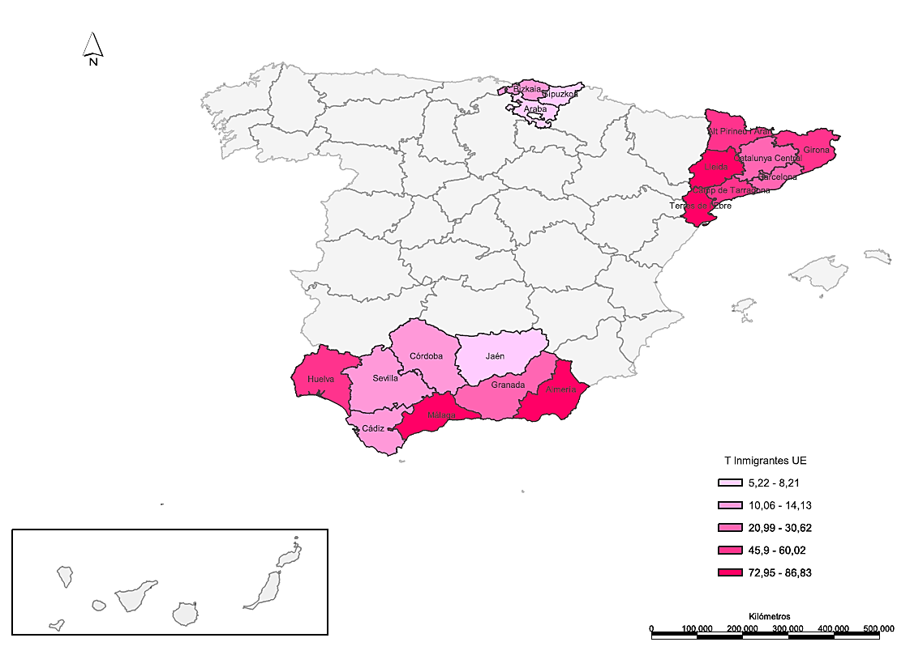
Fuente: Padrón municipal, 2015
Mapa 8. Tasa de inmigrantes de países extracomunitarios en Bizkaia y otras áreas del estudio REFINEMENT España
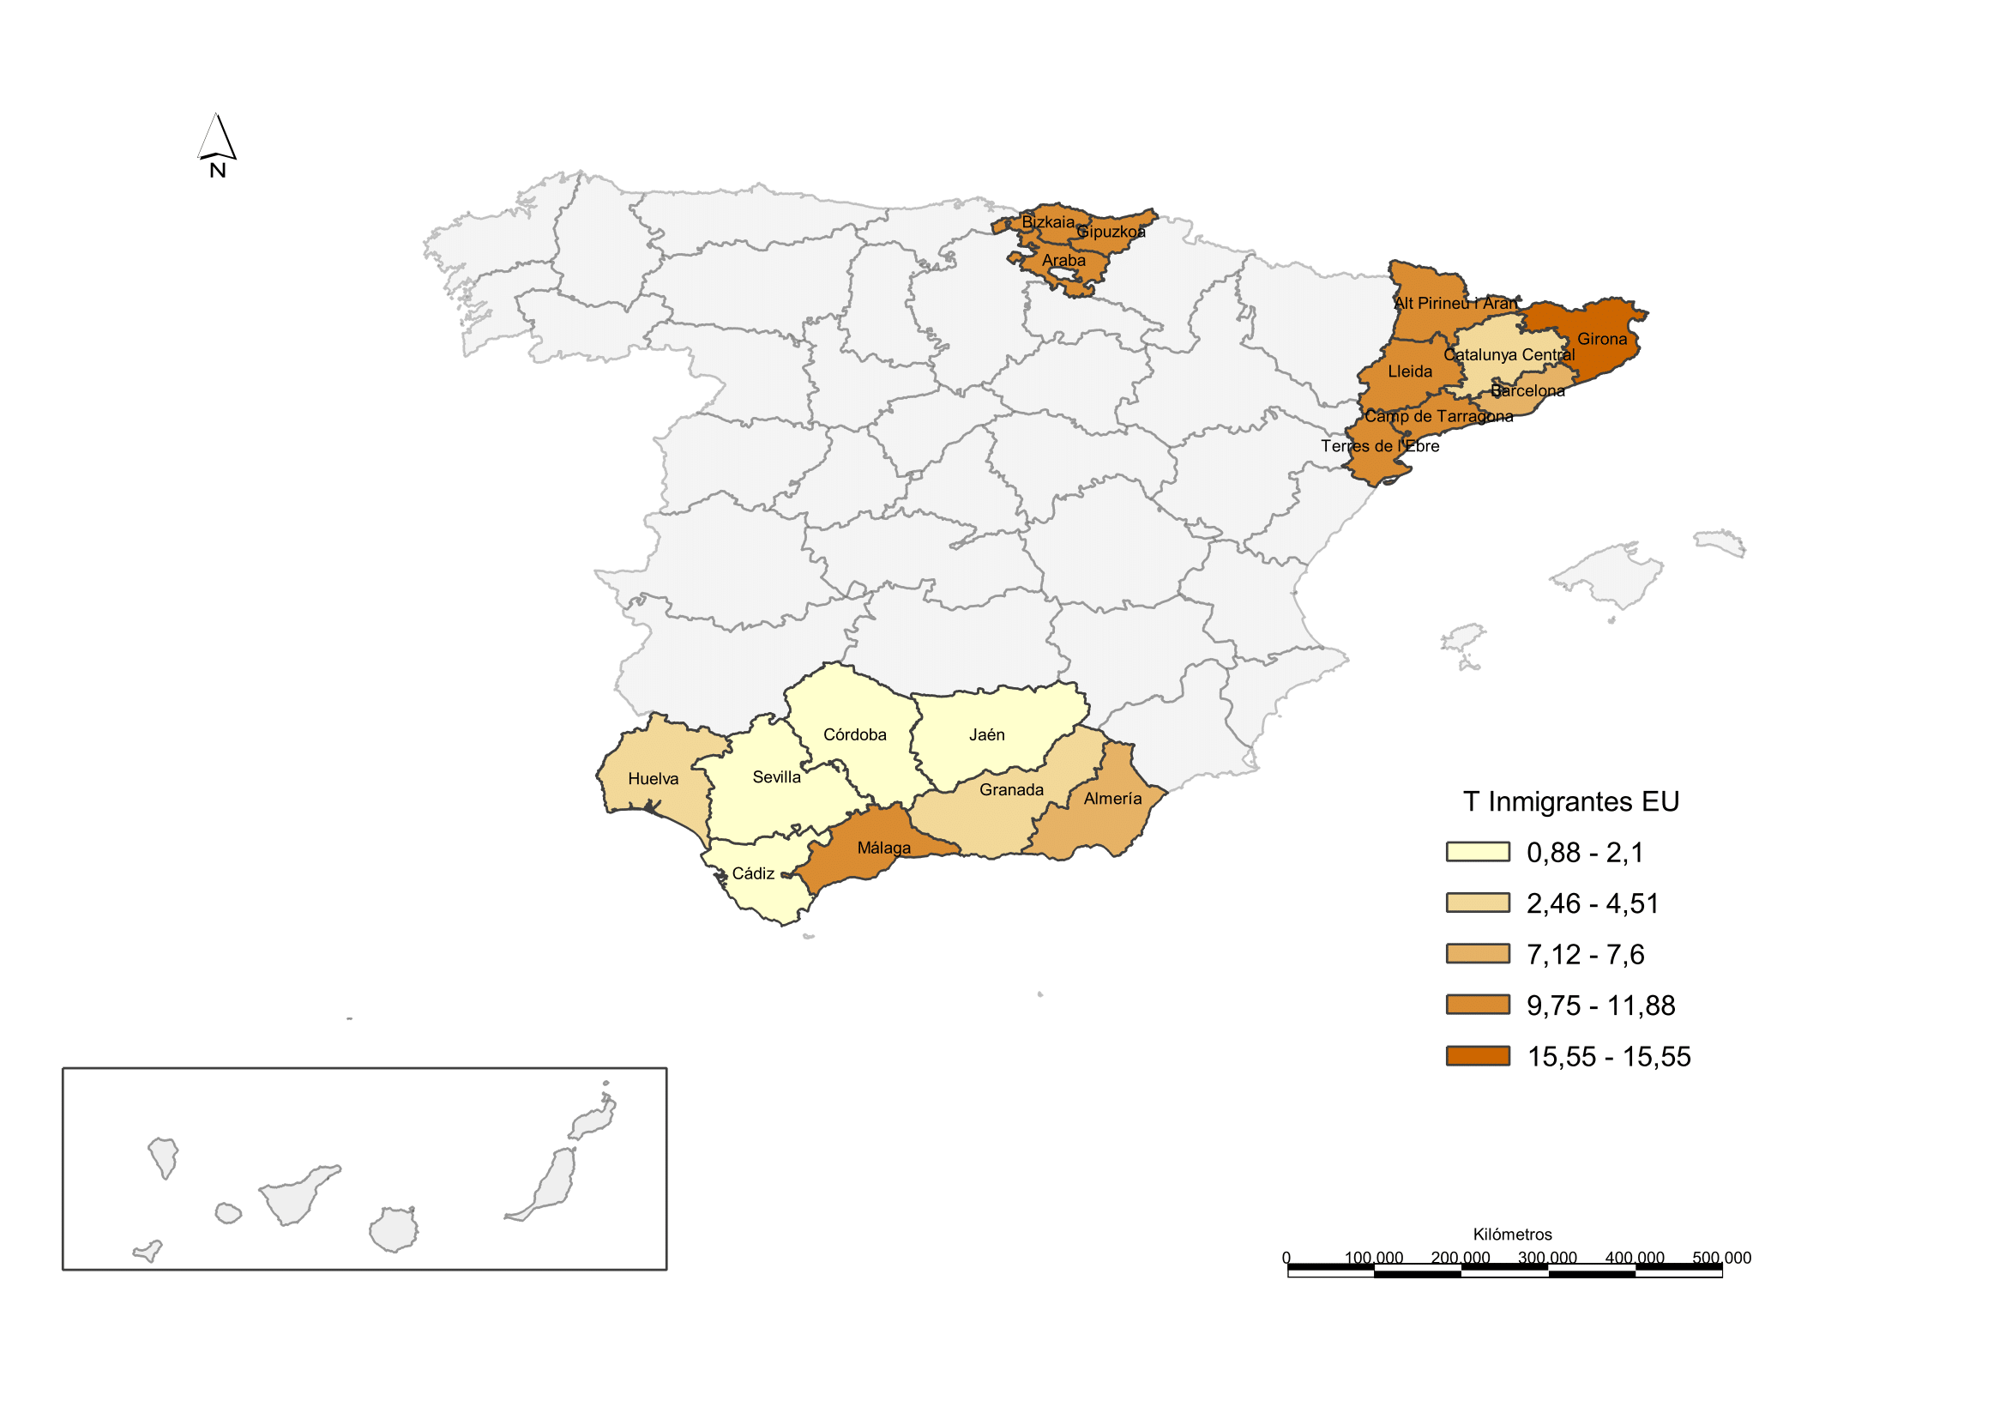
Fuente: Padrón municipal, 2015

Gráfico 11. Tasas de inmigrantes de África, Asia y Oceanía de Bizkaia y otras áreas del estudio REFINEMENT España
(Población Africana / Población x 1000) (Población Asiática y de Oceanía / Población x 1000)

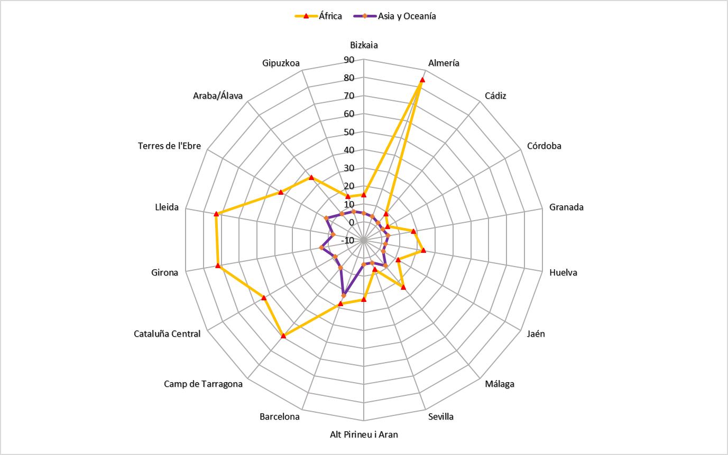
Fuente: Padrón municipal, 2015
Mapa 9. Tasas de inmigrantes de África de Bizkaia y otras áreas del estudio REFINEMENT España
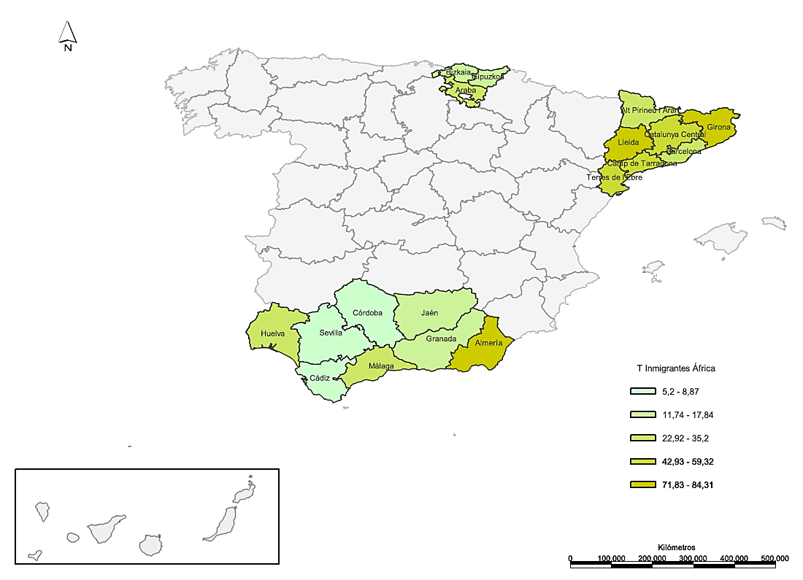
Fuente: Padrón municipal, 2015

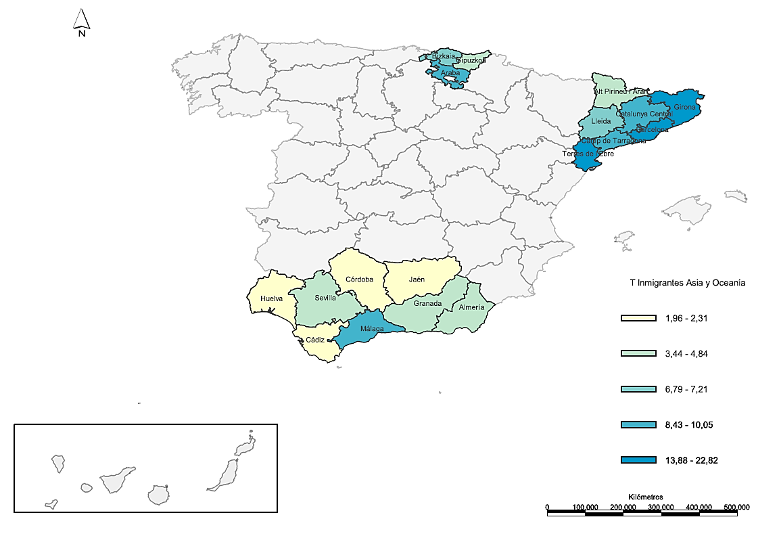
Mapa 10. Tasas de inmigrantes de Asia y Oceanía de Bizkaia y otras áreas del estudio REFINEMENT España
Fuente: Padrón municipal, 2015

Gráfico 12. Tasas de inmigrantes americanos en Bizkaia y otras áreas del estudio REFINEMENT España
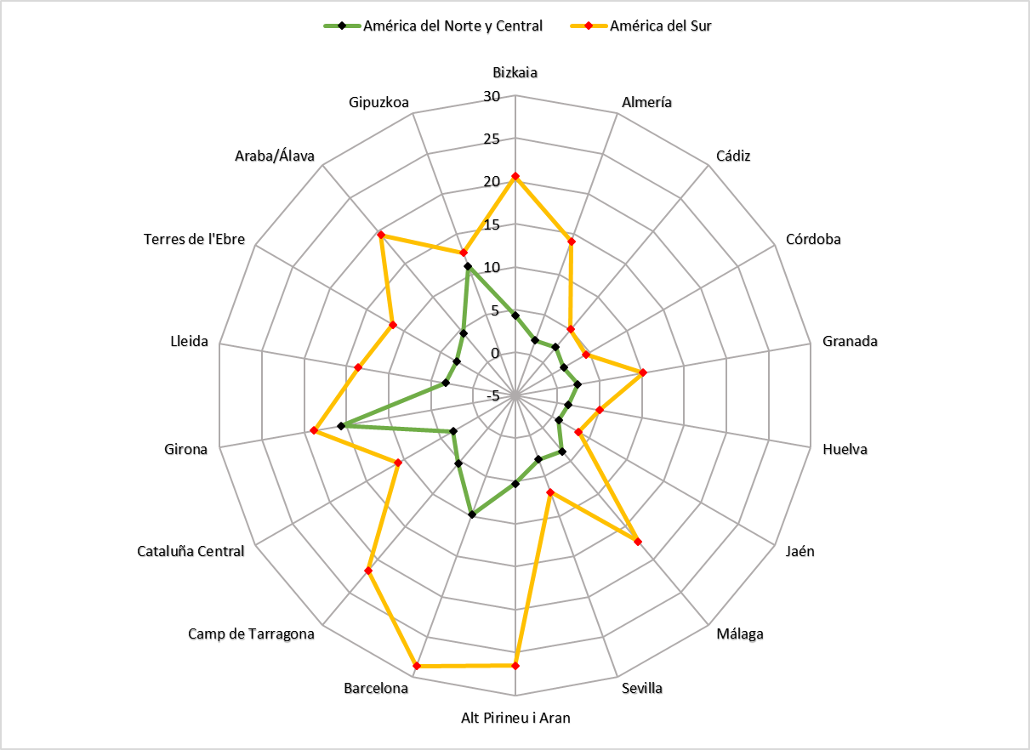
(Población Americana / Población x 1000)
Fuente: Padrón municipal, 2015
Mapa 11. Tasas de inmigrantes de America del Norte y Central de Bizkaia y otras áreas del estudio REFINEMENT España
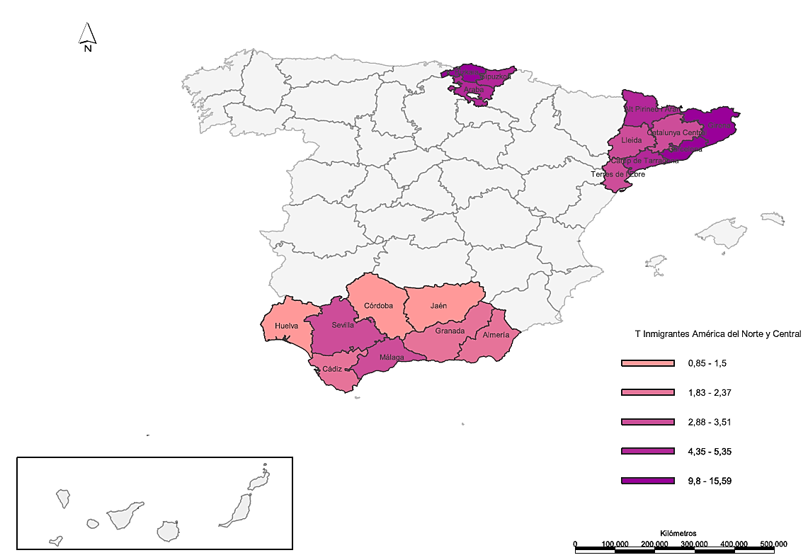

Fuente: Padrón municipal, 2015
Mapa 12. Tasas de inmigrantes de America del Sur de Bizkaia y otras áreas del estudio REFINEMENT España
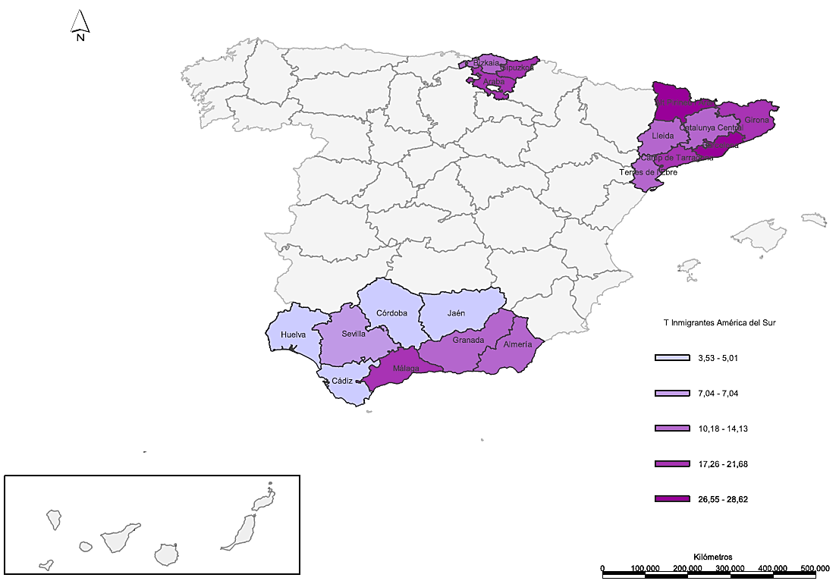
Fuente: Padrón municipal, 2015

Gráfico 13. Tasas de personas no casadas de Bizkaia y otras áreas del estudio REFINEMENT España
(Personas con estado civil diferente a casadas / Población x 1000)

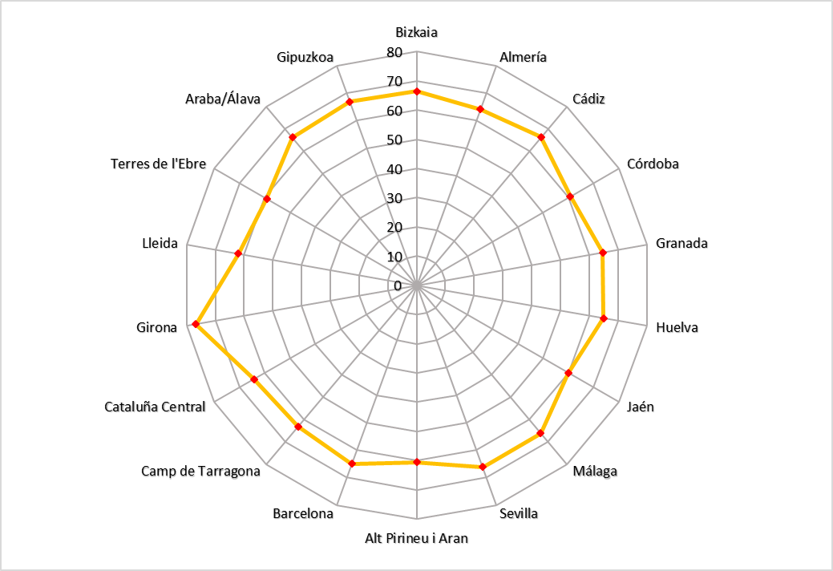

Fuente: Padrón municipal, 2015

Mapa 13. Tasas de personas no casadas de Bizkaia y otras áreas del estudio REFINEMENT España
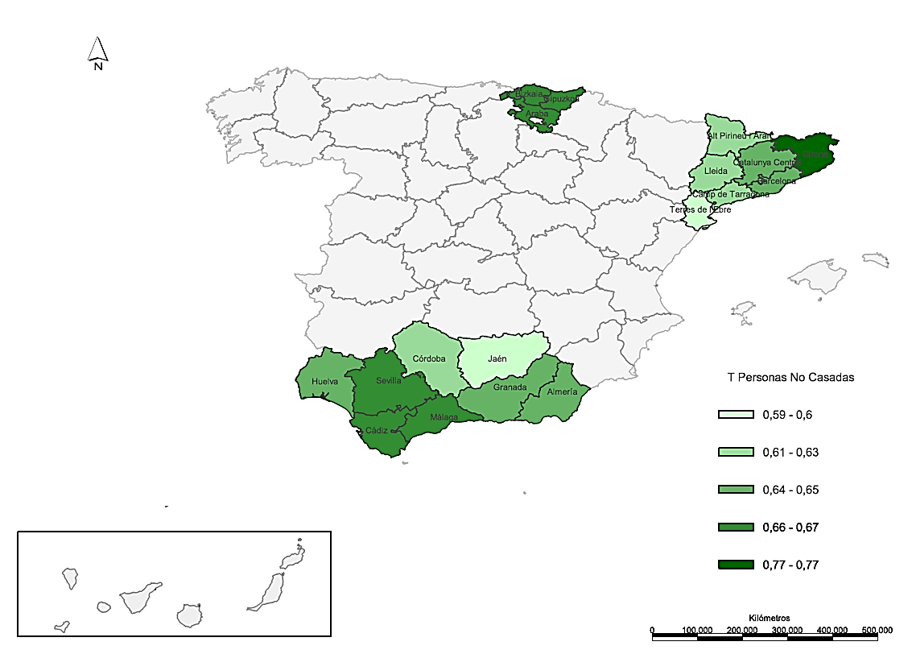
Fuente: Padrón municipal, 2015

Gráfico 14. Tasas de personas que viven solas, hogares de mayores, y hogares monoparentales de Bizkaia y otras áreas del estudio REFINEMENT España
(Personas que viven solas / Población x 100) (Personas mayores que viven solas / Población x 100) (Personas que viven solas con niños / Población x 100)

Fuente: Padrón municipal, 2015

Mapa 14. Tasas de personas que viven solas de Bizkaia y otras áreas del estudio REFINEMENT España
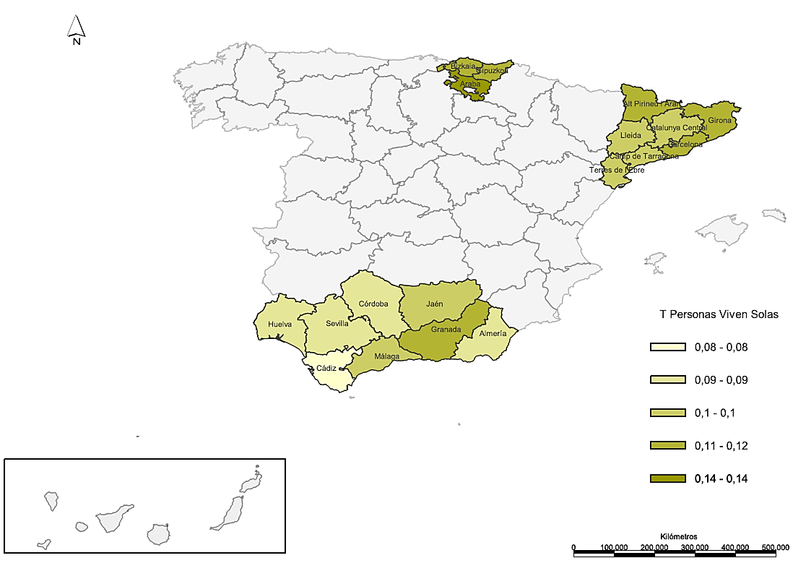
Fuente: Padrón municipal, 2015
Mapa 15. Tasas de hogares de mayores de Bizkaia y otras áreas del estudio REFINEMENT España
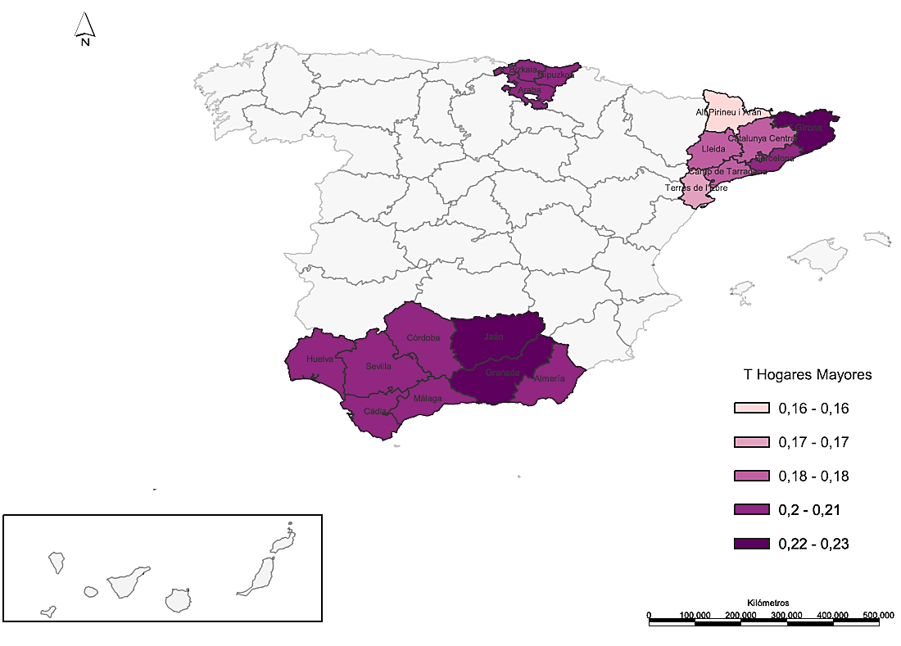
Fuente: Padrón municipal, 2015
Mapa 16. Tasas de hogares monoparentales de Bizkaia y otras áreas del estudio REFINEMENT España
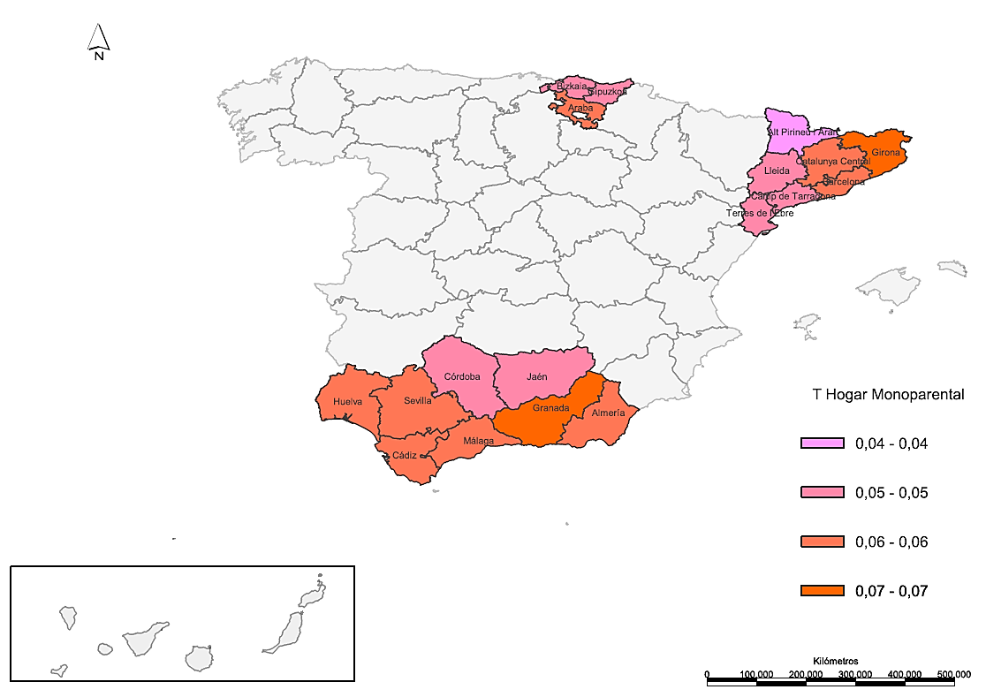
Fuente: Padrón municipal, 2015
Gráfico 15. Tasa de paro de de Bizkaia y otras áreas del estudio REFINEMENT España

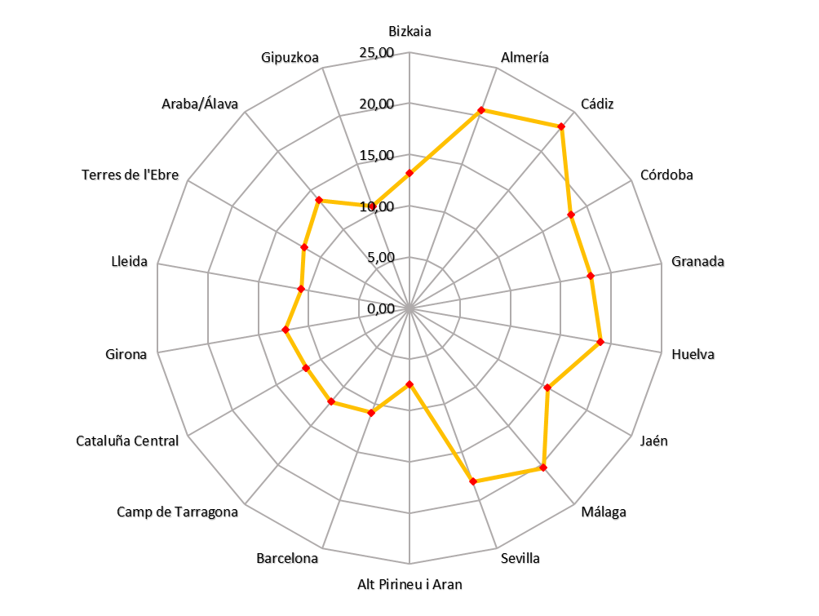
Fuente: Padrón municipal, 2015

Mapa 17. Tasa de paro de Bizkaia y otras áreas del estudio REFINEMENT España
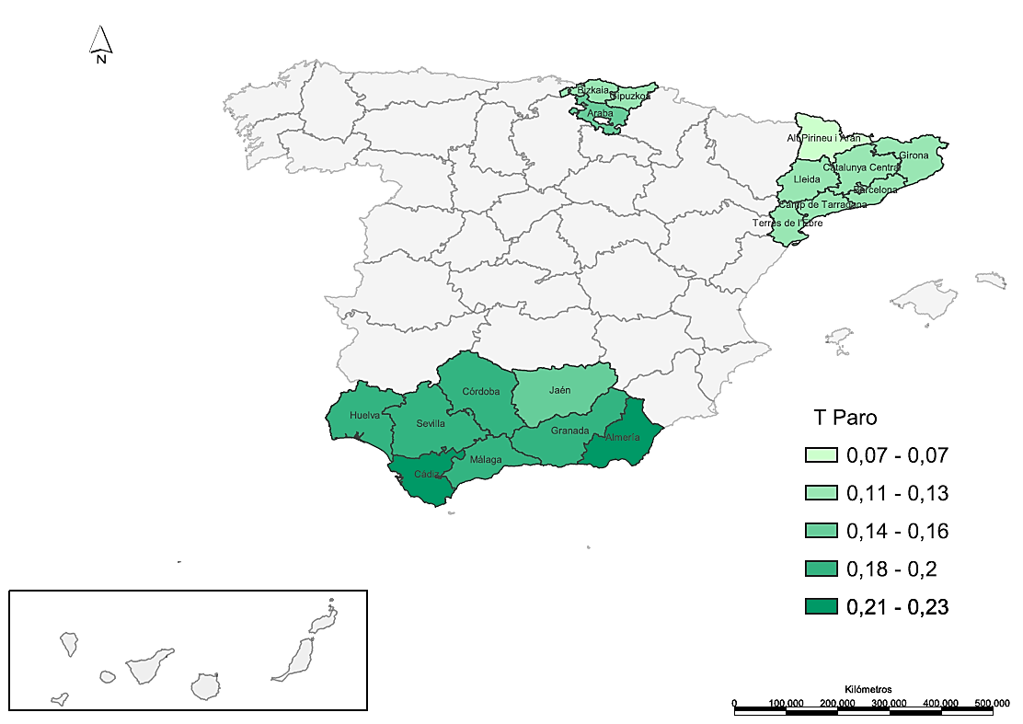
Fuente: Padrón municipal, 2015

V.2. Estudio de la distribución territorial de los servicios de Salud Mental

En este trabajo se han estudiado un total de 132 servicios que cumplen criterios para BSIC, 73 servicios de sanidad, 37 sociosanitario, 11 de servicios sociales, 10 de drogodependencias de forma específica y 1 de educación. No obstante las adicciones se atienden de forma integrada con la Salud Mental en algunos Centros de Salud Mental de adultos. En la tabla 1 se describen los tipos de atención encontrados en el Territorio según los códigos descritos en el DESDE-LTC 2.0. A continuación se describen los dispositivos estudiados según las diferentes administraciones que los financian:
SANIDAD | DESDE  LTC | MIXTO (SOCIOSANITARIO) | DESDE  LTC | SERVICIOS SOCIALES | DESDE  LTC | DROGODEPENDENCIAS | DESDE  LTC | EDUCACIÓN | DESDE  LTC
- 4 Unidad de Hospitalización de Agudos  - 3 Unidad de Hospitalización de Subagudos  - 2 U. de Hospitalización de Larga Estancia  - 3 Unidades Hospitalarias de Rehabilitación  - 2 Unidades Hospitalarias Residenciales  - 1 Mini-Residencia  - 1 Hogar Protegido  - 14 Hospitales de Día  - 19 Centros de Salud Mental  - 3 Módulos de Asistencia Psicosocial  - 5 Equipos de Primeros Episodios Psicóticos  - 6 Tratamiento Asertivo Comunitario  - 2 Unidad Hospitalaria Residencial Inf.-Juv.  - 5 Unidad de Psiquiatría Infantil y Juvenil  - 1 Pisos Supervisados | R2/D1.2/O3.1  R4/ D1.2  R6  R4  R6  R11  R8.2  D4.1  O8.1  O8.1  O8.1  O2.1  R2  O8.1  R12 | - 4 Mini-Residencias  - 19 Pisos Tutelados  - 1 Hospital de Día Argia  - 13 Centros de Día  - 1 Centro Consulta Apnabi | R11  R12  D4.1  D4.3  O8.1 | - 1 C. Rehabilitación Psicosocial  - 4 Centros de Día  - 4 Centro Ocupacional  - 2 C. Especial Empleo | D4.1  D4.3  D3.2  D2.2 | - 2 Pisos Tuteladas  - 6 Centros Salud Mental (monográficos)  - 1 Hospital de día  - 2 C. Terapéuticas (CT)  Atención a adicciones integrada en CSM | R12  O8.1  D1.2  R8.2 | - 1 Centro Educativo Terapéutico | D4.2

Tabla 5. Descripción Estandarizada de los tipos de atención según el DESDE-LTC 2.0 presentes en Bizkaia

DESDE-LTC | SALUD | INTEG. | SOCIAL | DROGAS | EDUCACIÓN | TOTAL
O2.1 Dispositivo de atención ambulatoria móvil de urgencia durante horarios definidos de tiempo | 6 |  |  |  |  | 6
O8.1 Dispositivo de atención ambulatoria continuada (no crisis), no móvil con frecuencia de atención de más de una vez a la semana si se requiere | 27+3* | 1 |  | 6 |  | 34 + 3*
D1.1 Dispositivo de atención de día aguda no episódica de alta intensidad (admiten en 72 horas) | 1 |  |  |  |  | 1
D1.2 Dispositivo de atención de día aguda no episódica que no es de alta intensidad (admiten en 4 semanas) |  |  |  | 1 |  | 1
D2.2 Dispositivo de atención de día donde el usuario realiza un trabajo ordinario remunerado |  |  | 2 |  |  | 2
D3.2 Dispositivo de atención de día relacionada con el trabajo de alta intensidad y estancia indefinida |  |  | 4 |  |  | 4
D4.1 Dispositivo de atención de día estructurada de alta intensidad relacionada con la salud | 14 | 1 | 1 |  |  | 16
D4.2 Dispositivo de atención de día estructurada de alta intensidad relacionada con la educación |  |  |  |  | 1 | 1
D4.3 Dispositivo de atención de día estructurada de alta intensidad relacionada con la cultura y el ocio |  | 13 | 4 |  |  | 17
R2 Dispositivo de atención residencial hospitalaria de agudos con apoyo médico 24 horasde intensidad media | 10 |  |  |  |  | 10
R4 Dispositivo de atención residencial hospitalaria continuada (no crisis) con cobertura médica 24 horas por un periodo de tiempo limitado | 6 |  |  |  |  | 6
R6 Dispositivo de atención residencial hospitalaria continuada (no crisis) con cobertura médica 24 horas por un periodo de tiempo indefinido | 6 |  |  |  |  | 6
R8.2 Dispositivo de atención residencial continuada (no crisis) NO hospitalaria con apoyo 24h por un periodo de tiempo limitado superior a 4 semanas | 1 |  |  | 2 |  | 3
R11 Dispositivo de atención residencial no hospitalaria continuada (no crisis) con apoyo No médico 24 horas por un periodo de tiempo indefinido | 1 | 5 |  |  |  | 6
R12 Dispositivo de atención residencial no hospitalaria continuada (no crisis) de estancia indefinida y apoyo diurno | 1 | 17 |  | 1 |  | 19
TOTAL | 73 + 3* | 37 | 11 | 10 | 1 | 132+ 3*
Fuente: elaboración propia *Programas (CDP, Care Delivery Program)

RECURSOS SANITARIOS

POBLACIÓN ADULTA

Unidad de Hospitalización de Agudos

Definición en el territorio de análisis

Es un dispositivo equivalente al de otras especialidades médicas que tiene el objeto de atender en régimen de hospitalización completa a pacientes con episodios agudos debido al deterioro de su estado mental, comportamiento o funcionamiento social, que no pueden ser tratados de forma adecuada en otros dispositivos del sistema. La duración de los ingresos suele ser de un periodo corto de tiempo, en torno a 15 días.

Funciones específicas:
- Evaluación y diagnóstico
- Tratamiento
- Coordinación con otros dispositivos de salud, servicios sociales etc.

Descripción estandarizada instrumento DESDE-LTC 2.0

DESDE-LTC 2.0 | Descripción de códigos
R2 | Dispositivo de atención residencial hospitalaria de agudos con apoyo médico 24 horas de intensidad media
D1.2 | Dispositivo de atención de día aguda no episódica que no es de alta intensidad
O3.1 | Dispositivo de atención ambulatoria de urgencia no móvil con apoyo 24 horas
DESDE-LTC 2.0 | Descripción códigos adicionales
l | Dispositivos que describen atención de enlace que no llega a ser lo suficientemente intensa como para requerir un código DESDE-LTC

Listado de recursos disponibles de este tipo

Bizkaia cuenta con cuatro unidades de hospitalización de Salud Mental de agudos. Todos atienden a población mayor de 17 años (AO). El Servicio de Psiquiatría del Hospital Galdakao Usansolo Osakidetza cuenta con un hospital de día de agudos de intensidad media (D1.2). Todas las unidades, a excepción del Hospital de Zamudio, disponen de atención ambulatoria de urgencia 24 horas (O3.1) y de psiquiatría de enlace (l).

Unidad de Hospitalización de Agudos | Población | Código 1 | Código 2 | Código 3 | Municipio
UNIDAD DE AGUDOS DEL HOSPITAL DE ZAMUDIO | AX-[FXX] | R2 |  |  | Zamudio
SERVICIO DE PSIQUIATRÍA HOSPITAL UNIVERSITARIO DE CRUCES | AX -[FXX] | R2l | O3.1 |  | Cruces-Barakaldo
SERVICIO DE PSIQUIATRÍA HOSPITAL GALDAKAO USANSOLO | AX -[FXX] | R2l | D1.2 | O3.1 | Galdakao
SERVICIO DE PSIQUIATRÍA HOSPITAL UNIVERSITARIO DE BASURTO | GX -[FXX] | R2l | O3.1 |  | Bilbao
Fuente: Red de Salud Mental de Bizkaia, 2015

Camas disponibles

Existen en el Territorio un total de 134 camas para este tipo de atención. La tasa por 100 mil habitantes, teniendo en cuenta las diferentes poblaciones que atienden los dispositivos es de 13.84 camas.

Unidad de Hospitalización de Agudos | Pobl >18 a | Código global | Camas | Camas x100m hab
SERVICIO DE PSIQUIATRÍA HOSPITAL DE ZAMUDIO |  | AX-[FXX]-R2l | 41 | 4.23
SERVICIO DE PSIQUIATRÍA HOSPITAL UNIVERSITARIO DE CRUCES |  | AX-[FXX]-R2 O3.1l | 21 | 2.16
SERVICIO DE PSIQUIATRÍA HOSPITAL GALDAKAO USANSOLO |  | AX-[FXX]-R2 D1.2 O3.1l | 30 | 3.09
SERVICIO DE PSIQUIATRÍA HOSPITAL UNIVERSITARIO DE BASURTO |  | GX-[FXX]-R2 O3.1l | 42 | 4.33
TOTAL | 967.975 |  | 134 | 13.84
Fuente: Red de Salud Mental de Bizkaia, 2015

Profesionales

El equipo de profesionales que compone la atención hospitalaria de agudos en el territorio se describe de forma estandarizada atendiendo a jornadas laborales de 35 horas semanales. De esta forma se cuenta con aproximadamente 36 psiquiatras, 1 psicólogo, 11 psicólogos clínicos, 48 enfermeros, 80 auxiliares de enfermería, 2 trabajadores sociales, 1 médico de familia, 0,3 farmacéutico, 1,8 terapeutas ocupacionales, 5 administrativos y 16 profesionales relacionados con la limpieza y mantenimiento.

 | Profesionales estandarizados (35 horas semanales)
U. de Hospitalización de Agudos | PSIQ | MIR | PSIC | PCL | DUE | AE | TS | MI | FAR | TO | ADM | OT
SERVICIO DE PSIQUIATRÍA HOSPITAL DE ZAMUDIO | 7 |  |  | 0,3 | 16 | 31 | 1,5 | 0,3 | 1 | 2,6 | 7 | 22,33
SERVICIO DE PSIQUIATRÍA HOSPITAL UNIVERSITARIO DE CRUCES | 9 | 4 |  | 2 | 10 | 12 |  |  |  |  | 1
SERVICIO DE PSIQUIATRÍA HOSPITAL GALDAKAO USANSOLO | 11 | 8 |  | 7 | 17 | 18 | 1 |  |  | 1,5 | 1,3 | 8
SERVICIO DE PSIQUIATRÍA HOSPITAL UNIVERSITARIO DE BASURTO | 7,5 | 8 | 1 | 5 | 14,8 | 23 | 0,8 |  |  |  | 2
TOTAL | 34,5 | 20 | 1 | 14,3 | 57,8 | 84 | 3,3 | 0,3 | 1 | 4,1 | 11,3 | 30,33
PSIQ: Psiquiatras, PSIC: Psicólogos, PCL: Psicólogo Clínico, DUE: Diplomados Universitarios en Enfermería,
AE: Auxiliares de Enfermería; TS: Trabajadores Sociales, MI: Médico Internista, FAR: Farmacéutico, TO: Terapeutas Ocupacionales, ADM: Administrativo, OT: Otros (celadores etc.)

Fuente: Red de Salud Mental de Bizkaia, 2015

Unidad de Hospitalización de Subagudos

Definición en el territorio de análisis

Las Unidades de Subagudos son unidades de hospitalización psiquiátrica cuyo objetivo principal es el tratamiento de pacientes que presentan: una psicopatología grave (trastornos psicóticos o afectivos), procesos resistentes al tratamiento o procesos refractarios. Están destinadas a aquellos pacientes que necesitan una estancia superior a la de las unidades de agudos, para la remisión del cuadro clínico. Esto permite la implementación de programas asistenciales que no son posibles en agudos. La duración del ingreso se sitúa entre uno y tres meses (con una estancia media de poco más de 50 días).

Se complementa con un Hospital de día de subagudos, situado en Zamudio, que actúa como elemento de transición entre la hospitalización y la comunidad. Aporta un apoyo mayor que el ofrecido en el tratamiento ambulatorio. Las distintas actuaciones van encaminadas a prevenir recaídas, favorecer la interacción social, realizar actividades terapéuticas y reducir la dependencia y el aislamiento.

Descripción estandarizada instrumento DESDE-LTC 2.0

DESDE-LTC 2.0 | Descripción de códigos
R4 | Dispositivo de atención residencial hospitalaria continuada (no crisis) con cobertura médica 24 horas por un periodo de tiempo limitado
D1.2 | Dispositivo de atención de día aguda no episódica que no es de alta intensidad

Listado de recursos disponibles de este tipo

Se describen en Bizkaia 2 unidades de hospitalización de subagudos con cobertura médica 24 horas (R4). En ambos casos se trata de centros públicos que atienden a población mayor de 17 años (AO). El Hospital de Zamudio cuenta además con un hospital de día de agudos de intensidad media (D1.2) que sirve de paso intermedio entre el ingreso y la atención comunitaria.
Unidad de Hospitalización de Subagudos | Población | Codigo 1 | Codigo 2 | Municipio
UNIDAD HOSPITALARIA DE SUBAGUDOS ZALDIBAR | AX-[FXX] | R4 |  | Zaldíbar
UNIDAD HOSPITALARIA DE SUBAGUDOS ZAMUDIO | AX-[FXX] | R4 | D1.2 | Zamudio
SANATORIO DE USURBIL | AO-[FXX] | R4 |  | Usurbil
Fuente: Red de Salud Mental de Bizkaia, 2015

Camas disponibles

Las unidades de hospitalización de subagudos suman un total de 73 camas y una tasa por 100 mil habitantes para la población de 18 hasta 64 años de 15.59 camas.

Unidad de Hospitalización de Subagudos | Pobl 18-64 a | Código global | Camas | Camas x100m hab
UNIDAD HOSPITALARIA DE SUBAGUDOS ZALDIBAR |  | AX-[FXX]-R4 | 25 | 2.58
UNIDAD HOSPITALARIA DE SUBAGUDOS ZAMUDIO |  | AX-[FXX]-R4 D1.2 | 48 | 4.95
SANATORIO DE USURBIL |  | AO-[FXX]-R4 | 78 | 8.05
TOTAL | 967.975 |  | 151 | 15.59
Fuente: Red de Salud Mental de Bizkaia, 2015

Profesionales

El equipo de profesionales que compone la atención hospitalaria de media estancia lo completa un número aproximado de 9 psiquiatras, 1 psicólogo, 4 trabajadores sociales, 13 enfermeros, 40 auxiliares de enfermería, 1 médico, 0,6 farmacéuticos, 3 administrativos y 25 profesionales que se engloban en otras categorías como mantenimiento, limpieza, cocina etc. El total de profesionales se ha calculado teniendo en cuenta jornadas laborales de 35 horas a la semana. Del total, 0,3 psiquiatras, 1 enfermero y 1 auxiliar de enfermería son específicos para la atención de día. Existe también un terapeuta ocupacional en cada una de las unidades que atiende al hospital completo.

 | Profesionales estandarizados (35 horas semanales)
Unidad de Hospitalización de Subagudos | PSIQ | PCL | DUE | AE | TS | ME | FAR | ADM | OT
UNIDAD HOSPITALARIA DE SUBAGUDOS ZALDIBAR | 4 | 0,5 | 3,5 | 9,2 | 1 | 0,3 | 1 | 4 | 50
UNIDAD HOSPITALARIA DE SUBAGUDOS ZAMUDIO | 6,5 | 0,3 | 10,3 | 28 | 1,5 | 0,3 | 0,3 |  | 0,33
SANATORIO DE USURBIL | 1,04 | 1,04 | 1,04 | 1,04 | 1,04 | 1,04 |  | 1,04 | 6,37
TOTAL | 11,54 | 1,84 | 14,84 | 38,24 | 3,54 | 1,64 | 1,3 | 5,04 | 56,7
PSIQ: Psiquiatras, PCL: Psicólogo Clínico, DUE: Diplomados Universitarios en Enfermería,
AE: Auxiliares de Enfermería; TS: Trabajadores Sociales, ME: Médico de Familia, FAR: Farmacéutico,
ADM: Administrativo, OT: Otros (celadores etc.)

Fuente: Red de Salud Mental de Bizkaia, 2015

Unidad de Hospitalización de Larga Estancia

Definición en el territorio de análisis

Es un dispositivo asistencial dirigido a personas con trastornos mentales y dificultades para recuperarse con las estructuras psiquiátricas habituales, tanto en un entorno ambulatorio como en hospitalizaciones breves. Da cobertura a pacientes cuyas necesidades fundamentales derivan de la falta de apoyo sociofamiliar y de la escasez de alternativas residenciales. Entre los colectivos más afectados están:

- Personas mayores de 60 años en situación clínica de estabilidad, sin acceso a residencias de mayores por no alcanzar valoraciones de dependencia suficientes ni suponer, situación de urgencia sociosanitaria por tener cubiertas las necesidades básicas. Para algunos pacientes esto supone la paradoja de poder permanecer de forma indefinida en un hospital psiquiátrico, sin alternativa de alta a su medio sociofamiliar, y no tener acceso a un recurso residencial de mayores normalizado.
- Personas con discapacidad intelectual, en situación clínica de estabilidad, que permanecen ingresados de forma prolongada en hospitales psiquiátricos, ante la falta de recursos residenciales alternativos.
- Personas con Trastorno Mental Grave, en situación de estabilidad clínica, que permanecen ingresados de forma prolongada ante las dificultades de acceso, escasez de plazas y prolongadas listas de espera para recursos residenciales, específicamente pisos protegidos y mini residencias. (Fuente: Red de Salud Mental de Bizkaia, 2012).

Descripción estandarizada instrumento DESDE-LTC 2.0

DESDE-LTC 2.0 | Descripción de códigos
R6 | Dispositivo de atención residencial hospitalaria continuada (no crisis) con cobertura médica 24 horas por un periodo de tiempo indefinido

Listado de recursos disponibles de este tipo

Bizkaia dispone, para la atención hospitalaria de larga estancia (R6), de camas concertadas en dos instituciones psiquiátricas de Gipuzkoa, para adultos y mayores (AO) con procesos psiquiátricos crónicos. Se trata de una actividad financiada históricamente por la dirección territorial que no recibe ni recibirá nuevos ingresos en el futuro.

Unidad de Hospitalización de Larga Estancia | Población | Codigo 1 | Municipio
HOSPITAL AITA MENNI | AO-[FXX] | R6 | Arrasate-Mondragón
HOSPITAL PSIQUIÁTRICO SAN JUAN DE DIOS | AO-[FXX] | R6 | Arrasate-Mondragón
Fuente: Aita Menni y San Juan de Dios, 2012

Camas disponibles

El Territorio cuenta con un total de 65 camas concertadas para atención de cuadros psiquiátricos crónicos por periodos de tiempo indefinidos. La tasa global por 100 mil habitantes según la población que atiende cada dispositivo es de 6,71 camas.

Unidad de Hospitalización de Larga Estancia | Pobl >18 a | Código global | Camas | Camas x100m hab
HOSPITAL AITA MENNI |  | AO-[FXX]-R6 | 56 | 5.78
HOSPITAL PSIQUIÁTRICO SAN JUAN DE DIOS |  | AO-[FXX]-R6 | 9 | 0.92
TOTAL | 967.975 |  | 65 | 6.71
Fuente: Aita Menni y San Juan de Dios, 2015

Profesionales

El cuadro de profesionales responsable de las camas de larga estancia específicas para la población de Bizkaia se ha estimado partiendo de la plantilla global del hospital. Estas cifras no han sido confirmadas por el centro. Según jornadas de 35 horas semanales se dispone de aproximadamente 1 psiquiatra, 1 psicólogo, 1 psicólogo clínico, 16 enfermeros, 32 auxiliares de enfermería, 1 trabajador social, 2 médico generalista, 1 farmacéutico, 1 terapeuta ocupacional, 1 monitor, 1 educador, 1 administrativo y 3 profesionales de otras disciplinas.

 | Profesionales estandarizados (35 horas semanales)
Unidad de Hospitalización de Larga Estancia | PSIQ | PSIC | PCL | DUE | AE | TS | ME | FAR | TO | MO | ED | ADM | OT
HOSPITAL AITA MENNI | 0,15 |  | 0,30 | 12,83 | 22,58 | 0,49 | 0,30 |  |  |  | 0,90
HOSPITAL PSIQUIÁTRICO SAN JUAN DE DIOS | 0,43 | 0,14 | 0,14 | 2,64 | 8,77 | 0,46 | 0,93 | 0,28 | 0,28 | 0,93 |  | 0,39 | 2,3
TOTAL | 0,58 | 0,14 | 0,44 | 15,47 | 31,35 | 0,95 | 1,23 | 0,28 | 0,28 | 0,93 | 0,90 | 0,39 | 2,3
PSIQ: Psiquiatras, PSIC: Psicólogos, PCL: Psicólogo Clínico, DUE: Diplomados Universitarios en Enfermería,
AE: Auxiliares de Enfermería; TS: Trabajadores Sociales, ME: Médico de Familia, FAR: Farmacéutico ,TO: Terapeutas Ocupacionales,
MO: Monitor, ED: Educadores; ADM: Administrativo, OT: Otros (celadores etc.)

Fuente: Aita Menni y San Juan de Dios, 2015

Unidad Hospitalaria Residencial

Definición en el territorio de análisis

Es un dispositivo asistencial dirigido a personas con trastornos mentales y dificultades para recuperarse con las estructuras psiquiátricas habituales, tanto en un entorno ambulatorio como en hospitalizaciones breves. Da cobertura a pacientes cuyas necesidades fundamentales derivan de la falta de apoyo sociofamiliar y de la escasez de alternativas residenciales. En estos dispositivos existe un objetivo y búsqueda activa de alternativas residenciales de la Red de Salud Mental de Bizkaia para los pacientes que reúnen los requisitos (Fuente: Red de Salud Mental de Bizkaia, 2012).

Descripción estandarizada instrumento DESDE-LTC 2.0

DESDE-LTC 2.0 | Descripción de códigos
R6 | Dispositivo de atención residencial hospitalaria continuada (no crisis) con cobertura médica 24 horas por un periodo de tiempo indefinido
DESDE-LTC 2.0 | Descripción códigos adicionales
i | Código adicional que describe dispositivos institucionales que generalmente disponen de más de 100 camas

Listado de recursos disponibles de este tipo

Bizkaia cuenta con dos unidades hospitalarias residenciales para población mayor de 18 años (AX) hasta 64 donde se ofrece atención médica 24 horas durante periodos indefinidos de tiempo (R6). Este tipo de atención institucional tiende a desaparecer.

Unidad Hospitalaria Residencial | Población | Codigo 1 | Municipio
UNIDAD HOSPITALARIA RESIDENCIAL BERMEO | AX-[FXX] | R6 | Bermeo
UNIDAD HOSPITALARIA RESIDENCIAL ZALDIBAR | AX-[FXX] | R6 | Zaldíbar
Fuente: Red de Salud Mental de Bizkaia, 2015

Camas disponibles

La disponibilidad de camas para atención hospitalaria residencial en Bizkaia es de 190, con una tasa por 100 mil habitantes de 26,41 camas, esta cifra se encuentra por encima del valor superior del intervalo de camas propuesto por Salvador y cols en el B.MHCC para este tipo de atención (R4-R6, 3-13 camas).

Unidad Hospitalaria Residencial | Pobl 18-64 a | Código global | Camas | Camas x100m hab
UNIDAD HOSPITALARIA RESIDENCIAL BERMEO |  | AX-[FXX]-R6 | 88 | 12.23
UNIDAD HOSPITALARIA RESIDENCIAL ZALDIBAR |  | AX-[FXX]-R6 | 102 | 14.18
TOTAL | 719.209 |  | 190 | 26.41
Fuente: Red de Salud Mental de Bizkaia, 2015

Profesionales

Las unidades hospitalarias residenciales cuentan con un equipo de profesionales según jornadas laborales de 35 horas semanales de aproximadamente 7 psiquiatras, 1 psicólogo clínico, 10 enfermeros, 42 auxiliares de enfermería, 3 trabajador social, 1 médico generalista, 6 administrativos y 1 profesionales de mantenimiento, limpieza etc.

 | Profesionales estandarizados (35 horas semanales)
Unidad Hospitalaria Residencial | PSIQ | PCL | DUE | AE | TS | ME | ADM | OT
UNIDAD HOSPITALARIA RESIDENCIAL BERMEO | 3,5 | 0,5 | 4 | 15 | 1,5 | 0,5 | 5 | 0,5
UNIDAD HOSPITALARIA RESIDENCIAL ZALDIBAR | 3 | 0,2 | 6 | 27 | 1 | 0,3 | 0,2 | 0,33
TOTAL | 6,5 | 0,7 | 10 | 42 | 2,5 | 0,8 | 5,2 | 0,83
PSIQ: Psiquiatras, PCL: Psicólogo Clínico, DUE: Diplomados Universitarios en Enfermería,
AE: Auxiliares de Enfermería; TS: Trabajadores Sociales, ME: Médico de Familia, , ADM: Administrativo, OT: Otros (celadores etc.)

Fuente: Red de Salud Mental de Bizkaia, 2015

Unidad Hospitalaria de Rehabilitación

Definición en el territorio de análisis

Las Unidades de Rehabilitación Hospitalaria ofrecen tratamiento hospitalario para pacientes con Trastorno Mental Grave de curso crónico que precisen hospitalizaciones prolongadas por mantener sintomatología persistente y/o problemas de soporte y funcionamiento sociofamiliar. El objetivo de la hospitalización es el abordaje del problema en un entorno de seguridad y preparar a los pacientes afectados para el alta y su reinserción en recursos asistenciales comunitarios. La estancia media estimada es de 365 días, aunque se pretende que el tiempo de hospitalización sea siempre el mínimo posible para el cumplimiento de los objetivos terapéuticos. En ningún caso las unidades de rehabilitación hospitalaria pueden considerarse un destino final ni una alternativa residencial. (Fuente: Red de Salud Mental de Bizkaia, 2012)

Descripción estandarizada instrumento DESDE-LTC 2.0

DESDE-LTC 2.0 | Descripción de códigos
R4 | Dispositivo de atención residencial hospitalaria continuada (no crisis) con cobertura médica 24 horas por un periodo de tiempo limitado.

Listado de recursos disponibles de este tipo

Existen en Bizkaia tres unidades de rehabilitación para población mayor de 18 hasta 64 años (AX) donde se realizan hospitalizaciones de media estancia con atención médica 24 horas (R4).

Unidad Hospitalaria de Rehabilitación | Población | Codigo 1 | Municipio
UNIDAD HOSPITALARIA DE REHABILITACION BERMEO | AX-[FXX] | R4 | Bermeo
UNIDAD HOSPITALARIA DE REHABILITACION ZALDIBAR | AX-[FXX] | R4 | Zaldíbar
UNIDAD HOSPITALARIA DE REHABILITACION ZAMUDIO | AX-[FXX] | R4 | Zamudio
Fuente: Red de Salud Mental de Bizkaia, 2012

Camas disponibles

Las unidades de rehabilitación suman en conjunto un total de 125 camas, la tasa por 100 mil habitantes es de 17.38 camas.

Unidad Hospitalaria de Rehabilitación | Pobl 18-64 a | Código global | Camas | Camas x100m hab
UNIDAD HOSPITALARIA DE REHABILITACION BERMEO |  | AX-[FXX]-R4 | 54 | 7.50
UNIDAD HOSPITALARIA DE REHABILITACION ZALDIBAR |  | AX-[FXX]-R4 | 35 | 4.86
UNIDAD HOSPITALARIA DE REHABILITACION ZAMUDIO |  | AX-[FXX]-R4 | 36 | 5.05
TOTAL | 719.209 |  | 125 | 17.38
Fuente: Red de Salud Mental de Bizkaia, 2015

Profesionales

El equipo profesional que compone la atención hospitalaria de rehabilitación acorde a jornadas laborales de 35 horas semanales son aproximadamente 10 psiquiatras, 2 psicólogo clínico, 37 enfermeros, 91 auxiliares de enfermería, 4 trabajadores sociales, 1 médico general, 11 terapeutas ocupacionales, 8 administrativos y 49 profesionales englobados en categorías de mantenimiento, limpieza, celadores etc.

 | Profesionales estandarizados (35 horas semanales)
Unidad Hospitalaria de Rehabilitación | PSIQ | PCL | DUE | AE | TS | ME | TO | ADM | OT
UNIDAD HOSPITALARIA DE REHABILITACION BERMEO | 3,5 | 1 | 20 | 52 | 1,5 | 0,5 | 5,5 | 7 | 47,5
UNIDAD HOSPITALARIA DE REHABILITACION ZALDIBAR | 3 | 0,4 | 9,5 | 18 | 1 |  | 2,4 | 1 | 0,33
UNIDAD HOSPITALARIA DE REHABILITACION ZAMUDIO | 3 | 0,4 | 7,5 | 21 | 1 | 0,3 | 2,4 |  | 0,33
TOTAL | 9,5 | 1,8 | 37 | 91 | 3,5 | 0,8 | 10,3 | 8 | 48,16
PSIQ: Psiquiatras, PCL: Psicólogo Clínico, DUE: Diplomados Universitarios en Enfermería,
AE: Auxiliares de Enfermería; TS: Trabajadores Sociales, ME: Médico de Familia , TO: Terapeutas Ocupacionales,
ADM: Administrativo, OT: Otros (celadores etc.)
Fuente: Red de Salud Mental de Bizkaia, 2015

Mini-Residencia Sanitaria

Definición en el territorio de análisis

Es un dispositivo asistencial dirigido a personas que presentan trastornos psiquiátricos con limitación de su capacidad funcional, necesitados de ayuda y estímulo para el desarrollo de las actividades de la vida diaria, con un pronóstico pesimista en cuanto a la remisión de su patología y que no cuentan con una adecuada cobertura socio-familiar. (http://www.euskalnet.net/s.loyola/index1.htm).

Descripción estandarizada instrumento DESDE-LTC 2.0

DESDE-LTC 2.0 | Descripción de códigos
R11 | Dispositivo de atención residencial no hospitalaria continuada (no crisis) con apoyo No médico 24 horas por un periodo de tiempo indefinido

Listado de recursos disponibles de este tipo

Existe en Bizkaia una mini-residencia sanitaria de larga estancia, el Sanatorio Neuropsiquiátrico San Ignacio de Loyola, donde se ofrece apoyo constante (24 horas) por personal no médico durante periodos indefinidos de tiempo (R11).

Mini-Residencia Sanitaria | Población | Codigo 1 | Municipio
SANATORIO NEUROPSIQUIATRICO SAN IGNACIO DE LOYOLA | AX-[FXX] | R11 | Leioa
Fuente: Sanatorio San Ignacio de Loyola, 2015

Camas disponibles

El Sanatorio dispone de 35 camas de larga estancia para atención de cuadros psiquiátricos crónicos. La tasa global por 100 mil habitantes es de 4,86 camas.

Mini-Residencia Sanitaria | Pobl 18-64 a | Código global | Camas | Camas x100m hab
SANATORIO NEUROPSIQUIATRICO SAN IGNACIO DE LOYOLA |  | AX-[FXX]-R11 | 35 | 4.86
TOTAL | 719.209 |  | 35 | 4.86
Fuente: Sanatorio San Ignacio de Loyola, 2015

Profesionales

El cuadro de profesionales responsable de la atención hospitalaria de larga estancia según jornadas de 35 horas semanales se compone de aproximadamente 2 psiquiatras, 2 médicos de cabecera, 3 enfermeros, 11 auxiliares de enfermería, 1 trabajador social, 1 terapeuta ocupacional, 4 administrativos y 3 profesionales de otras categorías en las que se incluye 2 animadores socioculturales.

 | Profesionales estandarizados (35 horas semanales)
Mini-Residencia Sanitaria | PSIQ | ME | DUE | AE | TS | TO | ADM | OT
SANATORIO NEUROPSIQUIATRICO SAN IGNACIO DE LOYOLA | 1,14 | 1,14 | 2,28 | 10,28 | 1 | 1 | 3,36 | 2,28
TOTAL | 1,14 | 1,14 | 2,28 | 10,28 | 1 | 1 | 3,36 | 2,28
PSIQ: Psiquiatras, ME: Médico de Familia, DUE: Diplomados Universitarios en Enfermería, AE: Auxiliares de Enfermería; TS: Trabajadores Sociales, TO: Terapeutas Ocupacionales, ADM: Administración OT: Otros (celadores etc.)
Fuente: Sanatorio San Ignacio de Loyola, 2015

Hogar Protegido

Definición en el territorio de análisis

Es un dispositivo extrahospitalario residencial, concertado con el Departamento de Sanidad del Gobierno Vasco. Se caracteriza por ser un servicio transitorio, con régimen abierto y acceso voluntario, que recibe a sus usuarios a través de Osakidetza, cuya finalidad es la de mejorar la calidad de vida de las personas afectadas por trastorno mental de larga evolución e, indirectamente, la de sus familiares, a través de un proceso de rehabilitación integral del sujeto a nivel personal, social y laboral, que facilite su integración en la comunidad como miembro activo de pleno derecho (Fuente: www.hogarizarra.com).

Descripción estandarizada instrumento DESDE-LTC 2.0

DESDE-LTC 2.0 | Descripción de códigos
R8.2 | Dispositivo de atención residencial continuada (no crisis) NO hospitalaria con apoyo 24h por un periodo de tiempo limitado superior a 4 semanas

Listado de recursos disponibles de este tipo

Existe en el territorio un hogar protegido para personas mayores de 18 hasta 64 años (AX) con problemas de Salud Mental donde residen por periodos de tiempo limitados superiores a 1 mes y reciben atención no médica 24 horas (R8.2).

Hogar Protegido | Población | Codigo 1 | Municipio
HOGAR IZARRA | AX-[FXX] | R8.2 | Bilbao
Fuente: Hogar Izarra, 2012

Camas disponibles

El hogar Izarra cuenta con 26 camas para atención residencial limitada de pacientes no agudos, la tasa por 100 mil habitantes es de 3,61 camas.

Hogar Protegido | Pobl 18-64 a | Código global | Camas | Camas x100m hab
HOGAR IZARRA |  | AX-[FXX]-R8.2 | 26 | 3,61
TOTAL | 719.209 |  | 26 | 3,61
Fuente: Hogar Izarra, 2012

Profesionales

El equipo de profesionales que compone el Hogar Izarra acorde a jornadas laborales de 35 horas semanales es de aproximadamente 5 psicólogos, 2 psicólogos clínicos, 2 auxiliares de enfermería, 1 médico generalista, 1 monitor responsable de taller y 1 profesionales de otras categorías.

 | Profesionales estandarizados (35 horas semanales)
Hogar Protegido | PSI | PCL | AE | ME | MO | OT
HOGAR IZARRA | 4,57 | 1,14 | 1,14 | 1,14 | 1,14 | 0,57
TOTAL | 4,57 | 1,14 | 1,14 | 1,14 | 1,14 | 0,57
PSI: Psicólogos, PCL: Psicólogo Clínico, AE: Auxiliares de Enfermería; ME: Médico de Familia; MO: Monitor OT: Otros (celadores etc.)

Fuente: Hogar Izarra, 2015

Piso Supervisado

Definición en el territorio de análisis
Son recursos residenciales comunitarios organizados en pisos normales insertos en el entorno social en los que conviven personas con trastorno mental grave. Pisos compartidos entre varios usuarios con distintos grados de supervisión diurna de profesionales que ofrecen un apoyo flexible, individualizado y continuado a las personas que en ellos habitan. Respecto a la organización interna del piso, se promueve la autogestión del grupo de personas que en él residan y se pretende mantener un ambiente familiar y lo más normalizado posible.

Descripción estandarizada instrumento DESDE-LTC 2.0
DESDE-LTC 2.0 | Descripción de códigos
R12 | Dispositivo de atención residencial no hospitalaria continuada (no crisis) de estancia indefinida y apoyo diurno

Listado de recursos disponibles de este tipo
Existe en Bizkaia pisos supervisado, los Pisos Tutelados de Zaldíbar, donde se ofrece apoyo diurno por personal no médico durante periodos indefinidos de tiempo (R12).

Piso Supervisado | Población | Codigo 1 | Municipio
PISOS TUTELADOS DE ZALDIBAR | AX-[MD] | R12 | Záldibar

Camas disponibles
Los Pisos disponen de 9 camas de larga estancia para atención de cuadros psiquiátricos crónicos. La tasa global por 100 mil habitantes es de 1.25 camas.

Hogar Protegido | Pobl 18-64 a | Código global | Camas | Camas x100m hab
PISOS TUTELADOS DE ZALDIBAR |  | AX-[FXX]-R12 | 9 | 1,25
TOTAL | 719.209 |  | 9 | 1,25

Fuente: Padrón municipal, 2015

Profesionales
El cuadro de profesionales responsable de la atención hospitalaria de larga estancia según jornadas de 35 horas semanales se compone de aproximadamente 1 auxiliar de enfermería.

 | Profesionales estandarizados (35 horas semanales)
Hogar Protegido | AE
HOGAR IZARRA | 1
TOTAL | 1
AE: Auxiliares de Enfermería

Fuente: Padrón municipal, 2015

Hospital de Día

Definición en el territorio de análisis

El Hospital de Día es el lugar idóneo para un grupo de pacientes que, sin tener una indicación de hospitalización a tiempo total, necesitan una atención intensiva. Es un recurso para prevenir recaídas, hacer de soporte para encajar y superar la crisis, ayudando a reiniciar satisfactoriamente la vida previa y, si no es posible a mantener la estabilidad clínica y potenciar la autonomía personal. Como dispositivo sanitario con un objetivo rehabilitador y de reinserción social es un recurso limitado en plazas y tiempo de permanencia.(Salvador-Carulla et al., 2011) (Fuente: Red de Salud Mental de Bizkaia, 2012).

Descripción estandarizada instrumento DESDE-LTC 2.0

DESDE-LTC 2.0 | Descripción de códigos
D4.1 | Dispositivo de atención de día estructurada de alta intensidad relacionada con la salud
d | Código adicional que describe servicios que sólo atienden a los usuarios en su domicilio.

Listado de recursos disponibles de este tipo

Se describen en Bizkaia 14 hospitales de día donde se ofrece un tipo de atención de día no aguda donde relacionada con la rehabilitación (D4.1).

Hopital de Día | Población | Codigo 1 | Municipio
HOSPITAL DE DÍA AJURIAGUERRA | AX-[FXX] | D4.1 | Bilbao
HOSPITAL DE DÍA DE GARAMENDI | AX-[FXX] | D4.1 | Bilbao
HOSPITAL DE DÍA TXURDINAGA | AX-[FXX] | D4.1 | Bilbao
COMARCA BILBAO
HOSPITAL DE DÍA DE BERMEO “GONZALO ISCAR” | AX-[FXX] | D4.1 | Bermeo
HOSPITAL DE DÍA DE ERMUA | AX-[FXX] | D4.1 | Ermua
HOSPITAL DE DÍA DE DURANGO | AX-[FXX] | D4.1 | Durango
COMARCA INTERIOR
HOSPITAL DE DÍA DE BARAKALDO | AX-[FXX] | D4.1 | Barakaldo
HOSPITAL DE DÍA DE BASAURI | AX-[FXX] | D4.1 | Basauri
HOSPITAL DE DÍA DE REHABILITACIÓN DE BARAKALDO | AX-[FXX] | D4.1d | Barakaldo
HOSPITAL DE DÍA DE ORTUELLA | AX-[FXX] | D4.1d | Ortuella
HOSPITAL DE DÍA DE SESTAO | AX-[FXX] | D4.1 | Sestao
COMARCA EZKERRALDEA
HOSPITAL DE DÍA DE ERANDIO | AX-[FXX] | D4.1 | Uribe
HOSPITAL DE DÍA DE URIBE | AX-[FXX] | D4.1 | Getxo (Algorta)
HOSPITAL DE DÍA DE ZAMUDIO | AX-[FXX] | D4.1 | Zamudio
COMARCA URIBE
Fuente: Red de Salud Mental de Bizkaia, 2015

Plazas disponibles

La disponibilidad en Bizkaia para este tipo de atención es de 364 plazas totales y una tasa global de 50.61 plazas.

Hospital de Día | Pobl 18-64 a | Código global | Plazas | Plazas x100m hab
HOSPITAL DE DÍA AJURIAGUERRA |  | AX-[MD]-D4.1 | 24 | 3.33
HOSPITAL DE DÍA DE GARAMENDI |  | AX-[MD]-D4.1 | 35 | 4.86
HOSPITAL DE DÍA TXURDINAGA |  | AX-[MD]-D4.1 | 45 | 6.25
COMARCA BILBAO
HOSPITAL DE DÍA DE ERMUA |  | AX-[MD]-D4.1 | 20 | 2.78
HOSPITAL DE DÍA DE DURANGO |  | AX-[MD]-D4.1 | 25 | 3.47
HOSPITAL DE DÍA DE BARAKALDO |  | AX-[MD]-D4.1 | 20 | 2.78
HOSPITAL DE DÍA DE BASAURI |  | AX-[MD]-D4.1 | 18 | 2.50
HOSPITAL DE DÍA DE REHABILITACIÓN DE BARAKALDO |  | AX-[MD]-D4.1d | 45 | 6.25
HOSPITAL DE DÍA DE ORTUELLA |  | AX-[MD]-D4.1d | 24 | 3.33
HOSPITAL DE DÍA DE SESTAO |  | AX-[MD]-D4.1 | 18 | 2.50
COMARCA INTERIOR
HOSPITAL DE DÍA DE ERANDIO |  | AX-[MD]-D4.1 | 20 | 2.78
HOSPITAL DE DÍA DE URIBE |  | AX-[MD]-D4.1 | 30 | 4.17
HOSPITAL DE DÍA DE ZAMUDIO |  | AX-[MD]-D4.1 | 10 | 1.39
HOSPITAL DE DIA LAS ARENAS |  | AX-[MD]-D4.1 | 30 | 4.17
TOTAL | 719.209 |  | 364 | 50.61

Fuente: Red de Salud Mental de Bizkaia, 2015

Profesionales

El equipo de profesionales que cubre la atención no aguda de día se compone de aproximadamente 7 psiquiatras, 2 psicólogos clínicos, 14 enfermeros, 28 auxiliares de enfermería que en realidad realizan actividad de monitores, 5 trabajadores sociales, 6 terapeutas ocupacionales, 1 administrativo y 1 personas de mantenimiento.

Hopital de Día | Profesionales estandarizados (35horas semanales)
 | PSIQ | PCL | DUE | AE | TS | TO | ADM | OT
HOSPITAL DE DÍA AJURIAGUERRA | 0,5 | 0,1 | 1 | 2 | 0,3 | 0,5
HOSPITAL DE DÍA DE GARAMENDI | 0,5 | 0,2 | 1 | 3 | 0,3 | 0,5
HOSPITAL DE DÍA TXURDINAGA | 0,5 | 0,2 | 1,5 | 3 | 0,4 | 0,5
COMARCA BILBAO
HOSPITAL DE DÍA DE ERMUA | 0,5 |  | 1 | 2 | 0,3
HOSPITAL DE DÍA DE DURANGO | 0,5 |  | 1 | 2 | 0,3 | 0,4 |  | 1
HOSPITAL DE DÍA DE BARAKALDO | 0,4 |  | 1 | 2 | 0,5 | 0,2
HOSPITAL DE DÍA DE BASAURI | 0,5 |  | 1 | 2 | 0,3 | 0,4
HOSPITAL DE DÍA DE REHABILITACIÓN DE BARAKALDO | 0,6 |  | 1 | 4 | 0,5 | 0,4
HOSPITAL DE DÍA DE ORTUELLA | 0,4 | 1 | 1 | 1 | 0,2 | 0,2
HOSPITAL DE DÍA DE SESTAO | 0,1 |  | 1 | 1 | 0,2 | 0,2
COMARCA INTERIOR
HOSPITAL DE DÍA DE ERANDIO | 0,5 | 0,2 | 1 | 2 | 0,5 | 0,2
HOSPITAL DE DÍA DE URIBE | 1 | 0,1 | 1 | 1 | 1 | 1 | 0,2
HOSPITAL DE DÍA DE ZAMUDIO | 0,5 |  | 0,5 | 1
HOSPITAL DE DIA LAS ARENAS | 0,5 | 0,3 | 1 | 2 | 0,5 | 1
TOTAL | 7 | 2,1 | 14 | 28 | 4,8 | 5,5 | 0,2 | 1
PSIQ: Psiquiatras, PCL: Psicólogo Clínico, DUE: Diplomados Universitarios en Enfermería,
AE: Auxiliares de Enfermería; TS: Trabajadores Sociales, TO: Terapeutas Ocupacionales;
ADM: Administradores; OT: Otros

Fuente: Red de Salud Mental de Bizkaia, 2015

Centro de Salud Mental

Definición en el territorio de análisis

Son los dispositivos básicos de la red de atención especializada de Salud Mental del Territorio Histórico de Bizkaia. Ofrecen una atención de tipo ambulatoria a personas con enfermedad mental derivadas por los equipos de atención primaria o desde dispositivos hospitalarios. También ofrecen atención a las urgencias psiquiátricas y a pacientes y grupos de crisis durante su horario de apertura (Fuente: Red de Salud Mental de Bizkaia, 2012).

Descripción estandarizada instrumento DESDE-LTC 2.0

DESDE-LTC 2.0 | Descripción de códigos
O8.1 | Dispositivo de atención ambulatoria continuada (no crisis), no móvil con frecuencia de atención de más de una vez a la semana si se requiere
DESDE-LTC 2.0 | Descripción códigos adicionales
j | Una letra minúscula “j” se utiliza para describir dispositivos que ofrecen atención de Salud Mental (R,D,O,A,I) a población reclusa
d | Código adicional que describe servicios que sólo atienden a los usuarios en su domicilio.

Listado de recursos disponibles de este tipo

Existen en el Territorio 19 centros de Salud Mental para personas mayores de 18 hasta 64 años (AX) con problemas de salud mental, donde se ofrece atención ambulatoria para casos no agudos donde el paciente es atendido varias veces a la semana en caso de necesitarlo (O8.1). Los centros de Salud Mental de Uribe, Ortuella y Santurtzi ofrecen además programas específicos para atención de pacientes con problemas de la conducta alimentaria (f50). El centro de Salud Mental Urbi-2 Penitenciaria ofrecen atención de Salud Mental a la población reclusa (j). El M.A.PS de Rekalde realiza cierta atención móvil domiciliaria (d) y asesoría jurídica en centros y juzgados (j). La mayoría de los centros de Salud Mental tienen programas de diagnóstico y tratamiento de alcohol y drogodependencias.

Centros de Salud Mental | Población | Codigo | Programa | Municipio
CENTRO DE SALUD MENTAL DERIO | AX-[FXX] | O8.1 |  | Derio
CENTRO DE SALUD MENTAL ERANDIO | AX-[FXX] | O8.1 |  | Erandio
CENTRO DE SALUD MENTAL DE URIBE | AX-[FXX] | O8.1 | ax-[f50]-o8.1 | Getxo (Algorta)
CENTRO DE SALUD MENTAL JULIAN DE AJURIAGUERRA | AX-[FXX] | O8.1 |  | Bilbao
CENTRO DE SALUD MENTAL BARAKALDO | AX-[FXX] | O8.1 |  | Barakaldo
CENTRO DE SALUD MENTAL DE BASAURI | AX-[FXX] | O8.1 |  | Basauri
CENTRO DE SALUD MENTAL DE BERMEO | AX-[FXX] | O8.1 |  | Bermeo
CENTRO DE SALUD MENTAL BOMBERO ETXANIZ | AX-[FXX] | O8.1 |  | Bilbao
CENTRO DE SALUD MENTAL DE DURANGO | AX-[FXX] | O8.1 |  | Durango
CENTRO DE SALUD MENTAL ERCILLA | AX-[FXX] | O8.1 |  | Bilbao
CENTRO DE SALUD MENTAL DE GALDAKAO | AX-[FXX] | O8.1 |  | Galdakao
CENTRO DE SALUD MENTAL DE GERNIKA | AX-[FXX] | O8.1 |  | Gernika
CENTRO DE SALUD MENTAL HERRIBITARTE-PORTUGALETE | AX-[FXX] | O8.1 |  | Santurtzi
CENTRO DE SALUD MENTAL ORTUELLA | AX-[FXX] | O8.1 | ax-[f50]-o8.1 | Ortuella
CENTRO DE SALUD MENTAL OTXARKOAGA | AX-[FXX] | O8.1 |  | Bilbao
CENTRO DE SALUD MENTAL SANTURTZI | AX-[FXX] | O8.1 | ax-[f50]-o8.1 | Santurtzi
CENTRO DE SALUD MENTAL SESTAO | AX-[FXX] | O8.1 |  | Sestao
CENTRO DE SALUD MENTAL ZALLA | AX-[FXX] | O8.1 |  | Zalla
CENTRO DE SALUD MENTAL URBI-2 PENITENCIARIA | AX-[MD] | O8.1j |  | Basauri

Fuente: Red de salud mental de Bizkaia, 2015

Modulos de Asistencia Psicosocial | Población | Codigo 1 | Municipio
M.A.P.S REKALDE | AX-[FXX] | O8.1dj | Barakaldo

Fuente: Red de salud mental de Bizkaia, 2015

Profesionales

El equipo de profesionales que conforma la atención ambulatoria de los centros de Salud Mental en Bizkaia según jornadas laborales de 35 horas lo componen 62 psiquiatras, 27 psicólogos clínicos, 32 enfermeros, 16 trabajadores sociales, 24 administrativos, 3 médico generalista y 6 profesionales de mantenimiento, limpieza, celadores etc.

 | Profesionales estandarizados (35horas semanales)
Centros de Salud Mental | PSIQ | PCL | DUE | TS | ADM | OT
CENTRO DE SALUD MENTAL DERIO | 1,4 | 0,5 | 1 | 0,4 | 1
CENTRO DE SALUD MENTAL ERANDIO | 1,5 | 0,5 | 1 | 0,6 | 1
CENTRO DE SALUD MENTAL DE URIBE | 5,8 | 2 | 3,8 | 1 | 1,6 | 1
CENTRO DE SALUD MENTAL JULIAN DE AJURIAGUERRA | 6 | 2 | 2 | 1,5 | 2 | 2
CENTRO DE SALUD MENTAL BARAKALDO | 5,76 | 2 | 2 | 1 | 2
CENTRO DE SALUD MENTAL DE BASAURI | 4 | 3 | 2 | 2 | 2,3
CENTRO DE SALUD MENTAL DE BERMEO | 1 | 2 | 1 | 0,4 | 1
CENTRO DE SALUD MENTAL BOMBERO ETXANIZ | 5 | 1 | 2 | 1 | 1
CENTRO DE SALUD MENTAL DE DURANGO | 4 | 2 | 3 | 1 | 1,5
CENTRO DE SALUD MENTAL ERCILLA | 5 | 1 | 2 | 1 | 2 | 1
CENTRO DE SALUD MENTAL DE GALDAKAO | 2 | 1 | 1 | 0,4 | 1
CENTRO DE SALUD MENTAL DE GERNIKA | 2 | 1 | 2 | 0,6 | 1
CENTRO DE SALUD MENTAL HERRIBITARTE-PORTUGALETE | 3,96 | 1 | 2 | 1 | 1
CENTRO DE SALUD MENTAL ORTUELLA | 3 | 1 | 1 | 0,8 | 1
CENTRO DE SALUD MENTAL OTXARKOAGA | 1 |  | 1 | 0,5 | 0,5
CENTRO DE SALUD MENTAL SANTURTZI | 3,5 | 2 | 2 | 1,6 | 1 | 1
CENTRO DE SALUD MENTAL SESTAO | 2,5 | 1 | 2 | 0,8 | 1
CENTRO DE SALUD MENTAL ZALLA | 2,16 | 0,4 | 1 | 0,4 | 1
CENTRO DE SALUD MENTAL URBI-2 PENITENCIARIA | 1,22 | 0,5 | 0,5
TOTAL | 60 | 23,90 | 32,3 | 16 | 22,9 | 5
PSIQ: Psiquiatras, PCL: Psicólogo Clínico, DUE: Diplomados Universitarios en Enfermería; TS: Trabajadores Sociales; ADM: Administradores; OT: Otros

Fuente: Red de Salud Mental de Bizkaia, 2015

 | Profesionales estandarizados (35horas semanales)
Centros de Salud Mental | PSIQ | PCL | ADM | ME | OT
M.A.P.S REKALDE | 1,28 | 3,14 | 2,86 | 1 | 1,14
TOTAL | 1,28 | 3,14 | 2,86 | 1 | 1,14
PSIQ: Psiquiatras, PCL: Psicólogo Clínico, DUE: Diplomados Universitarios en Enfermería, TS: Trabajadores Sociales, ADM: Administrativo, ME: Médico de cabecera, OT: Otros

Fuente: Red de Salud Mental de Bizkaia, 2015

Primeros Episodios Psicóticos

- Unidad de Tratamiento Intensivo de la Psicosis. Hospital de Día UTIP

Definición en el territorio de análisis

Hospital de Día para los pacientes del programa de atención de Primeros Episodios Psicóticos no estabilizados, con escasa adherencia al tratamiento, con deterioro inicial, etc. Es un Hospital de Día de alta rotación y estancias cortas. (Fuente: Red de Salud Mental de Bizkaia, 2012).

Descripción estandarizada instrumento DESDE-LTC 2.0

DESDE-LTC 2.0 | Descripción de códigos
D1.1 | Dispositivo de atención de día aguda no episódica de alta intensidad (admiten en 72 horas)
h | Dispositivos que describen atención no residencial (“O”,“D”) proporcionada en una meso-organización registrada como “hospital”.

Listado de recursos disponibles de este tipo

Bizkaia cuenta con una unidad de día para detección y tratamiento temprano de la psicosis donde se atiende a pacientes en fase aguda y no aguda de la enfermedad y proporciona asesoramiento a las familias. Es gestionado por el Hospital Universitario de Basurto y está ubicado en sus dependencias, pero atiende a pacientes de todo el Territorio de Bizkaia.

Unidad de Tratamiento Intensivo de la Psicosis | Población | Codigo 1 | Municipio
HOSPITAL DE DIA UTIP | AX-[F20-31] | D1.1h | Bilbao

Plazas

La Unidad e Tratamiento Intensivo de la Psicosis (UTIP) cuenta con 15 plazas para atención de todo el Territorio, una tasa por 100 mil habitantes de 2.08 plazas.

Unidad de Tratamiento Intensivo de la Psicosis | Pobl 18-64 a | Código global | Plazas | Plazas x100m hab
HOSPITAL DE DIA UTIP |  | AX-[F20-31] D1.1h | 15 | 2,08
TOTAL | 719.209 |  | 15 | 2,08

Profesionales

El equipo de profesionales es global para la UTIP y para los Equipos de primeros episodios psicóticos y lo compone, según jornadas de 35 horas semanales, aproximadamente 1 psiquiatras, 1 psicólogos clínicos y 1 enfermeros.

 | Profesionales estandarizados (35 horas semanales)
Unidad de Tratamiento Intensivo de la Psicosis | PSIQ | PCL | DUE
HOSPITAL DE DÍA UTIP | 0,5 | 0,5 | 0,5
TOTAL | 0,5 | 0,5 | 0,5
PSIQ: Psiquiatras, PCL: Psicólogo Clínico, DUE: Diplomados Universitarios en Enfermería

Fuente: Red de Salud Mental de Bizkaia, 2015

- Equipo de Primeros Episodios Psicóticos

Definición en el territorio de análisis

Equipo multidisciplinar de profesionales que realiza una detección y asistencia precoz de la psicosis, garantizando un acceso fácil y rápido de los pacientes. Tiene como objetivo promover una pronta recuperación psicopatológica y funcional, disminuir el número de recaídas y garantizar a los pacientes y a sus familias el tratamiento óptimo y específico durante los primeros 5 años de enfermedad (Red de Salud Mental de Bizkaia, 2012).

Descripción estandarizada instrumento DESDE-LTC 2.0

DESDE-LTC 2.0 | Descripción de códigos
O8.1 | Dispositivo de atención ambulatoria continuada no móvil con frecuencia de atención de más de una vez a la semana si se requiere
h | Dispositivos que describen atención no residencial (“O”,“D”) proporcionada en una meso-organización registrada como “hospital”.

Listado de recursos disponibles de este tipo

Bizkaia cuenta con cuatro equipos de primeros episodios psicóticos, Lehenak, que ofrecen atención ambulatoria de alta frecuencia (O8.1). La comarca de Ezkerraldea es atendida por el servicio de psiquiatría del Hospital Universitario de Cruces.

Equipos de Primeros Episodios Psicóticos | Población | Codigo 1 | Municipio
LEHENAK-INTERIOR | AX-[F20-31] | O8.1 | Basauri
LEHENAK-BILBAO-RONDA | AX-[F20-31] | O8.1 | Bilbao
LEHENAK-URIBE | AX-[F20-31] | O8.1 | Getxo
LEHENAK-CRUCES | AX-[F20-31] | O8.1h | Cruces-Barakaldo

Fuente: Red de Salud Mental de Bizkaia, 2015

Profesionales

El equipo de profesionales es global para la UTIP y para los Equipos de primeros episodios psicóticos y lo compone, según jornadas de 35 horas semanales, aproximadamente 4 psiquiatras, 4 psicólogos clínicos, 4 enfermeros, 3 trabajadores sociales y 3 administrativos.

 | Profesionales estandarizados (35 horas semanales)
Equipos de Primeros Episodios Psicóticos | PSIQ | PCL | DUE | TS | ADM
LEHENAK-INTERIOR | 1 | 0,5 | 0,5 | 0,5 | 0,75
LEHENAK-BILBAO-RONDA | 1 | 0,5 | 0,5 | 1 | 1
LEHENAK-URIBE | 1 | 0,5 | 0,5 | 0,5 | 1
LEHENAK-CRUCES | 0,71 | 0,28 | 0,28 | 0,28 | 0,14
TOTAL | 3,71 | 1,78 | 1,78 | 2,28 | 2,89
PSIQ: Psiquiatras, PCL: Psicólogo Clínico, DUE: Diplomados Universitarios en Enfermería, TS: Trabajadores Sociales, ADM: Administrativo.

Fuente: Red de Salud Mental de Bizkaia, 2015

Tratamiento Asertivo Comunitario (TAC)

Definición en el territorio de análisis

Los equipos de TAC son dispositivos asistenciales asignados al proceso asistencial de Trastorno Mental Grave que están integrados dentro del conjunto de recursos comarcales intermedios y de atención comunitaria (Hospitales de Día y Equipos de TAC), en coordinación con los centros de salud mental y las unidades hospitalarias de referencia. Existe un TAC por comarca, y se componen de grupos multidisciplinares de profesionales que atienden del orden de 30-40 pacientes (Fuente: Red de Salud Mental de Bizkaia, 2012).

Descripción estandarizada instrumento DESDE-LTC 2.0

DESDE-LTC 2.0 | Descripción de códigos
O2.1 | Dispositivo de atención ambulatoria móvil de urgencia con horarios delimitados de tiempo

Listado de recursos disponibles de este tipo

Bizkaia cuenta con cinco equipos de Tratamiento Asertivo Comunitario (TAC) que atienden las cuatro comarcas, Interior, Ezkerraldea, Bilbao y Uribe. Existe otro equipo de TAC adicional que atiende a personas sin hogar que padecen trastorno mental grave. Su ámbito de atención es exclusivamente el municipio de Bilbao. Son equipos móviles de atención ambulatoria aguda que atienden en horarios específicos (O2.1).

Tratamiento Asertivo Comunitario | Población | Codigo 1 | Municipio
TAC DE COMARCA INTERIOR | AX-[F20-29] | O2.1 | Basauri
TAC DE COMARCA INTERIOR | AX-[F20-29] | O2.1 | Gernika
TAC EZKERRALDEA | AX-[F20-29] | O2.1 | Barakaldo
TAC URIBE | AX-[F20-29] | O2.1 | Uribe
TAC SIN HOGAR BILBAO | AX-[F20-29] | O2.1 | Bilbao
TAC BILBAO | AX-[F20-29] | O2.1 | Bilbao

Fuente: Red de Salud Mental de Bizkaia, 2015

Profesionales

El equipo de profesionales asignado a los Equipos TAC estandarizado a semanas laborales de 35 horas lo componen 5 psiquiatras, 9 enfermeros, 7 auxiliares de enfermería, 4 trabajadores sociales, 1 terapeuta ocupacional y 1 administrativos.

 | Profesionales estandarizados (35 horas semanales)
Tratamiento Asertivo Comunitario | PSIQ | DUE | AE | TS | TO | ADM
TAC DE COMARCA INTERIOR | 0,5 | 1 | 1 | 0,48
TAC DE COMARCA INTERIOR | 1 | 2 | 2 | 0,4 | 0,2
TAC EZKERRALDEA | 0,5 | 1 | 1 | 0,48 |  | 1
TAC URIBE | 1 | 2 | 1 | 1
TAC SIN HOGAR BILBAO | 0,7 | 0,5 |  | 0,5
TAC BILBAO | 1,3 | 1,8 | 2 | 0,5
TOTAL | 5 | 8,3 | 7 | 3,36 | 0,2 | 1
PSIQ: Psiquiatras, PCL: Psicólogo Clínico, DUE: Diplomados Universitarios en Enfermería; TS: Trabajadores Sociales; TO: Terapeuta Ocupacional; ADM: Administrativo.

Fuente: Red de Salud Mental de Bizkaia, 2015

POBLACIÓN INFANTO-JUVENIL

Unidad Hospitalaria Residencial
- Unidad Hospitalaria Residencial Infanto-Juvenil

Definición en el territorio de análisis

Es un dispositivo hospitalario para niños y adolescentes hasta los 17 años que ingresan por problemas de Salud Mental. Este dispositivo está normalmente disponible para varios pacientes al mismo tiempo, con periodos de estancia de corta duración, para la realización de tratamientos o procedimientos diagnósticos, así como para tratamientos de desintoxicación de sustancias adictivas (Salvador-Carulla et al., 2011).

Descripción estandarizada instrumento DESDE-LTC 2.0

DESDE-LTC 2.0 | Descripción de códigos
R2 | Dispositivo de atención residencial hospitalaria de agudos con apoyo médico 24 horas de intensidad media

Listado de recursos disponibles de este tipo

El Hospital Universitario de Basurto cuenta con una unidad específica para atención de casos psiquiátricos agudos (R2) de niños y adolescentes (CX) que atiende a la población de todo el Territorio.

Unidad Hospitalaria Residencial Infanto-Juvenil | Población | Codigo 1 | Municipio
U. HOSPITALIZACIÓN INFANTO-JUVENIL DEL SERVICIO DE PSIQUIATRIA DEL HOSPITAL UNIVERSITARIO DE BASURTO | CX-[FXX] | R2 | Bilbao

Fuente: Red de Salud Mental de Bizkaia, 2012

Camas disponibles

El Hospital Universitario de Basurto cuenta con 8 camas específicas para atención psiquiátrica infanto-juvenil. La tasa por 100 mil habitantes es de 4.42 camas.

Unidad Hospitalaria Residencial Infanto -Juvenil | Pobl <18 a | Código global | Camas | Camas x100m hab
U. HOSPITALIZACIÓN INFANTO-JUVENIL DEL SERVICIO DE PSIQUIATRIA DEL HOSPITAL UNIVERSITARIO DE BASURTO |  | CX-[FXX]-R2 | 8 | 4,42
TOTAL | 180.800 |  | 8 | 4,42

Fuente: Red de Salud Mental de Bizkaia, 2015

Profesionales

La unidad de agudos infanto-juvenil cuenta con personal propio formado por 1 psiquiatra, 1 psicólogo clínico, 7 enfermeros y 7 auxiliares de enfermería, comparte personal de administración y gestión con el resto del hospital.

Profesionales estandarizados (35 horas semanales)
U. Hospitalaria Residencial infanto-juvenil | PSIQ | PCL | DUE | AE
U. HOSPITALIZACIÓN INFANTO-JUVENIL DEL SERVICIO DE PSIQUIATRIA DEL HOSPITAL UNIVERSITARIO DE BASURTO | 2,2 | 0,5 | 6,4 | 7
TOTAL | 1 | 0,5 | 6,4 | 7
PSIQ: Psiquiatras; PCL: Psicólogo Clínico; DUE: Diplomados Universitarios en Enfermería; AE: Auxiliares de Enfermería.

Fuente: Red de Salud Mental de Bizkaia, 2015

- Consultas Externas Unidad De Hospitalización Infanto-Juvenil

Definición en el territorio de análisis

Consultas externas específica en hopsital generañ para la atención de casos psiquiátricos no agudos de niños y adolescentes que atiende a la población de todo el Territorio.

Descripción estandarizada instrumento DESDE-LTC 2.0

DESDE-LTC 2.0 | Descripción de códigos
O8.1 | Dispositivo de atención ambulatoria continuada no móvil con frecuencia de atención de más de una vez a la semana si se requiere

Listado de recursos disponibles de este tipo
El Hospital Universitario de Basurto cuenta con consultas externas específica para atención de casos psiquiátricos no agudos no movil (O8.1) de niños y adolescentes (CX) que atiende a la población de todo el Territorio.

Consultas Externas Unidad De Hospitalización Infanto-Juvenil | Población | Codigo 1 | Municipio
CONSULTAS EXTERNAS UNIDAD DE HOSPITALIZACIÓN INFANTO-JUVENIL DEL SERVICIO DE PSIQUIATRIA DEL HOSPITAL UNIVERSITARIO DE BASURTO | CX-[FXX] | O8.1 | Bilbao

Profesionales

La unidad de agudos infanto-juvenil cuenta con personal propio formado por 1 psiquiatra y 1 psicólogo clínico.

Profesionales estandarizados (35 horas semanales)
Consultas Externas Unidad De Hospitalización Infanto-Juvenil | PSIQ | PCL
CONSULTAS EXTERNAS UNIDAD DE HOSPITALIZACIÓN INFANTO-JUVENIL DEL SERVICIO DE PSIQUIATRIA DEL HOSPITAL UNIVERSITARIO DE BASURTO | 1 | 0,5
TOTAL | 1 | 0,5
PSIQ: Psiquiatras; PCL: Psicólogo Clínico.

Centro de Salud Mental Infanto-Juvenil (Unidad de Psiquiatría Infantil y Juvenil)

Definición en el territorio de análisis

Son los dispositivos básicos de la red de atención especializada de Salud Mental del Territorio Histórico de Bizkaia. Ofrecen una atención de tipo ambulatoria a niños y adolescentes con enfermedad mental derivados por los equipos de atención primaria o desde dispositivos hospitalarios. También ofrecen atención a las urgencias psiquiátricas durante su horario de apertura (Fuente: Red de Salud Mental de Bizkaia, 2012).

Descripción estandarizada instrumento DESDE-LTC 2.0

DESDE-LTC 2.0 | Descripción
O8.1 | Dispositivo de atención ambulatoria continuada (no crisis), no móvil con frecuencia de atención de más de una vez a la semana si se requiere

Listado de recursos disponibles de este tipo

En Bizkaia la atención ambulatoria infanto-juvenil la cubren seis centros de Salud Mental donde se ofrece atención de alta frecuencia (O8.1). Las unidades de Uribe, Ercilla y Galdakao cuentan con programas comarcales de atención al trastorno mental grave en niños y adolescentes.

Centro de Salud Mental Infanto-Juvenil | Población | Codigo 1 | Municipio
UNIDAD DE PSIQUIATRÍA INFANTIL Y JUVENIL DE URIBE | CX-[FXX] | O8.1 | Getxo
UNIDAD DE PSIQUIATRÍA INFANTIL Y JUVENIL DE BARAKALDO | CX-[FXX] | O8.1 | Barakaldo
UNIDAD DE PSIQUIATRÍA INFANTIL Y JUVENIL BILBAO | CX-[FXX] | O8.1 | Bilbao
UNIDAD DE PSIQUIATRÍA INFANTIL Y JUVENIL DE GALDAKAO | CX-[FXX] | O8.1 | Galdakao
SERVICIO DE SALUD MENTAL DE NIÑOS Y ADOLESCENTES "JULIÁN DE AJURIAGUERRA" HGOMS | CX-[FXX] | O8.1 | Bilbao

Fuente: Red de Salud Mental de Bizkaia, 2015

Profesionales

La atención ambulatoria infanto-juvenil la cubre un equipo de profesionales con jornadas de 35 horas semanales compuesto aproximadamente por 23 psiquiatras, 15 psicólogos clínicos, 1 trabajador social, 6 administrativos y 1 celador.

 | Profesionales estandarizados (35 horas semanales)
Centro de Salud Mental Infanto-Juvenil | PSIQ | PCL | TS | ADM | OT
UNIDAD DE PSIQUIATRÍA INFANTIL Y JUVENIL DE URIBE | 5,7 | 1,6 | 1 | 1
UNIDAD DE PSIQUIATRÍA INFANTIL Y JUVENIL DE BARAKALDO | 6 | 3 | 2 | 1
UNIDAD DE PSIQUIATRÍA INFANTIL Y JUVENIL BILBAO | 5,5 | 5 | 1 | 1
UNIDAD DE PSIQUIATRÍA INFANTIL Y JUVENIL DE GALDAKAO | 5 | 3 | 1 | 1
SERVICIO DE SALUD MENTAL DE NIÑOS Y ADOLESCENTES "JULIÁN DE AJURIAGUERRA" HGOMS | 0,69 | 1,95 |  | 1,88 | 0,71
TOTAL | 22,89 | 14,55 | 5 | 5,88 | 0,71
PSIQ: Psiquiatras, PCL: Psicólogo Clínico, AE: Auxiliares de Enfermería; TS: Trabajadores Sociales , ADM: Administrativo, OT: Otros (celadores etc.)

Fuente: Red de Salud Mental de Bizkaia, 2015

RECURSOS MIXTOS SOCIO-SANITARIOS

POBLACIÓN ADULTA

Mini-Residencias

Definición en el territorio de análisis

Son recursos de alojamiento indefinido para personas que padecen trastornos mentales graves y dificultades importantes de funcionamiento psicosocial, con autonomía insuficiente para su integración en recursos de alojamiento más normalizados (como pisos tutelados). En muchas ocasiones suponen una alternativa a la hospitalización prolongada residencial. Están destinados a personas adultas de edad inferior a los 60 años (no candidatos a residencias normalizadas de personas mayores).

Descripción estandarizada instrumento DESDE-LTC 2.0

DESDE-LTC 2.0 | Descripción de códigos
R11 | Dispositivo de atención residencial no hospitalaria continuada (no crisis) con apoyo No médico 24 horas por un periodo de tiempo indefinido

Listado de recursos disponibles de este tipo

Existen en el territorio tres residencias para adultos y un piso de alta intensidad (AX) con problemas de Salud Mental de estancia indefinida donde reciben atención no médica 24 horas al día (R11).

Mini-Residencias | Población | Código 1 | Municipio
RESIDENCIA ZURIMENDI (ARGIA) | AX-[FXX] | R11 | Galdames
PISO ALTA INTENSIDAD IRUMINETXE (BIZITEGI) | AX-[FXX] | R11 | Bilbao
RESIDENCIA OIZPE | AX-[FXX] | R11 | Munitibar
REIDENCIA BEGOÑALDE (ARGIA) | AX-[F0-9, ICF3] | R11 | Bilbao

Fuente: Argia y Bizitegi, 2015

Camas disponibles

La disponibilidad para este tipo de atención es de 50 camas, la tasa por 100 mil habitantes teniendo en cuenta las distintas poblaciones a las que atiende cada dispositivo es de 6,95 camas.

Mini-Residencias | Pobl 18-64 a | Código global | Camas | Camas x100m hab
RESIDENCIA ZURIMENDI (ARGIA) |  | AX-[FXX]-R11 | 18 | 2,50
PISO ALTA INTENSIDAD IRUMINETXE (BIZITEGI) |  | AX-[FXX]-R11 | 7 | 0,97
RESIDENCIA OIZPE |  | AX-[FXX]-R11 | 25 | 3,47
REIDENCIA BEGOÑALDE (ARGIA) |  | AX-[F0-9, ICF3]-R11 | 11 | 1,52
TOTAL | 719.209 |  | 50 | 6,95

Fuente: Argia y Bizitegi, 2015

Profesionales

Los profesionales que atienden en las residencias de Salud Mental para adultos según jornadas de 35 horas semanales son aproximadamente 1 psiquiatra, 3 psicólogos, 1 psicólogo clínico, 4 enfermeros, 16 auxiliares de enfermería, 1 médico, 3 trabajadores sociales, 1 fisioterapeuta, 21 educadores, 6 cuidadores (dos de ellos técnicos sociolaborales), 14 administrativos y 20 profesionales de otro tipo entre los que se encuentran 2 directores.

 | Profesionales estandarizados (35 horas semanales)
Mini-Residencias | PSIQ | PSIC | PCL | DUE | AE | ME | TS | FI | ED | CUID | ADM | OT
RESIDENCIA ZURIMENDI (ARGIA) | 0,29 | 0,46 | 0,23 | 0,34 |  |  | 1,14 |  | 10,97 |  | 5,13 | 2,28
PISO ALTA INTENSIDAD IRUMINETXE (BIZITEGI) |  | 0,09 | 0,06 | 0,19 |  |  | 0,06 |  | 2,93 | 3,45 | 0,72 | 2,03
RESIDENCIA OIZPE | 0,11 | 1,14 |  | 3 | 16,08 | 0,57 | 1,14 | 0,57 | 0,54 |  | 2,19 | 13,42
REIDENCIA BEGOÑALDE (ARGIA) | 0,11 | 0,51 | 0,23 | 0,23 |  |  | 0,26 |  |  | 2,28 | 5,72 | 2,28
TOTAL | 0,51 | 2,20 | 0,52 | 3,76 | 16,08 | 0,57 | 2,60 | 0,57 | 20,72 | 5,71 | 13,76 | 20,01
PSIQ: Psiquiatras, PSIC: Psicólogos, PCL: Psicólogo Clínico, DUE: Diplomados Universitarios en Enfermería,
TS: Trabajadores Sociales, ED: Educador, CUID: Cuidador, DIR: Director, ADM: Administrativo ,OT: Otros (celadores etc.)

Fuente: Argia y Bizitegi, 2015

Pisos Tutelados Sociosanitarios

Definición en el territorio de análisis

Son recursos residenciales comunitarios organizados en pisos normales insertos en el entorno social en los que conviven personas con trastorno mental grave. Pisos compartidos entre varios usuarios con distintos grados de supervisión profesional que ofrecen un apoyo flexible, individualizado y continuado a las personas que en ellos habitan. El grado de supervisión es variable, en función de las necesidades de los residentes del piso y de la etapa del proceso de adecuación y de funcionalidad de los mismos. Respecto a la organización interna del piso, se promueve la autogestión del grupo de personas que en él residan y se pretende mantener un ambiente familiar y lo más normalizado posible.

Descripción estandarizada instrumento DESDE-LTC 2.0

DESDE-LTC 2.0 | Descripción de códigos
R11 | Dispositivo de atención residencial no hospitalaria continuada (no crisis) con apoyo No médico 24 horas por un periodo de tiempo indefinido
R12 | Dispositivo de atención residencial no hospitalaria continuada (no crisis) de estancia indefinida y apoyo diurno

Listado de recursos disponibles de este tipo

Existen en Bizkaia 43 pisos supervisados para población adulta, 25 pertenecientes a la Fundación Argia, 14 a la Asociación Bizitegi, 2 de la Residencia Alegría y 13 de la Asociación AVIFES. Todos los pisos, excepto los de la Residencia Alegría, ofrecen atención residencial de estancia indefinida y apoyo diurno (R12); los pisos de la Residencia Alegría ofrecen atención residencial de estancia ilimitada y apoyo 24 horas (R11).

Pisos Tutelados Sociosanitarios | Población | Codigo 1 | Municipio
25 PISOS TUTELADOS (ARGIA) | AX-[MD] | R12 | Bilbao
RED DE PISOS PROTEGIDOS (BIZITEGI) | AX-[MD] | R12 | Bilbao
PISOS ASOCIACIÓN ALEGRIA | AX-[MD] | R11 | Muskiz
PISO AVIFES 1 | AX-[MD] | R12 | Bilbao
PISO AVIFES 2 | AX-[MD] | R12 | Bilbao
PISO AVIFES 3 | AX-[MD] | R12 | Bilbao
PISO AVIFES 4 | AX-[MD] | R12 | Bilbao
PISO AVIFES 5 | AX-[MD] | R12 | Bilbao
PISO AVIFES 6 | AX-[MD] | R12 | Bilbao
PISO AVIFES 7 | AX-[MD] | R12 | Bilbao
PISO AVIFES 8 | AX-[MD] | R12 | Bilbao
PISO AVIFES 9 | AX-[MD] | R12 | Bilbao
PISO AVIFES 10 | AX-[MD] | R12 | Leioa
PISO AVIFES 11 | AX-[MD] | R12 | Leioa
PISO AVIFES 12 | AX-[MD] | R12 | Santurtzi
PISO AVIFES 13 | AX-[MD] | R12 | Santurtzi
PISO AVIFES 13 | AX-[MD] | R12 | Galdakao
PISOS AIBE ARGINAO- (ASOCIACIÓN ZUBIETXE) | AX-[MD] | R12 | Bilbao
PISOS AIBE- (ASOCIACIÓN ZUBIETXE) | AX-[MD] | R12 | Bilbao

Fuente: Argia, Bizitegi, Alegría y AVIFES, 2012

Camas Disponibles

La disponibilidad de los pisos supervisados es de 260 camas, 249 para atención residencial diurna (R12) y 11 para atención residencial 24 horas (R11). La tasa por 100 mil habitantes es de 34.62 camas para R12 y de 1.53 para R11.

Pisos Tutelados Sociosanitarios | Pobl 18-64 | Código global | Camas | Camas x100m hab
25 PISOS TUTELADOS (ARGIA) |  | AX-[MD]-R12 | 115 | 15,99
RED DE PISOS PROTEGIDOS (BIZITEGI) |  | AX-[MD]-R12 | 42 | 5,84
PISOS ASOCIACIÓN ALEGRIA |  | AX-[MD]-R11 | 11 | 1,53
PISO AVIFES 1 |  | AX-[MD]-R12 | 4 | 0,56
PISO AVIFES 2 |  | AX-[MD]-R12 | 4 | 0,56
PISO AVIFES 3 |  | AX-[MD]-R12 | 4 | 0,56
PISO AVIFES 4 |  | AX-[MD]-R12 | 3 | 0,42
PISO AVIFES 5 |  | AX-[MD]-R12 | 3 | 0,42
PISO AVIFES 6 |  | AX-[MD]-R12 | 4 | 0,56
PISO AVIFES 7 |  | AX-[MD]-R12 | 4 | 0,56
PISO AVIFES 8 |  | AX-[MD]-R12 | 4 | 0,56
PISO AVIFES 9 |  | AX-[MD]-R12 | 4 | 0,56
PISO AVIFES 10 |  | AX-[MD]-R12 | 4 | 0,56
PISO AVIFES 11 |  | AX-[MD]-R12 | 4 | 0,56
PISO AVIFES 12 |  | AX-[MD]-R12 | 4 | 0,56
PISO AVIFES 13 |  | AX-[MD]-R12 | 4 | 0,56
PISO AVIFES 13 |  | AX-[MD]-R12 | 4 | 0,56
PISOS AIBE ARGINAO- (ASOCIACIÓN ZUBIETXE) |  | AX-[MD]-R12 | 20 | 2,78
PISOS AIBE- (ASOCIACIÓN ZUBIETXE) |  | AX-[MD]-R12 | 18 | 2,50
TOTAL | 719.209 |  | R12 - 249 R 11 - 11 | R12 - 34,62  R11 - 1,53

Fuente: Argia, Bizitegi, Alegría y AVIFES, 2012

Profesionales

Los pisos supervisados cuentan con un equipo de recursos humanos compuesto aproximadamente por 1 psiquiatra, 1 psicólogos, 2 psicólogo clínico, 2 enfermeros, 5 auxiliares de enfermería, 2 trabajador social, 1 médico de familia, 1 terapeuta ocupacional, 41 educadores, 1 monitor, 9 administrativos y 23 profesionales de otro tipo entre los que se encuentran varios directores y voluntarios. El equipo se describe según jornadas laborales de 35 horas semanales.

 | Profesionales estandarizados (35horas semanales)
Pisos Tutelados Sociosanitarios | PSIQ | PSIC | PCL | DUE | AE | TS | ME | TO | ED | MO | ADM | OT
25 PISOS TUTELADOS (ARGIA) |  |  |  |  |  |  |  |  | 11,86 |  | 4,56 | 9,9
RED DE PISOS PROTEGIDOS (BIZITEGI) |  | 0,49 | 0,36 |  |  | 0,36 |  |  | 4,9969 | 0,86 | 1,36 | 6,27
  1,17
PISOS ASOCIACIÓN ALEGRIA |  |  | 1 | 1 | 5 |  | 0,29 | 1 |  |  | 0,29 | 4
PISO AVIFES 1 | 0,002 | 0,03 |  |  |  | 0,004 |  |  | 0,41 |  | 0,08 | 0,19
PISO AVIFES 2 | 0,002 | 0,03 |  |  |  | 0,004 |  |  | 0,41 |  | 0,08 | 0,19
PISO AVIFES 3 | 0,002 | 0,03 |  |  |  | 0,004 |  |  | 0,41 |  | 0,08 | 0,19
PISO AVIFES 4 | 0,002 | 0,03 |  |  |  | 0,004 |  |  | 0,41 |  | 0,08 | 0,19
PISO AVIFES 5 | 0,002 | 0,03 |  |  |  | 0,004 |  |  | 0,41 |  | 0,08 | 0,19
PISO AVIFES 6 | 0,002 | 0,03 |  |  |  | 0,004 |  |  | 0,41 |  | 0,08 | 0,19
PISO AVIFES 7 | 0,002 | 0,03 |  |  |  | 0,004 |  |  | 0,41 |  | 0,08 | 0,19
PISO AVIFES 8 | 0,002 | 0,03 |  |  |  | 0,004 |  |  | 0,41 |  | 0,08 | 0,19
PISO AVIFES 9 | 0,002 | 0,03 |  |  |  | 0,004 |  |  | 0,41 |  | 0,08 | 0,19
PISO AVIFES 10 | 0,002 | 0,03 |  |  |  | 0,004 |  |  | 0,41 |  | 0,08 | 0,19
PISO AVIFES 11 | 0,002 | 0,03 |  |  |  | 0,004 |  |  | 0,41 |  | 0,08 | 0,19
PISO AVIFES 12 | 0,002 | 0,03 |  |  |  | 0,004 |  |  | 0,41 |  | 0,08 | 0,19
PISO AVIFES 13 | 0,002 | 0,03 |  |  |  | 0,004 |  |  | 0,41 |  | 0,08 | 0,19
PISO AVIFES 13 | 0,002 | 0,03 |  |  |  | 0,004 |  |  | 0,41 |  | 0,08 | 0,19
PISOS AIBE ARGINAO- (ASOCIACIÓN ZUBIETXE) |  |  |  |  |  | 0,42 |  |  | 1,05 |  | 0,28
PISOS AIBE- (ASOCIACIÓN ZUBIETXE) |  |  |  |  |  | 0,57 |  |  | 17,14 |  | 0,56
TOTAL | 0,03 | 0,91 | 1,36 | 2,17 | 5 | 1,40 | 0,29 | 1 | 40,78 | 0,86 | 8,24 | 22,83
PSIQ: Psiquiatría. PSIC: Psicólogo, PCL: Psicólogo Clínico, DUE: Diplomados Universitarios en Enfermería, AE: Auxiliares de Enfermería , TS: Trabajadores Sociales, ME: Médico de Familia, TO: Terapeutas Ocupacionales, ED: Educador, VOL: Voluntario, MO: Monitor, DIR: Director, ADM: Administrativo, OT: Otros (celadores etc.)

Fuente: Argia, Bizitegi, Alegría y AVIFES, 2015

- Hospitales de Día

Definición en el territorio de análisis

El Hospital de Día es el lugar idóneo para un grupo de pacientes que, sin tener una indicación de hospitalización a tiempo total, necesitan una atención intensiva. Es un recurso para prevenir recaídas, hacer de soporte para encajar y superar la crisis, ayudando a reiniciar satisfactoriamente la vida previa y si no es posible, a mantener la estabilidad clínica y potenciar la autonomía personal. Como dispositivo sanitario con un objetivo rehabilitador y de reinserción social es un recurso limitado en plazas y tiempo de permanencia.(Salvador-Carulla et al., 2011) Fuente: Red de Salud Mental de Bizkaia, 2012).

Descripción estandarizada instrumento DESDE-LTC 2.0

DESDE-LTC 2.0 | Descripción de códigos
D4.1 | Dispositivo de atención de día estructurada de alta intensidad relacionada con la salud

Listado de recursos disponibles de este tipo

El Hospital de Día de la Fundación Argia realiza atención de día estructurada no aguda para población adulta (AX).

Hospitales de Día | Población | Codigo 1 | Municipio
HOSPITAL DE DIA (ARGIA) | AX-[MD] | D4.1 | Bilbao

Fuente: Argia, 2012

Plazas disponibles

El Hospital de Día de Argia dispone de 89 plazas y una tasa de 12.73 plazas por 100 mil habitantes.

Hospitales de Día | Pobl 18-64 | Código global | Plazas | Plazas x100m hab
HOSPITAL DE DIA (ARGIA) |  | AX-[MD]-D4.1 | 89 | 12,73
TOTAL | 719.209 |  | 89 | 12,73

Fuente: Argia, 2012

Profesionales

El cuadro de profesionales con el que cuenta el hospital de día aproximadamente es 2 psiquiatras, 2 psicólogos, 2 psicólogo clínico, 3 enfermeros, 3 trabajadores sociales, 7 educadores, 5 administrativos y 7 profesionales de mantenimiento, limpieza etc. Acorde a jornadas de 35 horas semanales.

 | Profesionales estandarizados (35horas semanales)
Hopital de Día | PSIQ | PSIC | PCL | DUE | TS | ED | ADM | OT
HOSPITAL DE DIA (ARGIA) | 1,54 | 2,29 | 1,94 | 2,69 | 2,6351 | 6,86 | 4,56 | 7,07
TOTAL | 1,54 | 2,29 | 1,94 | 2,69 | 2,51 | 6,86 | 4,56 | 7,07
PSIQ: Psiquiatras, PSIC: Psicólogo, PCL: Psicólogo Clínico, DUE: Diplomados Universitarios en Enfermería, TS: Trabajadores Sociales, ED: Educador, ADM: Administrativo, OT: Otros (celadores etc.)

Fuente: Argia, 2015

Centros de Día Sociosanitarios

Definición en el territorio de análisis

Dispositivos especializados y específicos destinados a personas con trastorno mental grave, con necesidades de apoyo psicosocial y rehabilitación, donde se desarrollan durante todo el día:
- Programas intensivos de recuperación funcional y actividades estructuradas de ocupación del tiempo libre.
- Servicios básicos de inclusión social y actividades de la vida diaria, pudiendo incluir actividades de soporte básico (como servicios de comedor).
- Prevenir la claudicación familiar y la institucionalización, dado que a menudo se trata de usuarios con soporte comunitario muy frágil (Fuente: IMSERSO, 2007).

Descripción estandarizada instrumento DESDE-LTC 2.0

DESDE-LTC 2.0 | Descripción de códigos
D4.3 | Dispositivo de atención de día estructurada de alta intensidad relacionada con la cultura y el ocio

Listado de recursos disponibles de este tipo

Se encuentran en Bizkaia trece centros de día para adultos (AX) donde se realizan actividades relacionadas con la cultura y el ocio (D4.3).

Centros de Día Sociosanitarios | Población | Codigo 1 | Municipio
CENTRO DE DÍA IRUMINETA (BIZITEGI) | AX-[MD] | D4.3 | Bilbao
CENTRO DE DÍA DE REHABILITACIÓN DE BILBAO (BIZITEGI) | AX-[MD] | D4.3 | Bilbao
CENTRO DE DÍA REKALDE (BIZITEGI) | AX-[MD] | D4.3 | Bilbao
CENTRO DE DÍA URIBARRI (BIZITEGI) | AX-[MD] | D4.3 | Bilbao
CENTRO DE DÍA ZIZERUENE (BIZITEGI) | AX-[MD] | D4.3 | Bilbao
CENTRO DE DÍA SARRIKUE-BILBAO (AVIFES) | AX-[MD] | D4.3 | Bilbao
CENTRO DE DÍA AMEZOLA –BILBAO (AVIFES) | AX-[MD] | D4.3 | Bilbao
CENTRO DE DÍA SANTURTZI (AVIFES) | AX-[MD] | D4.3 | Santurtzi
CENTRO DE DÍA MIMETIZ ZALLA (AVIFES) | AX-[MD] | D4.3 | Zalla
CENTRO DE DÍA GERNIKA (AVIFES) | AX-[MD] | D4.3 | Gernika
CENTRO DE DÍA DE DURANGO (AVIFES) | AX-[MD] | D4.3 | Gernika
CENTRO DE DÍA PORTUGALETE (AVIFES) | AX-[MD] | D4.3 | Portugalete
SERVICIO DE ACOMPAÑAMIENTO SOCIAL PERSONALIZADO (ASOCIACIÓN ZUBIETXE) | AX-[FXX] | D4.3 | Arrigorriaga

Fuente: Bizitegi y AVIFES, 2015

Plazas disponibles

Las plazas disponibles para este tipo de atención son 438, con una tasa por 100 mil habitantes de 60,90 plazas.

Centros de Día Sociosanitarios | Pobl 18-64 | Código global | Plazas | Plazas x100m hab
CENTRO DE DÍA IRUMINETA (BIZITEGI) |  | AX-[MD]-D4.3 | 30 | 4,17
CENTRO DE DÍA DE REHABILITACIÓN DE BILBAO (BIZITEGI) |  | AX-[MD]-D4.3 | 14 | 1,94
CENTRO DE DÍA REKALDE (BIZITEGI) |  | AX-[MD]-D4.3 | 25 | 3,47
CENTRO DE DÍA URIBARRI (BIZITEGI) |  | AX-[MD]-D4.3 | 20 | 2,78
CENTRO DE DÍA ZIZERUENE (BIZITEGI) |  | AX-[MD]-D4.3 | 24 | 3,33
CENTRO DE DÍA SARRIKUE-BILBAO (AVIFES) |  | AX-[MD]-D4.3 | 56 | 7,78
CENTRO DE DÍA AMEZOLA –BILBAO (AVIFES) |  | AX-[MD]-D4.3 | 44 | 6,11
CENTRO DE DÍA SANTURTZI (AVIFES) |  | AX-[MD]-D4.3 | 43 | 5,97
CENTRO DE DÍA MIMETIZ ZALLA (AVIFES) |  | AX-[MD]-D4.3 | 26 | 3,61
CENTRO DE DÍA GERNIKA (AVIFES) |  | AX-[MD]-D4.3 | 29 | 4,03
CENTRO DE DÍA DE DURANGO (AVIFES) |  | AX-[MD]-D4.3 | 32 | 4,44
CENTRO DE DÍA PORTUGALETE (AVIFES) |  | AX-[MD]-D4.3 | 40 | 5,56
SERVICIO DE ACOMPAÑAMIENTO SOCIAL PERSONALIZADO (ASOCIACIÓN ZUBIETXE) |  | AX-[FXX]-D4.3 | 55 | 7,64
TOTAL | 719.209 |  | 438 | 60,90

Fuente: Bizitegi y AVIFES, 2015

Profesionales

El equipo de profesionales que atiende los centros de día estandarizado según jornadas de 35 horas semanales es aproximadamente de 1 psiquiatra, 1 psicólogo, 2 psicólogos clínicos, 2 enfermeros, 3 trabajadores sociales, 33 educadores, 8 administrativos y 12 profesionales de otras categorías entre los que se encuentran varios directores.

 | Profesionales estandarizados (35 horas semanales)
Centros de Día Sociosanitarios | PSIQ | PSIC | PCL | DUE | TS | ED | ADM | OT
CENTRO DE DÍA IRUMINETA (BIZITEGI) |  |  | 0,42 | 0,32 | 0,61 | 2,64 | 0,98 | 1,12
CENTRO DE DÍA DE REHABILITACIÓN DE BILBAO (BIZITEGI) |  |  | 0,23 | 0,15 | 0,28 | 2,05 | 0,71 | 1,09
CENTRO DE DÍA REKALDE (BIZITEGI) |  |  | 0,46 | 0,55 | 0,49 | 3,15 | 1,32 | 1,77
CENTRO DE DÍA URIBARRI (BIZITEGI) |  |  | 0,44 | 0,27 | 0,25 | 2,32 | 1,2 | 1,41
CENTRO DE DÍA ZIZERUENE (BIZITEGI) |  |  | 0,34 | 0,26 | 0,5 | 2,48 | 1,09 | 1,71
CENTRO DE DÍA SARRIKUE-BILBAO (AVIFES) | 0,02 | 0,2 |  |  | 0,08 | 4,29 | 0,49 | 0,92
CENTRO DE DÍA AMEZOLA –BILBAO (AVIFES) | 0,02 | 0,17 |  |  | 0,08 | 3,21 | 0,4 | 0,45
CENTRO DE DÍA SANTURTZI (AVIFES) | 0,02 | 0,11 |  |  | 0,08 | 3,21 | 0,39 | 0,77
CENTRO DE DÍA MIMET ZALLA (AVIFES) | 0,01 | 0,12 |  |  | 0,08 | 2,14 | 0,27 | 0,39
CENTRO DE DÍA GERNIKA (AVIFES) | 0,11 | 0,12 | 0,11 | 0,05 | 0,08 | 2,14 | 0,28 | 0,4
CENTRO DE DÍA DE DURANGO (AVIFES) | 0,2 | 0,14 |  |  | 0,08 | 2,14 | 0,26 | 0,7
CENTRO DE DÍA PORTUGALETE (AVIFES) | 0,2 | 0,17 |  |  | 0,08 | 3,21 | 0,27 | 0,67
SERVICIO DE ACOMPAÑAMIENTO SOCIAL PERSONALIZADO (ASOCIACIÓN ZUBIETXE) |  |  |  |  | 0,57 | 1,14 | 0,28
TOTAL | 0,18 | 0,78 | 2 | 1,6 | 2,69 | 32,98 | 7,66 | 11,4
PSIQ: Psiquiatras, PSIC: Psicólogo, PCL: Psicólogo Clínico, DUE: Diplomados Universitarios en Enfermería,
TS: Trabajadores Sociales, DIR: Director, ADM: Administrativo, OT: Otros (celadores etc.)

Fuente: Bizitegi y AVIFES, 2015

POBLACIÓN INFANTO-JUVENIL

Centro Consultas

Definición en el territorio de análisis

El centro de consultas, mediante su equipo multidisciplinar atiende, de forma ambulatoria, a las familias que tienen algún miembro con un Trastorno del Espectro autista (TEA), o que ante la sospecha de padecerlo deciden acudir a consulta (Fuente: www.APNABI.org) .

Descripción estandarizada instrumento DESDE-LTC 2.0

DESDE-LTC 2.0 | Descripción de códigos
O8.1 | Dispositivo de atención ambulatoria continuada (no crisis), no móvil con frecuencia de atención de varias veces a la semana cuando el paciente lo requiere

Listado de recursos disponibles de este tipo

Existe en Bizkaia un centro de consultas para población infanto-juvenil (CX) que realiza atención ambulatoria de alta frecuencia (O8.1) para la atención al espectro autista y con carácter sociosanitario.

Centro de Consultas Infanto-Juvenil | Población | Codigo 1 | Municipio
CENTRO DE CONSULTAS (APNABI) | CX-[F84.0] | O8.1 | Bilbao

Fuente: APNABI, 2012

Profesionales

El equipo profesional que compone el centro de consultas según jornadas de 35 horas es aproximadamente de 1 psiquiatra, 2 psicólogos, 5 psicólogos clínicos, 2 trabajador social, 3 pedagogos y 2 profesionales de mantenimiento.

 | Profesionales estandarizados (35 horas semanales)
Centro de Consultas Infanto-Juvenil | PSIQ | PSIC | PCL | TS | PED | OT
CENTRO DE CONSULTAS (APNABI) | 0,34 | 2,14 | 4,57 | 1,71 | 2,28 | 1,14
TOTAL | 0,34 | 2,14 | 4,57 | 1,71 | 2,28 | 1,14
PSIQ: Psiquiatras, PSIC: Psicólogos, PCL: Psicólogo Clínico, TS: Trabajadores Sociales, PED: Pedagogo,OT: Otros (celadores etc.)

Fuente: APNABI, 2012

RECURSOS DE SERVICIOS SOCIALES

POBLACIÓN ADULTA

Centros de Día de Servicios Sociales

Definición en el territorio de análisis

Dispositivos especializados y específicos destinados a personas con trastorno mental grave, con necesidades de apoyo psicosocial y rehabilitación, donde se desarrollan durante todo el día:
- Programas intensivos de recuperación funcional y actividades estructuradas de ocupación del tiempo libre.
- Servicios básicos de inclusión social y actividades de la vida diaria, pudiendo incluir actividades de soporte básico (como servicios de comedor).
- Prevenir la claudicación familiar y la institucionalización, dado que a menudo se trata de usuarios con soporte comunitario muy frágil (Fuente: IMSERSO, 2007).

Descripción estandarizada instrumento DESDE-LTC 2.0

DESDE-LTC 2.0 | Descripción de códigos
D4.3 | Dispositivo de atención de día estructurada de alta intensidad relacionada con la cultura y el ocio

Listado de recursos disponibles de este tipo

Se encuentran en Bizkaia dos centros de día para adultos (AX) financiados por Diputación Foral de Bizkaia, un centro de día de la Asociación Zubietxe y un servicio de acompañamiento social personalizado donde se realizan actividades relacionadas con la cultura y el ocio (D4.3).

Centros de Día Sociosanitarios | Población | Codigo | Municipio
CENTRO DE DÍA ORTUELLA (AVIFES) | AX-[MD] | D4.3 | Ortuella
CENTRO DE DÍA AMOREBIETA (AVIFES) | AX-[MD] | D4.3 | Amorebieta
CENTRO DE DA HAZKUNTZA-ASOCIACIÓN ZUBIETXE | AX-[FXX, Z] | D4.3 | Arrigorriaga
SERVICIO LIZARRA DE ACOMPAÑAMIENTO SOCIAL PERSONALIZADO (ASOCIACIÓN ZUBIETXE) | AX-[FXX] | D4.3 | Arrigorriaga

Fuente: AVIFES y ASOCIACIÓN ZUBIETXE, 2012

Plazas disponibles

Las plazas disponibles para este tipo de atención son 124, la tasa por 100 mil habitantes es de 17,24 plazas.

Centros de Día Sociosanitarios | Pobl 18-64 | Código global | Plazas | Plazas x100m hab
CENTRO DE DÍA ORTUELLA (AVIFES) |  | AX-[MD]-D4.3 | 17 | 2,36
CENTRO DE DÍA AMOREBIETA (AVIFES) |  | AX-[MD]-D4.3 | 22 | 3,05
CENTRO DE DA HAZKUNTZA-ASOCIACIÓN ZUBIETXE |  | AX-[FXX, Z]-D4.3 | 30 | 4,17
SERVICIO LIZARRA DE ACOMPAÑAMIENTO SOCIAL PERSONALIZADO (ASOCIACIÓN ZUBIETXE) |  | AX-[FXX]-D4.3 | 55 | 7,64
TOTAL | 719.209 |  | 124 | 17,24

Fuente: AVIFES y ASOCIACIÓN ZUBIETXE, 2015

Profesionales

El equipo de profesionales que atiende los centros de día de servicios sociales estandarizado según jornadas de 35 horas semanales es aproximadamente de 1 psiquiatra, 1 psicólogo, 1 trabajador social, 14 educadores, 1 administrativo y 2 profesional de apoyo.

 | Profesionales estandarizados (35 horas semanales)
Centros de Día Sociosanitarios | PSIQ | PSIC | TS | ED | TS | ADM | OT
CENTRO DE DÍA ORTUELLA (AVIFES) | 0,004 | 0,04 | 0,04 | 2,14 |  | 0,07 | 0,18
CENTRO DE DÍA AMOREBIETA (AVIFES) | 0,01 | 0,06 | 0,06 | 1,71 |  | 0,22 | 0,12
CENTRO DE DA HAZKUNTZA-ASOCIACIÓN ZUBIETXE |  |  | 1 | 6 | 2 |  | 1
SERVICIO LIZARRA DE ACOMPAÑAMIENTO SOCIAL PERSONALIZADO (ASOCIACIÓN ZUBIETXE) |  |  | 0,29 | 3,42 |  | 0,28
TOTAL | 0,014 | 0,1 | 1,39 | 13,27 | 2 | 0,57 | 1,3
PSIQ: Psiquiatras, PSIC: Psicólogo, PCL: Psicólogo Clínico, DUE: Diplomados Universitarios en Enfermería,
TS: Trabajadores Sociales, DIR: Director, ADM: Administrativo, OT: Otros (celadores etc.)

Fuente: AVIFES y ASOCIACIÓN ZUBIETXE, 2015

Centro de Rehabilitación Sociolaboral

Definición en el territorio de análisis

Dispositivo de acogida y valoración de usuarios con trastorno mental, donde se ofrece formación pre-laboral preparatoria para integración en actividad ocupacional y apoyo psicológico (Fuente: www.eragintza.org).

Descripción estandarizada instrumento DESDE-LTC 2.0

DESDE-LTC 2.0 | Descripción de códigos
D7.1 | Dispositivo de atención de día relacionada con el trabajo de baja intensidad y estancia limitada
I1.4 | Dispositivo donde se ofrece guía y asesoramiento relacionados con el trabajo

Listado de recursos disponibles de este tipo

Bizkaia cuenta con un centro de rehabilitación sociolaboral privado subvencionado donde se realizan actividades de día relacionadas con el trabajo de baja intensidad por periodos definidos de tiempo (D7.1) y donde además se ofrece a los usuarios información y asesoramiento laboral (I1.4).

Centro de Rehabilitación Sociolaboral | Población | Codigo 1 | Código 2 | Municipio
CENTRO DE ATENCIÓN SOCIOLABORAL(ERAGINTZA) | AX-[MD] | D7.1 | I1.4 | Bilbao

Fuente: Eragintza, 2012

Plazas Disponibles

No existe un número cerrado de plazas, no obstante la ocupación es aproximadamente de 240 usuarios que se reparten entre los distintos cursillos pre-laborales y demás actividades que se ofrecen en el centro.

Centro de Rehabilitación Sociolaboral | Pobl 18-64 | Código global | Plazas | Camas x100m hab
CENTRO DE ATENCIÓN SOCIOLABORAL (ERAGINTZA) |  | AX-[MD]-D7.1 I1.4
TOTAL | 719.209

Fuente: Eragintza, 2012

Profesionales

Los profesionales que cubren este tipo de atención según jornadas de 35 horas laborales son 3 psicólogos, 2 administrativo de los cuales 1 director.

 | Profesionales estandarizados (35horas semanales)
Centro de Rehabilitación Sociolaboral | PSI | ADM
CENTRO DE ATENCIÓN SOCIOLABORAL (ERAGINTZA) | 3,42 | 2,28
TOTAL | 2,71 | 2,28
PSI: Psicólogo, ADM: Administrativo.

Fuente: Eragintza, 2015

Centro Ocupacional

Definición en el territorio de análisis

Son dispositivos que se sirven del trabajo como medio o terapia principal para conseguir en las personas con trastorno mental un mejor ajuste psicosomático y la máxima adaptación al medio social en que viven. El producto del trabajo y los medios de organización, disciplina y técnicas apropiadas para obtenerlo son un objetivo esencial, aunque subordinado al anterior (Fuente: www.eragintza.org).

Descripción estandarizada instrumento DESDE-LTC 2.0

DESDE-LTC 2.0 | Descripción de códigos
D3.2 | Dispositivo de atención de día relacionada con el trabajo de alta intensidad y estancia indefinida

Listado de recursos disponibles de este tipo

Existen en Bizkaia cuatro centros ocupacionales pertenecientes a la Fundación Eragintza donde el usuario realiza actividades en talleres por periodos ilimitados de tiempo, independientemente de la duración un pedido o tarea (D3.2).

Centro Ocupacional | Población | Codigo | Municipio
CENTRO OCUPACIONAL DE CABLEADO (ERAGINTZA) | AX-[FXX] | D3.2 | Basauri
CENTRO OCUPACIONAL DE ENCUADERNACIÓN (ERAGINTZA) | AX-[FXX] | D3.2 | Alonsotegui
CENTRO OCUPACIONAL DE JARDINERÍA (ERAGINTZA) | AX-[FXX] | D3.2 | Basauri
CENTRO OCUPACIONAL DE LAVANDERÍA (ERAGINTZA) | AX-[FXX] | D3.2 | Arrigorriaga

Fuente: Eragintza, 2015

Plazas Disponibles

La disponibilidad para este tipo de atención es de 83 plazas. La tasa por 100 mil habitantes es de 11,54 plazas.

Centro Ocupacional | Pobl 18-64 | Código global | Plazas | Plazas x100m hab
CENTRO OCUPACIONAL DE CABLEADO (ERAGINTZA) |  | AX-[MD]-D3.2 | 20 | 2,78
CENTRO OCUPACIONAL DE ENCUADERNACIÓN (ERAGINTZA) |  | AX-[MD]-D3.2 | 18 | 2,50
CENTRO OCUPACIONAL DE JARDINERÍA (ERAGINTZA) |  | AX-[MD]-D3.2 | 28 | 3,89
CENTRO OCUPACIONAL DE LAVANDERÍA (ERAGINTZA) |  | AX-[MD]-D3.2 | 17 | 2,36
TOTAL | 719.209 |  | 83 | 11,54

Fuente: Eragintza, 2012

Profesionales

Los centros ocupacionales de Eragintza cuentan con aproximadamente 2 psicólogos y 9 monitores que realizan actividades de supervisión de taller y seguimiento del usuario.

 | Profesionales estandarizados (35horas semanales)
Centro Ocupacional | PSC | MO
CENTRO OCUPACIONAL DE CABLEADO (ERAGINTZA) | 0,29 | 0,85
CENTRO OCUPACIONAL DE ENCUADERNACIÓN (ERAGINTZA) | 0,29 | 1,85
CENTRO OCUPACIONAL DE JARDINERÍA (ERAGINTZA) | 0,29 | 2,14
CENTRO OCUPACIONAL DE LAVANDERÍA (ERAGINTZA) | 0,29 | 1,14
TOTAL | 1,16 | 8,26
PSC: Psicólogo; MO: Monitor.

Fuente: Eragintza, 2015

Centro Especial de Empleo

Definición en el territorio de análisis

Dispositivos cuyo objetivo principal es realizar un trabajo productivo, participando regularmente en las operaciones del mercado, y teniendo como finalidad el asegurar el empleo remunerado y la prestación de servicios de ajuste personal y social que requieran sus trabajadores con trastorno mental, a la vez que sea un medio de integración del mayor número de usuarios al régimen de trabajo normal (Fuente: www.eragintza.org).

Descripción estandarizada instrumento DESDE-LTC 2.0

DESDE-LTC 2.0 | Descripción de códigos
D2.2 | Dispositivo de día donde el usuario realiza un trabajo ordinario remunerado por lo menos con el 50% del valor real.

Listado de recursos disponibles de este tipo

Existe en el territorio dos centros especiales de empleo para usuarios con diagnóstico de trastorno mental donde se realizan actividades por las que el sujeto es remunerado según lo estipulado legalmente para este tipo de discapacidad (D2.2). El centro de la Fundación Lantegi Batuak está financiado por Empleo.

Centro Especial de Empleo | Población | Codigo | Municipio
CENTRO ESPECIAL DE EMPLEO LAVANINDU S.L. (ERAGINTZA) | AX-[MD] | D2.2 | Arrigorriaga
FUNDACIÓN LANTEGI BATUAK | AX-[MD] | D2.2 | Varios Municipios

Fuente: Eragintza y Fundación Lantegi Batuak, 2015

Plazas Disponibles

El centro especial de empleo cuenta con 10 plazas para actividad laboral de personas con trastorno mental, lo que supone una tasa de 1,39 plazas por 100 mil habitantes,

Centro Especial de Empleo | Pobl 18-64 | Código global | Plazas | Camas x100m hab
CENTRO ESPECIAL DE EMPLEO LAVANINDU S.L. (ERAGINTZA) |  | AX-[MD]-D2.2 | 10 | 1,39
FUNDACIÓN LANTEGI BATUAK |  | AX-[MD]-D2.2
TOTAL | 719.209 |  | 10 | 1,39

Fuente: Eragintza y Fundación Lantegi Batuak, 2015

Profesionales

Los profesionales que cubren este tipo de atención según jornadas de 35 horas laborales son 2 administrativo y 7 personales de otras categorías entre los que se encuentra un gerente.

 | Profesionales estandarizados (35horas semanales)
Centro Especial de Empleo | ADM | OT
CENTRO ESPECIAL DE EMPLEO LAVANINDU S.L. (ERAGINTZA) | 2 | 7
FUNDACIÓN LANTEGI BATUAK
TOTAL | 2 | 7
ADM: Administrativo, OT: Otros (celadores etc.)

Fuente: Eragintza y Fundación Lantegi Batuak, 2015

RECURSOS DE DROGODEPENDENCIAS

POBLACIÓN ADULTA

Servicios Residenciales Sociosanitarios

Definición en el territorio de análisis

Servicios residenciales que promueven la convivencia y una óptima calidad de vida a través de una atención de media intensidad y seguimiento del caso (Fuente: http://www.bizitegi.org/drogodependencias/)

Descripción estandarizada instrumento DESDE-LTC 2.0

DESDE-LTC 2.0 | Descripción de códigos
R12 | Dispositivo de atención residencial no hospitalaria continuada (no crisis) de estancia indefinida y apoyo diurno

Listado de recursos disponibles de este tipo

Existen en el territorio dos pisos de estancia indefinida y apoyo diurno y un centro residencial para atención a dorgodependencias y problemas de Salud Mental (R12).

Servicios Residenciales Sociosanitarios | Población | Codigo 1 | Municipio
PISO PEÑASKAL Y MINA DEL MORRO (BIZITEGI) | AX-[MD] | R12 | Bilbao
CENTRO RESIDENCIAL TRATAMIENTO KORTEZUBI - FUNDACIÓN ETORKINTZA |  |  | Kortezubi

Fuente: Bizitegi y Fundación Etorkintza, 2015

Camas Disponibles

Los pisos de Bizitegi y el centro residencial de la Fundación Etorkintza cuentan con un total de 38 camas para este tipo de atención. La tasa por 100 mil habitantes es de 5,27 camas.

Servicios Residenciales Sociosanitarios | Pobl 18 - 64 | Código global | Camas | Camas x100m hab
PISO PEÑASKAL Y MINA DEL MORRO (BIZITEGI) |  | AX-[MD]-R12 | 12 | 1,66
CENTRO RESIDENCIAL TRATAMIENTO KORTEZUBI - FUNDACIÓN ETORKINTZA |  |  | 26 | 3,61
TOTAL | 719.209 |  | 38 | 5,27

Fuente: Bizitegi, 2015
Profesionales

Los profesionales que cubren este tipo de atención según jornadas de 35 horas laborales son aproximadamente 1 psicólogo, 2 psicólogo clínico, 1 enfermero, 1 trabajador social, 12 educadores, 1 director, 1 administrativo, 1 celador y 3 profesionales incluidos en otras categorías.

 | Profesionales estandarizados (35horas semanales)
Servicios Residenciales Sociosanitarios | PSIC | PSICL | DUE | TS | ED | DIR | ADM | OT
PISO PEÑASKAL Y MINA DEL MORRO (BIZITEGI) |  | 0,17 | 0,24 | 0,31 | 3,17 | 0,89 | 0,16 | 0,52
CENTRO RESIDENCIAL TRATAMIENTO KORTEZUBI - FUNDACIÓN ETORKINTZA | 1,07 | 1,07 | 0,57 | 0,57 | 8 |  | 0,38 | 2,06
TOTAL | 1,07 | 1,17 | 0,81 | 0,88 | 11,17 | 0,89 | 0,54 | 2,58
PSIC: Psicólogo, DUE: Diplomados Universitarios en Enfermería, TS: Trabajadores Sociales, ED: Educador, DIR: Director, ADM: Administrativo, OT: Otros (celadores etc.)

Fuente: Bizitegi, 2012

Centros de Salud Mental para Drogodependencias

Definición en el territorio de análisis

Ofrecen una atención de tipo ambulatoria a personas con enfermedad mental y/o adicciones derivadas por los equipos de atención primaria o desde centros de Salud Mental o desde dispositivos hospitalarios. También ofrecen atención a las urgencias y a pacientes en crisis durante su horario de apertura (Fuente: Red de Salud Mental de Bizkaia, 2012).

Descripción estandarizada instrumento DESDE-LTC 2.0

DESDE-LTC 2.0 | Descripción de códigos
O8.1 | Dispositivo de atención ambulatoria continuada (no crisis), no móvil con frecuencia de atención de más de una vez a la semana si se requiere

Listado de recursos disponibles de este tipo

Existe en el territorio seis centros de Salud Mental específicos para atención a drogodependencias donde entre otras actividades existe un programa de prescripción y distribución de metadona.

CSM DROGODEPENDENCIAS | Población | Codigo 1 | Municipio
CENTRO DE SALUD MENTAL AJURIAGERRA DROGODEPENDENCIAS | AX-[F10-19] | O8.1 | Bilbao
CENTRO DE SALUD MENTAL BARAKALDO DROGODEPENDENCIAS | AX-[F10-19] | O8.1 | Barakaldo
CENTRO DE SALUD MENTAL NOVIA SALCEDO | AX-[F10-19] | O8.1 | Bilbao
CENTRO DE SALUD MENTAL OTXARKOAGA | AX-[F10-19] | O8.1 | Bilbao
CENTRO DE SALUD MENTAL SANTURTZI | AX-[F10-19] | O8.1 | Santurtzi
CENTRO DE SALUD MENTAL DE BASAURI | AX-[FXX] | O8.1 | Basauri
M.A.P.S DEUSTO-SAN IGNACIO | AX-[F10-19,Z] | O8.1 | Bilbao
M.A.P.S. CRUCES | AX-[FXX] | O8.1 | Barakaldo

Fuente: Red de Salud Mental de Bizkaia, 2012

(Nota: Existen un centro concertado en Bilbao de atención a drogodependencias, que no han sido descritos en el presente estudio: Auzolan)

Profesionales

Los profesionales que cubren este tipo de atención según jornadas de 35 horas laborales son 12 psiquiatras, 6 psicólogos clínicos, 10 enfermeros, 1 auxiliares de enfermería, 6 trabajadores sociales, 5 administrativo y 3 celadores.

CSM DROGODEPENDENCIAS | Profesionales estandarizados (35horas semanales)
Servicios Residenciales Sociosanitarios | PSIQ | PCL | DUE | AE | TS | ADM | OT
CENTRO DE SALUD MENTAL AJURIAGERRA DROGODEPENDENCIAS | 2,6 | 1 | 1 | 1 | 1 | 1 | 1
CENTRO DE SALUD MENTAL BARAKALDO DROGODEPENDENCIAS | 2,8 | 1 | 2 |  | 1 | 1 | 1
CENTRO DE SALUD MENTAL NOVIA SALCEDO | 2,9 | 1 | 2 |  | 1 | 1 | 1
CENTRO DE SALUD MENTAL OTXARKOAGA | 1 |  | 1 |  | 0,5 | 0,5
CENTRO DE SALUD MENTAL SANTURTZI | 0,6 |  | 1,2 |  | 0,8
CENTRO DE SALUD MENTAL DE BASAURI | 1 | 0,5 | 1 |  | 0,6 | 0,6
M.A.P.S DEUSTO-SAN IGNACIO | 1 | 2 | 1 |  | 1 | 1
M.A.P.S. CRUCES | 2 | 1 |  |  |  | 1
TOTAL | 13,9 | 6,5 | 9,2 | 1 | 5,9 | 6,1 | 3
PSIQ: Psiquiatra, PCL: Psicólogo Clínico; DUE: Diplomados Universitarios en Enfermería; AE: Auxiliares de Enfermería; TS: Trabajadores Sociales; ADM: Administrativo; OT: Otros (celadores etc.).

Fuente: Red de Salud Mental de Bizkaia, 2015

Hospital de Día

Definición en el territorio de análisis
El Hospital de Día es el lugar idóneo para un grupo de pacientes que, sin tener una indicación de hospitalización a tiempo total, necesitan una atención intensiva. Es un recurso para prevenir recaídas, hacer de soporte para encajar y superar la crisis, ayudando a reiniciar satisfactoriamente la vida previa y si no es posible, a mantener la estabilidad clínica y potenciar la autonomía personal. Como dispositivo sanitario con un objetivo rehabilitador y de reinserción social es un recurso limitado en plazas y tiempo de permanencia.(Salvador-Carulla et al., 2011)(Salvador-Carulla et al., 2011)(Fuente: Red de Salud Mental de Bizkaia, 2012).

Descripción estandarizada instrumento DESDE-LTC 2.0

DESDE-LTC 2.0 | Descripción de códigos
D1.2 | Dispositivo de atención de día aguda no episódica que no es de alta intensidad

Listado de recursos disponibles de este tipo

Existe en el territorio un hospital de adicciones para atención a drogodependencias

Comunidad Terapéutica | Población | Codigo 1 | Municipio
HOSPITAL DE ADICIONES MANUENE | AX-[MD] | D1.2 | Larrabetzu

Plazas Disponibles

El Hospital de Adicciones Manuene cuentan con 30 plazas para la atención a pacientes drogodependientes. La tasa por 100 mil habitantes es de 4,17 camas.

Comunidad Terapéutica | Pobl 18-64 | Código global | Plazas | Camas x100m hab
HOSPITAL DE ADICCIONES MANUENE |  | AX-[MD]-D1.2 | 30 | 4,17
TOTAL | 719.209 |  | 30 | 4, 17

Fuente:

Profesionales
Los profesionales que cubren este tipo de atención según jornadas de 35 horas laborales son aproximadamente 1 psiquiatra, 1 psicólogo clínico, 1 enfermero y 1 administrativo.
 | Profesionales estandarizados (35horas semanales)
Comunidad Terapéutica | PSIQ | PSCL | DUE | AE | ADM
HOSPITAL DE ADICCIONES MANUENE | 0,4 | 0,4 | 1 | 1 | 1
TOTAL | 0,4 | 0,4 | 1 | 1 | 1
PSIQ: Psiquiatra, PSICL: Psicólogo Clínico; DUE: Diplomados Universitarios en Enfermería, AE: Auxiliar de Enfermería, ADM: Administración.

Fuente: Red de Salud Mental de Bizkaia, 2015

Comunidad Terapéutica

Definición en el territorio de análisis

Recursos residenciales dirigidos a aquellas personas que requieren un distanciamiento de su entorno habitual para continuar el proceso de rehabilitación. Ofrece en un espacio de contención psicológica, donde un equipo multidisciplinar ofrece un modelo de tratamiento en etapas que reflejan niveles cada vez mayores de responsabilidad personal y social basado en dinámicas grupales. La residencialidad se combina con las responsabilidades familiares y profesionales (Fuente: www.gizakia.org, www.etorkintza.org).

Descripción estandarizada instrumento DESDE-LTC 2.0

DESDE-LTC 2.0 | Descripción de códigos
R8.2 | Dispositivo de atención residencial no hospitalaria continuada (no crisis) con apoyo no médico durante 24 horas por periodos limitados de tiempo superior a 4 semanas.

Listado de recursos disponibles de este tipo

Existe en el territorio tres Comunidades Terapéuticas para atención residencial de pacientes con patología dual por periodos definidos de tiempo superior a 1 mes con apoyo no médico 24 horas al día.

Comunidad Terapéutica | Población | Codigo 1 | Municipio
COMUNIDAD TERAPÉUTICA PUAL ENEA (GIZAKIA) | AX-[MD] | R8.2 | Gordexola
COMUNIDAD TERAPÉUTICA KORTEZUBI (ETORKINTZA) | AX-[MD] | R8.2 | Kortebuzi

Fuente: Red de Salud Mental de Bizkaia, 2015

Plazas Disponibles

Las Comunidad Terapéuticas cuentan con 66 camas para atención a pacientes con diagnóstico dual. La tasa por 100 mil habitantes es de 9,17 camas.

Comunidad Terapéutica | Pobl 18-64 | Código global | Plazas | Camas x100m hab
COMUNIDAD TERAPÉUTICA PUAL ENEA (GIZAKIA) |  | AX-[MD]-R8.2 | 40 | 5,56
COMUNIDAD TERAPÉUTICA KORTEZUBI (ETORKINTZA) |  | AX-[MD]-R8.2 | 26 | 3,61
TOTAL | 719.209 |  | 66 | 9,17

Fuente: Red de Salud Mental de Bizkaia, 2015

Profesionales

Los profesionales que cubren este tipo de atención según jornadas de 35 horas laborales son aproximadamente 1 psiquiatra, 5 psicólogos, 1 psicólogos clínicos, 1 enfermeros, 2 auxiliares de enfermería, 1 trabajador social, 1 médico, 18 educadores, 2 profesionales de otras categorías.

 | Profesionales estandarizados (35horas semanales)
Comunidad Terapéutica | PSIQ | PSI | PSCL | DUE | AE | TS | ME | ED | OT
COMUNIDAD TERAPÉUTICA PUAL ENEA (GIZAKIA) | 0,66 | 3,21 |  |  |  | 0,11 |  | 9,14
COMUNIDAD TERAPÉUTICA KORTEZUBI (ETORKINTZA) |  | 1,07 | 1,07 | 0,57 | 2 | 0,57 | 0,57 | 8 | 2,06
TOTAL | 0,66 | 4,28 | 1,07 | 0,57 | 2 | 0,68 | 0,57 | 17,14 | 2,06
PSIQ: Psiquiatra, PSICL: Psicólogo Clínico, DUE: Diplomados Universitarios en Enfermería, AE: Auxiliar de Enfermería, ED: Educador, OT: Otros (celadores etc.)

Fuente: Red de Salud Mental de Bizkaia, 2015

RECURSOS DE EDUCACIÓN

POBLACIÓN INFANTO-JUVENIL

Centro Educativo-Terapéutico

Definición en el territorio de análisis

Es una entidad compartida al 50% por el Departamento de Educación del Gobierno Vasco y el Departamento de Acción Social de la Diputación Foral de Bizkaia. Ofrece atención en el entorno escolar a los alumnos con problemas graves de Salud Mental. Para la inclusión en el programa es imprescindible el diagnóstico psiquiátrico previo por parte de los profesionales de SM de Osakidetza.

Descripción estandarizada instrumento DESDE-LTC 2.0

DESDE-LTC 2.0 | Descripción
D4.2 | Dispositivo de atención de día estructurada de alta intensidad relacionada con la educación

Listado de recursos disponibles de este tipo

Bizkaia cuenta con el Centro Educativo Terapéutico de Ortuella que se compone de dos unidades de atención donde se realizan actividades educativas y terapéuticas, (D4.2), con población infanto-juvenil (CX) en el ámbito escolar.

Centro Educativo | Población | Codigo 1 | Municipio
CENTRO EDUCATIVO TERAPEUTICO | CX-[MD] | D4.2 | Ortuella

Fuente: Red de Salud Mental de Bizkaia, 2015

Plazas disponibles

La disponibilidad para todo el centro es de 20 plazas, una tasa de 11.06 plazas por cada 100 mil habitantes.

Centro Educativo | Pobl <18 a | Código global | Plazas | Plazas x100m hab
CENTRO EDUCATIVO TERAPEUTICO |  | CX-[MD]-D4.2 | 20 | 11,06
TOTAL | 180.800 |  | 20 | 11.06

Fuente: Red de Salud Mental de Bizkaia, 2015

Profesionales

El equipo profesional se reparte de forma equitativa entre las dos unidades del centro y se compone de 2 psiquiatras, 2 psicólogos clínicos, 2 enfermeros.

 | Profesionales estandarizados (35 horas semanales)
Centro Educativo | PSIQ | PCL | DUE
CENTRO EDUCATIVO TERAPEUTICO | 1 | 2 | 2
TOTAL | 2 | 2 | 2
PSIQ: Psiquiatras, PCL: Psicólogo Clínico, DUE: Diplomados Universitarios en Enfermería, PED: Pedagogo,
PROF: Profesor,

Fuente: Red de Salud Mental de Bizkaia, 2015

V.3. Análisis de la disponibilidad de servicios de salud mental

El perfil de atención del Territorio Histórico de Bizkaia se presenta en los siguientes gráficos de araña. En ellos se muestran las tasas de tipos de atención y plazas/camas por habitante para tipos básicos de atención (MTC) de adultos y para otros dispositivos destinados a poblaciones específicas como la población infantojuvenil y la población drogodependiente. Los diferentes tipos básicos de atención han sido agrupados siguiendo características generales comunes.

Gráfico 16. Tasas de MTC de Salud Mental para adultos en Bizkaia

MTC adultos por 100.000 habitantes (≥18 años)

Fuente: Red de Salud Mental de Bizkaia, 2015

Gráfico 17. Tasas de camas/plazas en servicios de Salud Mental para adultos en Bizkaia
Número de camas/plazas adultos por 100.000 habitantes (≥18 años)

Fuente: Red de Salud Mental de Bizkaia, 2015
Gráfico 18. Tasas de MTC de Salud Mental específicos (esquizofrenia, demencia y drogodependencia) en Bizkaia
MTC adultos por 100.000 habitantes (≥18 años)

Fuente: Red de Salud Mental de Bizkaia, 2015

Gráfico 19. Tasas de camas/plazas de Salud Mental específico (esquizofrenia, demencia y drogodependencia) para adultos en Bizkaia
Número de camas/plazas de adultos por 100.000 habitantes (≥18 años)

Fuente: Red de Salud Mental de Bizkaia, 2015
Gráfico 20. Tasas de MTC y camas/plazas de Salud Mental infanto-juveniles en Bizkaia
MTC y camas/plazas infanto-juveniles por 100.000 habitantes (<18 años)

Fuente: Red de Salud Mental de Bizkaia, 2015

Tabla 6. Total de MTC y camas/plazas y tasas (x100.000 habitantes) por tipos básicos de atención, grupo de población y departamento

 |  | MTC |  | Tasa x 100.000
Grupo | Códigos | Nº Servicios | Nº Camas / Plazas | Tasa Nº Servicios | Tasa de Nº Camas/Plazas
Aguado Hospitalización | R1 - R2 - R3.0 | 4 | 134 | 0,41 | 13,84
No Agudo Hospitalización | R4 – R6 | 10 | 531 | 1,03 | 54,85
Aguado No Hospitalización | R0 R3.1.1 | 0 | 0 | 0 | 0
No Agudo No Hospitalización | R5 - R7 | 0 | 0 | 0 | 0
Dia Agudo | D1 - D1.1 - D1.2 | 3 | 15 | 0,30 | 1,54
Dia No Agudo | D4.1 - D8.1 | 14 | 364 | 1,44 | 37,60
Dia Trabajo | D2, D3, D6, D7 | 4 | 83 | 0,41 | 8,57
Dia Otros | D4.2, D8.2, D5,D9,D10 otros | 3 | 140 | 0,30 | 14,46
Agudo Movil | O1.1 - O2.1 | 6 | 0 | 0,61 | 0
Agudo No Movil | O3.1 – O4.1 | 3 | 0 | 0,30 | 0
No Agudo Movil | O5.1 – O6.1 – O7.1 | 0 | 0 | 0 | 0
No Agudo No Movil | O8.1 -O9.1 - O10.1 | 29 | 0 | 2,99 | 0
Accesibilidad | A4 | 0 | 0 | 0 | 0
Residencia Otros | R9,R10,R12,R13,R14 | 0 | 0 | 0 | 0
Residencia Alta Intensidad | R8, R11 | 2 | 61 | 0,20 | 6,30

Fuente: Red de Salud Mental de Bizkaia, 2015

Tabla 7. Total de MTC específicos y camas/plazas y tasas (x100.000 habitantes) por tipo de atención, grupo de población y departamento

Grupo | Códigos | Nº Servicios | Nº Camas / Plazas | Tasa Nº Servicios | Tasa de Nº Camas/Plazas
Aguado Hospitalización | R1 - R2 - R3.0 | 0 | 0 | 0 | 0
No Agudo Hospitalización | R4 – R6 | 0 | 0 | 0 | 0
Aguado No Hospitalización | R0 R3.1.1 | 0 | 0 | 0 | 0
No Agudo No Hospitalización | R5 - R7 | 0 | 0 | 0 | 0
Dia Agudo | D1 - D1.1 - D1.2 | 1 | 30 | 0,10 | 3,09
Dia No Agudo | D4.1 - D8.1 | 2 | 89 | 0,20 | 9,19
Dia Trabajo | D2, D3, D6, D7 | 2 | 10 | 0,20 | 1,03
Dia Otros | D4.2, D8.2, D5,D9,D10 otros | 14 | 422 | 1,44 | 43,59
Agudo Movil | O1.1 - O2.1 | 0 | 0 | 0 | 0
Agudo No Movil | O3.1 – O4.1 | 0 | 0 | 0 | 0
No Agudo Movil | O5.1 – O6.1 – O7.1 | 0 | 0 | 0 | 0
No Agudo No Movil | O8.1 -O9.1 - O10.1 | 2 | 0 | 0,20 | 0
Accesibilidad | A4 | 0 | 0 | 0 | 0
Residencia Otros | R9,R10,R12,R13,R14 | 19 | 243 | 1,96 | 25,10
Residencia Alta Intensidad | R8, R11 | 7 | 98 | 0,72 | 10,12

Fuente: Red de Salud Mental de Bizkaia, 2015

V.4. Comparación de Bizkaia con las Comunidades Autónomas de Andalucía y Cataluña

La descripción estandarizada de los dispositivos de Salud Mental de Bizkaia permite realizar comparaciones con otros territorios donde se han sido descritos previamente. A continuación, se presentan una serie de gráficos con la comparación de los tipos de atención y plazas/camas entre el área sanitario de Bizkaia con otras áreas sanitarias del Estado Español (Euskadi, Andalucía y Cataluña). Los gráficos muestran la comparación de diferentes grupos de tipos básicos de atención de los que existían datos en todos los territorios, distinguiendo si la atención es general o específica. Bizkaia atiende de manera específica la esquizofrenia, la demencia y la drogodependencia.

Gráfico 21. Comparación de tasas de MTC de Salud Mental en Bizkaia con otras áreas de salud mental
MTC adultos por 100.000 habitantes (≥18 años)

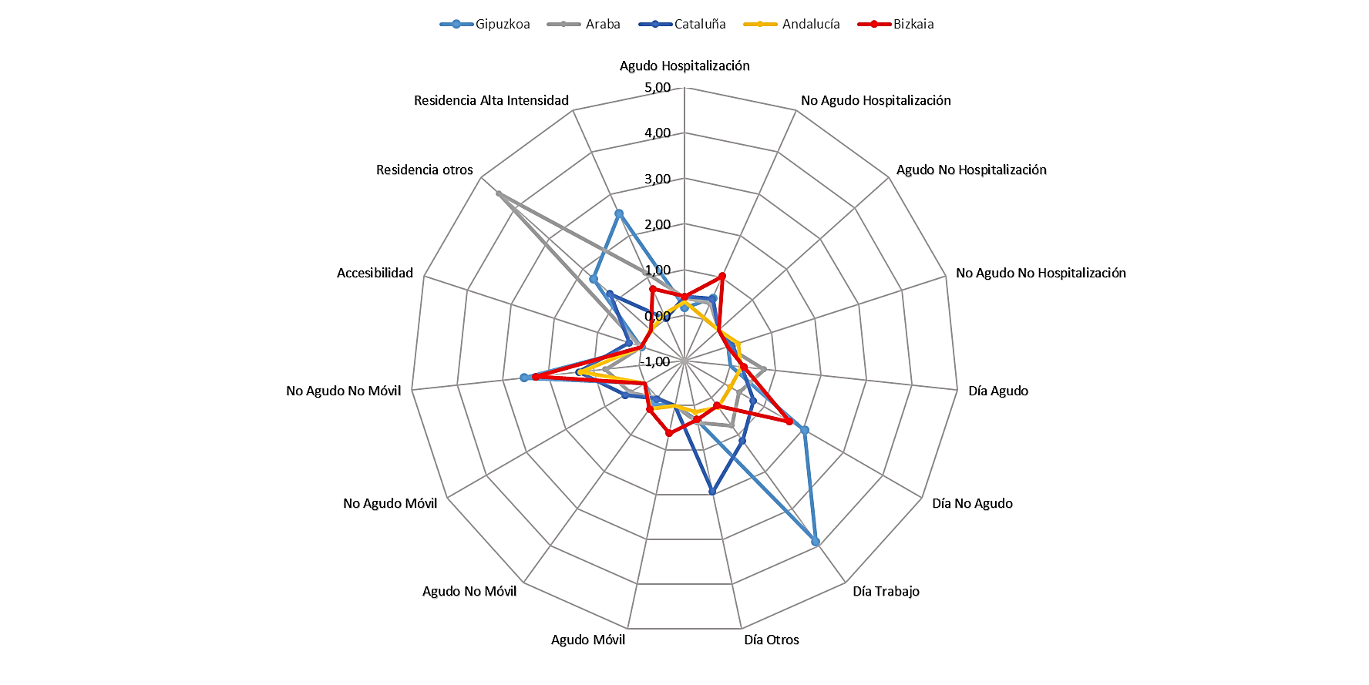

Fuente: Red de Salud Mental de Bizkaia, 2015
Gráfico 22. Comparación de camas/plazas de Salud Mental en Bizkaia con otras áreas de salud mental
Camas/Plazas adultos por 100.000 habitantes (≥18 años)

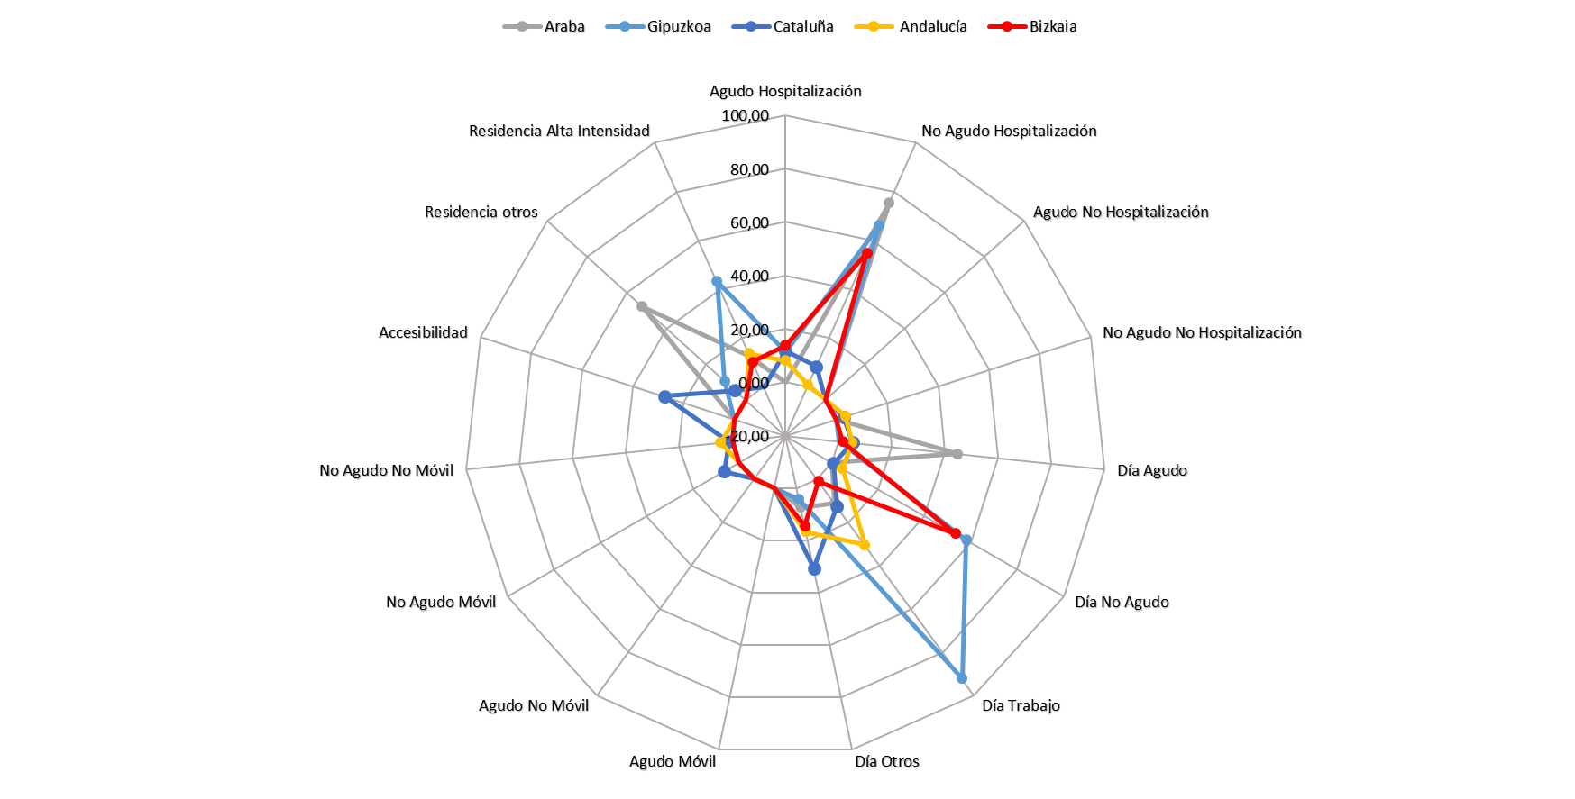
Fuente: Red de Salud Mental de Bizkaia, 2015
Gráfico 23. Comparación de tasas de MTC de Salud Mental específico en Bizkaia y con otras áreas de salud mental
MTC adultos por 100.000 habitantes (≥18 años)
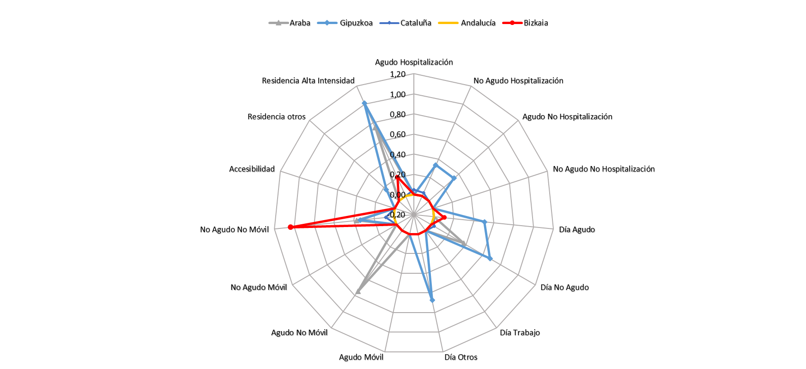

Fuente: Red de Salud Mental de Bizkaia, 2015

Gráfico 24. Comparación de camas/plazas de Salud Mental específico en Bizkaia con otras áreas de salud mental
Camas/Plazas adultos por 100.000 habitantes (≥18 años)

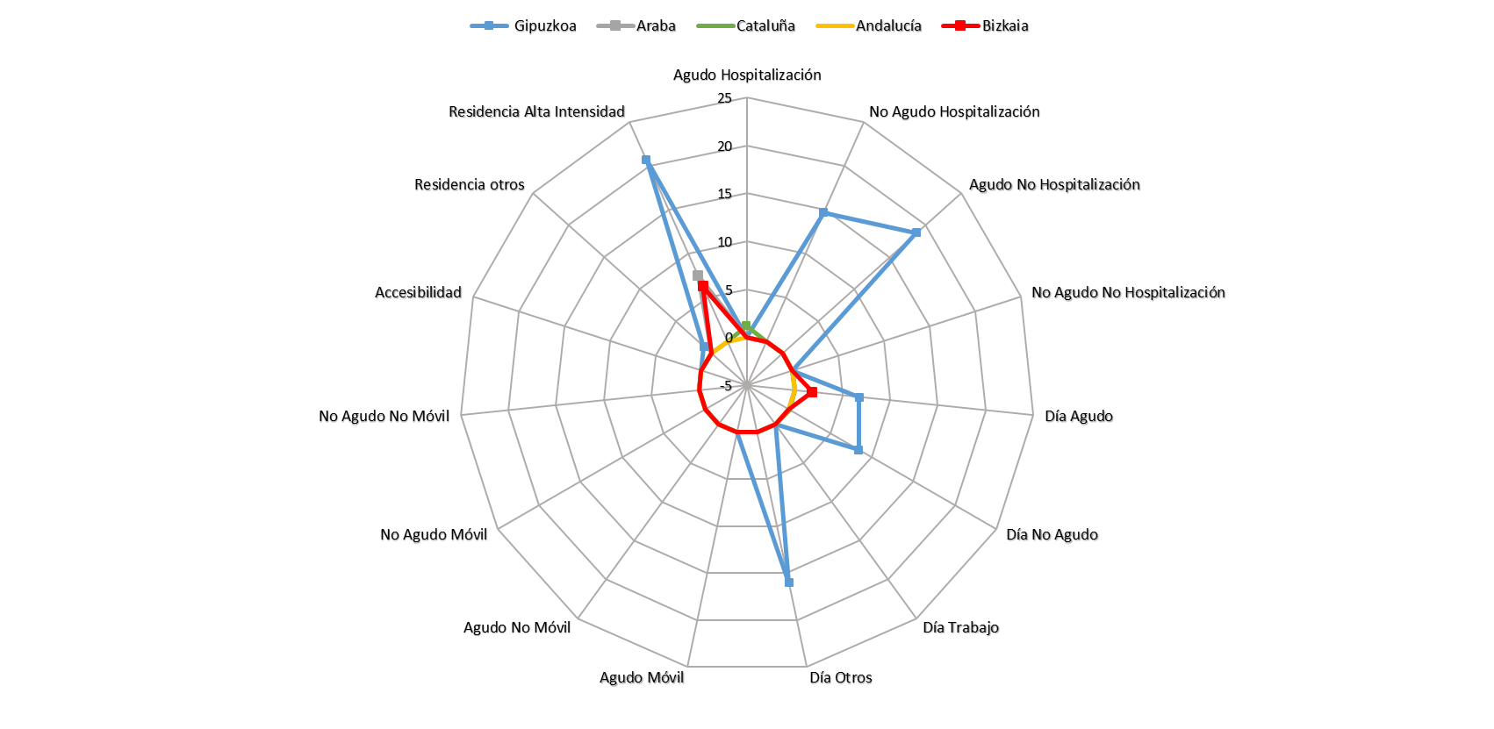
Fuente: Red de Salud Mental de Bizkaia, 2015
Gráfico 25. Comparación de tasas de MTC de Salud Mental infanto-juvenil en Bizkaia con otras áreas de salud mental
MTC infanto-juveniles por 100.000 habitantes (<18 años)

Fuente: Red de Salud Mental de Bizkaia, 2015

Gráfico 26. Comparación de camas/plazas de Salud Mental infanto-juvenil en Bizkaia con otras áreas de salud mental
Camas/Plazas infanto-juveniles por 100.000 habitantes (<18 años)

Fuente: Red de Salud Mental de Bizkaia, 2015

Gráfico 27. Comparación de tasas de MTC de Salud Mental infanto-juvenil específico en Bizkaia con otras áreas de salud mental
MTC infanto-juveniles por 100.000 habitantes (<18 años)

Fuente: Red de Salud Mental de Bizkaia, 2015

Gráfico 28. Comparación de camas/plazas de Salud Mental infanto-juvenil específico en Bizkaia con otras áreas de salud mental
Camas/Plazas infanto-juveniles por 100.000 habitantes (<18 años)

Fuente: Red de Salud Mental de Bizkaia, 2015

Tabla 8. Comparación de tasas (x 100.000 habitantes) de dispositivos y camas de adultos de Bizkaia con otras áreas de salud mental.

Adultos General |  | Bizkaia |  | Gipuzkoa |  | Araba |  | Andalucía |  | Cataluña
Grupo | Códigos | MTC | C/P | MTC | C/P | MTC | C/P | MTC | C/P | MTC | C/P
Agudo Hospitalización | R1 - R2 - R3.0 | 0,41 | 13,84 | 0,17 | 11,48 | 0,37 | 0,00 | 0,30 | 8,06 | 0,41 | 11,57
No Agudo Hospitalización | R4 – R6 | 1,03 | 54,86 | 0,51 | 66,34 | 0,37 | 75,39 | 0,03 | 0,74 | 0,49 | 8,28
Agudo No Hospitalización | R0 R3.1.1 | 0,00 | 0,00 | 0,00 | 0,00 | 0,00 | 0,00 | 0,00 | 0,00 | 0,00 | 0,00
No Agudo No Hospitalización | R5 - R7 | 0,00 | 0,00 | 0,00 | 0,00 | 0,00 | 0,00 | 0,22 | 3,60 | 0,10 | 2,77
Día Agudo | D1 - D1.1 - D1.2 | 0,31 | 1,55 | 0,00 | 0,00 | 0,75 | 44,78 | 0,25 | 5,02 | 0,26 | 5,24
Día No Agudo | D4.1 - D8.1 | 1,45 | 37,60 | 2,03 | 58,07 | 0,37 | 0,00 | 0,15 | 4,43 | 0,73 | 0,63
Día Trabajo | D2, D3, D6, D7 | 0,41 | 8,57 | 3,88 | 92,34 | 0,75 | 11,20 | 0,25 | 30,42 | 1,15 | 12,61
Día Otros | D4.2, D8.2, D5,D9,D10 | 0,31 | 14,46 | 0,34 | 4,39 | 0,37 | 7,46 | 0,15 | 16,84 | 1,93 | 30,78
Agudo Móvil | O1.1 - O2.1 | 0,62 | 0,00 | 0,00 | 0,00 | 0,00 | 0,00 | 0,00 | 0,00 | 0,00 | 0,00
Agudo No Móvil | O3.1 – O4.1 | 0,31 | 0,00 | 0,17 | 0,00 | 0,00 | 0,00 | 0,30 | 0,00 | 0,03 | 0,00
No Agudo Móvil | O5.1 – O6.1 – O7.1 | 0,00 | 0,00 | 0,00 | 0,00 | 0,37 | 0,00 | 0,00 | 0,00 | 0,50 | 6,56
No Agudo No Móvil | O8.1 -O9.1 - O10.1 | 3,20 | 0,00 | 2,53 | 0,00 | 0,75 | 0,00 | 1,28 | 4,43 | 1,33 | 1,41
Accesibilidad | A4 | 0,00 | 0,00 | 0,00 | 0,00 | 0,00 | 0,00 | 0,00 | 0,00 | 0,28 | 27,73
Residencia otros | R9,R10,R12,R13,R14 | 0,00 | 0,00 | 0,00 | 0,00 | 4,48 | 52,25 | 0,00 | 0,00 | 1,20 | 5,42
Residencia Alta Intensidad | R8 R11 | 0,20 | 6,30 | 0,00 | 0,00 | 1,11 | 12,68 | 0,11 | 13,76 | 0,01 | 0,00

Fuente: Red de Salud Mental de Bizkaia, 2015

Tabla 9. Comparación de tasas (x 100.000 habitantes) de dispositivos y camas de adultos específicos de Bizkaia con otras áreas de salud mental

Adultos Específico |  | Bizkaia |  | Gipuzkoa |  | Araba |  | Andalucía |  | Cataluña
Grupo | Códigos | MTC | C/P | MTC | C/P | MTC | C/P | MTC | C/P | MTC | C/P
Agudo Hospitalización | R1 - R2 - R3.0 | 0 | 0 | 0 | 0 | 0 | 0 | 0 | 0 | 0,05 | 1,20
No Agudo Hospitalización | R4 – R6 | 0 | 0 | 0,34 | 14,69 | 0 | 0 | 0 | 0 | 0,03 | 0
Agudo No Hospitalización | R0 R3.1.1 | 0 | 0 | 0,34 | 18,74 | 0 | 0 | 0 | 0 | 0 | 0
No Agudo No Hospitalización | R5 - R7 | 0 | 0 | 0,00 | 0,00 | 0 | 0 | 0 | 0 | 0 | 0
Día Agudo | D1 - D1.1 - D1.2 | 0,10 | 3,10 | 0,51 | 6,75 | 0 | 0 | 0 | 0 | 0 | 0
Día No Agudo | D4.1 - D8.1 | 0,21 | 9,19 | 0,68 | 8,44 | 0,37 | 0 | 0 | 0 | 0,03 | 0,16
Día Trabajo | D2, D3, D6, D7 | 0,21 | 1,03 | 0,00 | 0,00 | 0 | 0 | 0 | 0 | 0 | 0
Día Otros | D4.2, D8.2, D5,D9,D10 | 1,45 | 43,60 | 0,68 | 16,04 | 0 | 0 | 0 | 0 | 0 | 0
Agudo Móvil | O1.1 - O2.1 | 0 | 0 | 0 | 0 | 0 | 0 | 0 | 0 | 0 | 0
Agudo No Móvil | O3.1 – O4.1 | 0 | 0 | 0 | 0 | 0,75 | 0 | 0 | 0 | 0 | 0
No Agudo Móvil | O5.1 – O6.1 – O7.1 | 0 | 0 | 0 | 0 | 0,00 | 0 | 0 | 0 | 0 | 0
No Agudo No Móvil | O8.1 -O9.1 - O10.1 | 0 | 0 | 0,34 | 0 | 0,37 | 0 | 0 | 0 | 0,08 | 0,00
Accesibilidad | A4 | 0 | 0 | 0 | 0 | 0 | 0 | 0 | 0 | 0 | 0
Residencia otros | R9,R10,R12,R13,R14 | 0 | 0 | 0 | 0 | 0 | 0 | 0 | 0 | 0 | 0
Residencia Alta Intensidad | R8 R11 | 0 | 0 | 0 | 0 | 0 | 0 | 0 | 0 | 0 | 0

Fuente: Red de Salud Mental de Bizkaia, 2015

V.5. Análisis de los profesionales de Salud Mental

V.5.1. Descripción del perfil profesional por dispositivo

El gráfico 26 describe el porcentaje que cada tipo de profesional tiene en los servicios / BSICs identificados, dependientes de sanidad, mixtos, servicios sociales y drogas. Se observa como aquellos dispositivos relacionados con la salud sean hospitalarios o comunitarios (R2, R4, R6, R11, D1.2, D1.2, D4.1, O2.1, O8.1, O9.1, O10.1) tienen un perfil de profesionales semejante más relacionado con disciplinas sanitarias (psiquiatras, psicólogos, psicólogos clínicos, enfermeros, auxiliares de enfermería) independientemente del tipo de población que atiende o la administración financiadora. Los dispositivos con un enfoque más social (R12, D2.2, D3.2, D4.2, D4.3) tienen un cuadro de profesionales formado principalmente monitores, educadores, responsables de taller etc. Resulta llamativo el centro de rehabilitación sociolaboral de Eragintza (D7.1 I1.4), pues al tratarse de un centro de corte laboral se podría esperar que tuviera un equipo de atención más social pero la presencia de psicólogos se explica por su carácter de rehabilitación psicosocial a través del trabajo.

El perfil de distribución de profesionales por tipos básicos de atención es indicativo de la validez de este constructo para la diferenciación de servicios de atención e indica la importancia de no considerar como criterio principal en su tipificación la organización administrativa de la que depende cada servicio. Estos perfiles son también indicativos de la capacidad potencial de intervenciones de los diferentes dispositivos clasificados por su actividad fundamental (MTC), lo que puede aportar una mayor flexibilidad al sistema de atención.

Gráfico 29. Comparación de profesionales de los diferentes servicios de salud mental

Fuente: Red de Salud Mental de Bizkaia, 2015

DISCUSIÓN

La OMS ha señalado que la elaboración de un mapa del sistema de Salud Mental y de los servicios disponibles en el área de estudio es el primer paso en el análisis de la política y la financiación sanitaria. También señala que, siempre que sea posible, el sistema de atención a la Salud Mental debe ser integrado con el fin de reducir el estigma, mejorar la efectividad del conjunto de profesionales y mejorar la accesibilidad global (WHO, 2009).

Este estudio se ha centrado en la recogida de información sistemática y estandarizada de los descriptores e indicadores que faciliten la generación de conocimiento para la planificación y establecimiento de prioridades en política socio-sanitaria, dentro del modelo de evidencia informada. La interpretación exhaustiva de estos datos requiere el análisis detallado de los mismos por parte de los responsables que toman las decisiones en una fase posterior.

Presentar toda la información de los servicios codificados en función de un instrumento internacional y validado, como es el DESDE-LTC, permite la comparación con otros países y comunidades españolas, facilitando su comprensión. La utilización de este sistema también permite, de una manera rápida y sencilla, describir el modelo de atención integral a la Salud Mental que se plantea en el área.

El estudio efectuado presenta, sin embargo, algunas limitaciones:

- Los datos sociodemográficos proceden del padrón de población y el registro de paro de 2015, excepto la información de los hogares y el estado civil que no están disponibles para tal fecha y ha sido necesario recurrir al censo de población y vivienda del 2011.

- Estamos ante un estudio ecológico donde las unidades de análisis son la población de Bizkaia y un grupo específico de la misma, la población atendida en servicios especializados de Salud Mental. La falacia ecológica, común en este tipo de estudios, nos indica que no es posible inferir las relaciones entre factores de riesgo y enfermedad a nivel individual a partir de las relaciones observadas a nivel agregado. En nuestro caso, la población de estudio (total y atendida) ha sido agregada por áreas de Salud Mental de las cuales se han analizado sus características sociodemográficas y servicios que se proveen.

- También es común a este tipo de estudios el problema de la unidad espacial modificable, que se refiere a la variación que se produce en los resultados y en su interpretación en función del tamaño del área geográfica de agregación de datos individuales que se esté analizando.

- La dificultad en el manejo del instrumento DESDE-LTC 2.0 que requiere de conocimiento experto para el uso de códigos y diferenciación de unidades básicas de atención, BSIC, de otras estructuras de atención.

VI.1 Territorialización

La zonificación sanitaria divide el territorio en áreas con características demográficas y/o físicas comunes con el objetivo de facilitar la gestión y la planificación de los servicios de salud y garantizar la equidad en el acceso a los diferentes tipos de prestaciones sanitarias (accesibilidad y disponibilidad). La zonificación se realiza en niveles territoriales sucesivos en el que un nivel superior recoge uno o varios niveles inmediatamente inferiores. Todos los tipos de atención ofrecidos por un Sistema Sanitario público deberían estar sectorizados atendiendo a su especialización.

El instrumento DESDE-LTC identifica diferentes niveles territoriales secuenciales para describir de forma estandarizada la atención sociosanitaria de un territorio. Estos niveles son inclusivos e incluyen organizaciones transnacionales (H0), países (H1), regiones (H2), grandes áreas sanitarias (H3), áreas básicas de atención ambulatoria comunitaria (H4) y pequeñas áreas sanitarias locales (H5). En Salud Mental, el nivel H3 equivale a las áreas de atención de las unidades hospitalarias de agudos, el H4 a las pequeñas áreas atendidas por centros de Salud Mental ambulatorios y el H5 las áreas de los centros de atención primaria.

Los servicios de Salud Mental del Territorio Histórico de Bizkaia dependientes de Osakidetza están sectorizados o son planificados siguiendo un criterio territorial. Así, la mayor parte de los recursos de Osakidetza tienen asignadas varias Zonas de Salud (hospitalización psiquiátrica de agudos, subagudos, rehabilitación y residencial, Centros de Salud Mental de adultos e infanto-juveniles, unidades de drogodependencias, TAC y Equipos de Primeros Episodios Psicóticos) o ciertas Comarcas Sanitarias (Hospitales de Día). Junto a ellos, existen otros servicios sanitarios y sociosanitarios que, por su alta especialización, atienden a toda la área sanitaria (miniresidencia, hogar protegido, hospital de día de tratamiento intensivo de primeros episodios psicóticos –UTIP-, unidad de hospitalización infanto-juvenil y el centro de día educativo terapéutico).

En cambio, los servicios de la Diputación Foral o aquellos con financiación mixta sociosanitaria no están zonificados y sus procedimientos de acceso y derivación siguen otros criterios. Los servicios sanitarios son procurados por Osakidetza y financiados por el Departamento de Salud, mientras que los servicios sociosanitarios de Salud Mental son cofinanciados por la Diputación Foral y el Departamento de Salud. Ambos entes cuentan con distintas pautas territoriales de gestión y planificación.

La atención de la Salud Mental en el Territorio Histórico de Bizkaia carece de una zonificación integral de sus servicios que recoja y relacione a todos ellos independientemente de su financiación. Esta situación, aunque es común a otros territorios del Estado, dificulta en extremo la planificación y la gestión de los mismos, así como los procedimientos de acceso y derivación a la atención. Sería recomendable establecer mecanismos específicos de coordinación entre las administraciones involucradas con la finalidad de generar una planificación territorial integral de la Salud Mental en Bizkaia.

VI.2 Indicadores sociodemográficos

El análisis de los indicadores sociodemográficos nos facilita información sobre las características del área de Salud Mental de Bizkaia. Esta información puede apoyar el desarrollo de programas y de dispositivos especializados en patologías asociadas a la soledad, renta económica baja y el aislamiento social.

Bizkaia se caracteriza por tener la densidad de población más elevada de las tres áreas sanitarias que componen Euskadi, lo que afecta a la ordenación de Salud Mental del territorio. Este dato es elevado, pero no superior al registrado en el área sanitaria de Barcelona, y se acompaña de un moderado índice de dependencia en comparación con las áreas sanitarias de Euskadi y alto índice si se compara con las áreas de las restantes comunidades autónomas. En cuanto al índice de envejecimiento, el índice de Bizkaia es elevado pero inferior al que presenta Araba, el más alto de todas las áreas sanitarias comparadas. El número de inmigrantes es bajo respecto a las restantes áreas sanitarias de Euskadi, las áreas andaluzas y catalanas. La población inmigrante que acoge Bizkaia es principalmente de América del Sur, de África y extracomunitarios. La proporción de personas no casadas es similar a las restantes áreas sanitarias, sin embargo, la proporción de personas que viven solas es una de las más elevada. Las tasas de hogares de mayores y hogares monoparentales se mueven en la media de las áreas comparadas. En lo que se refiere a la tasa de desempleo es alta entre las áreas de Euskadi, pero moderada respecto a las áreas sanitarias de Andalucía y Cataluña.

VI.3 Dispositivos específicos estudiados por tipo de población

Se han identificado en este estudio un total de 152 servicios de Salud Mental que cumplen los criterios de BSIC descritos por el DESDE-LTC 2.0 distribuidos de forma equitativa como sanitarios (73) y sociosanitarios (37), además de 11 dispositivos de servicios sociales, 10 específicos de drogodependencias y 1 de educación, se observa en el Territorio una tendencia integradora del tratamiento de las adicciones y la Salud Mental patente actualmente en varios centros de Salud Mental sanitarios. Para una comprensión adecuada de los dispositivos existentes en Bizkaia, es necesario establecer comparaciones con otros territorios. Los datos obtenidos se han comparado con los recogidos en las restantes áreas sanitarias de Guipuzkoa y 2 Comunidades Autónomas españolas, sería conveniente no obstante realizar comparaciones a nivel europeo. De igual forma, el seguimiento de la evolución de estos servicios a lo largo del tiempo es fundamental para entender la implementación de las políticas sanitarias.

En los últimos años se ha apostado desde la Red de Salud Mental de Bizkaia, por un modelo de provisión de atención a pacientes psiquiátricos alternativo al ingreso hospitalario completo, a través dispositivos comunitarios como los Equipos de Primeros Episodios Piscóticos (Lehenak), Tratamiento Asertivo Comunitario (TAC) y los Hospitales de Día. La implementación de estos servicios capaces de ofertar nuevas modalidades de tratamiento intensivo para los pacientes graves, tanto agudos como crónicos, está destinada a llenar un importante vacío en la provisión de servicios en Salud Mental, lo que llevaría a una mejora significativa de la efectividad de la atención psiquiátrica (Vázquez-Bourgon, Salvador-Carulla, & Vázquez-Barquero, 2012). Una adecuada red comunitaria operativa es la base necesaria para reducir la atención psiquiátrica tradicional basada en los hospitales psiquiátricos monográficos (Thornicroft y Tansella, 2008, 2012), no obstante todavía se observa un remanente de atención institucional (i) en Bizkaia que señala la necesidad de continuar transformando los servicios tradicionales existentes para conseguir un modelo comunitario equilibrado.

Los dispositivos describen en la mayoría de los casos un tipo de atención bien delimitada, esto se observa a través del número de MTC (tipo de básico de atención) que detecta el instrumento en cada dispositivo o BSIC (servicios que cumplen los criterios DESDE-LTC 2.0), en la mayoría de los casos se detecta un único código o MTC, sólo los dispositivos hospitalarios de agudos y subagudos muestran varios MTC típicamente vinculados (por ejemplo, la unidad de agudos del Hospital de Cruces muestra R2 O3.1 → atención hospitalaria de agudos y atención ambulatoria no móvil de agudos; la unidad de agudos del Hospital de Galdakao muestra R2 D1.2 O3.1 → atención hospitalaria de agudos, atención de día de agudos no intensiva y atención ambulatoria no móvil de agudos; y la unidad de subagudos del Hospital de Zamudio muestra R4 D1.2 → atención hospitalaria de media estancia y atención de día de agudos no intensiva).

La nueva versión del instrumento DESDE-LTC 2.0, ha permitido identificar programas de atención (OCIC → Other Continuous Inputs of Care) que se caracterizan por presentar una continuidad temporal pero que carecen de una estructura administrativa estable, esto los diferencia de los BSIC, en versiones previas del instrumento estos programas OCIC no se analizaban lo que suponía una pérdida de información valiosa y diferenciadora de un dispositivo. En el caso de Bizkaia, algunos ejemplos son los CSM que desarrollan programas específicos para el tratamiento de los trastornos de conducta alimentaria o las altas prevalencias que muestran los CSM que atienden a drogas.

La disponibilidad más alta analizada por agrupaciones DESDE-LTC 2.0 es la atención residencial no hospitalaria no aguda con diferentes niveles de apoyo no médico (R8, R11, R12), se trata principalmente de pisos supervisados distribuidos por todo el Territorio que sirven para promover y favorecer la integración comunitaria de los residentes en el entorno social.

El perfil profesional evaluado por tipos de atención (códigos DESDE-LTC 2.0) muestra la validez de este constructo para diferenciar servicios que tienen un perfil más sanitario de otros sociales, educativos etc., e indica la importancia de no considerar como criterio principal en su tipificación la organización administrativa de la que depende cada servicio (departamento de salud, servicios sociales, educación).

VI.3.1 Población adulta

- Hospitalización de agudos

La oferta hospitalaria (servicios de psiquiatría en hospitales generales y unidad de agudos en el Hospital de Zamudio) está por encima de la línea evaluada en el estudio delas restantes comunidades estudiadas.

- Hospitalización de subagudos y crónicos

En Bizkaia la atención hospitalaria de media y larga estancia (R4, R6) describe tasas de 1,03 dispositivos y 54,83 camas por 100 mil habitantes y se sitúa muy por encima de las restante áreas sanitarias comparadas. Existe un remanente de atención psiquiátrica tradicional en el Territorio que representa, quizás, el contrapunto al modelo comunitario que se está promoviendo a través del desarrollo de otros recursos sanitarios como Hospitales de Día, TAC etc. No obstante, es preciso matizar que la atención de subagudos (R4) prestada en los hospitales de Zamudio y Zaldibar son camas de alta rotación enfocadas al alta del paciente, suponiendo un enorme refuerzo para la atención de agudos del Territorio.

- Pisos Supervisados
Este tipo de dispositivos residenciales con apoyo a diferentes niveles están diseñados inicialmente para utilizarse como paso previo a la completa reinserción del usuario en su entorno comunitario (R8), atención residencial no aguda no hospitalaria con cobertura de atención no médica 24 horas por periodos limitados de tiempo, sin embargo no están bien definidos en el área y el uso real que se hace de los pisos supervisados es como centros de estancia indefinida donde el usuario permanece largos periodos de tiempo y recibe atención de alta, media o baja intensidad (R11, R12) esto los hace más semejantes a residencias de atención crónica que a dispositivos intermedios entre una atención más integral (hospital, hospital de día etc.) y una vivienda propia del usuario. La tasa de dispositivos residenciales es inferior a las restantes áreas sanitarias de Gipuzkoa pero superior a las de Andalucía y Cataluña, aunque es inferior el número de camas por 100 mil habitantes.

-Atención de Día Estructurada

La alta disponibilidad de atención de día estructurada relacionada con la salud (D4.1) el ocio (D4.3) o el trabajo (D2.2, D3.2) indica que hay centros pequeños con un número de plazas no muy elevado que es adecuado con relación a la población total, se trata de un dispositivo bien definido en Bizkaia. No obstante, se han detectado dispositivos del mismo tipo (D4.1) financiados por distintos departamentos que a pesar de tener plantilla profesional de corte sanitario o social según el departamento, no realizan una atención diferenciada.

Bizkaia presenta una tasa de 1,45 dispositivos de día no agudos (D4.1-D8.1) y con 37,60 camas por cada 100 mil habitantes, por debajo del área de Gipuzkoa pero por encima de las restantes áreas. Respecto a los restantes dispositivos de día, presenta baja tasa de dispositivos y de camas.

- Atención Ambulatoria

Los centros de Salud Mental sectorizados constituyen la columna de un sistema de Salud Mental comunitario integral. La atención prestada por los centros de Salud Mental para adultos (CSMA) presenta altos niveles de disponibilidad y cobertura territorial, de flexibilidad y de integración con la Atención Primaria. Los 18 CSM y un MAPS (Rekalde) detectados corresponden a las pequeñas áreas de Salud Mental que constituyen las unidades básicas del análisis territorial del sistema de Salud Mental de Bizkaia. Estos centros presentan características comunes y se tipifican en el sistema DESDE-LTC con código O8.1. Sin embargo los CSMA presentan algunas diferencias que deben destacarse en relación a su cobertura, actividad principal, programas específicos y sus perfiles profesionales.

Por otro lado, existen dispositivos móviles y no móviles especialmente diseñados para la atención de la enfermedad mental grave en sus fases iniciales (Equipo de Primeros Episodios) o en fases crónicas (TAC) que es, precisamente, uno de los pilares de la atención comunitaria y una excelente muestra de organización sanitaria. Asimismo, es de destacar la tasa de dispositivos no móviles no agudos de Bizkaia, debido a que es superior al de las restantes áreas sanitarias comparadas.

VI.3.2 Poblaciones específicas: Infanto-Juvenil

La población infanto-juvenil tiene una buena cobertura de atención hospitalaria y ambulatoria en el Territorio Histórico de Bizkaia. En las 5 UPIs se ha implantado un programa intensivo para tratamiento del trastorno mental grave. Se dispone de un centro de día educativo terapéutico. Existe un plan de atención temprana que coordina servicios sociales, sanitarios y educativos en el que, también, participan dispositivos y profesionales de la Salud Mental. Por otra parte, se han desarrollado otros programas específicos como el de atención a menores en situación de desprotección grave o desamparo, tuteladas o en guarda por la Diputación Foral. Finalmente, también es de destacar que se haya establecido una coordinación con el ámbito de la Salud Mental en el consorcio para la educación compensatoria. Pese a todas estas fortalezas, sería conveniente reforzar la atención de día, al ser dispositivos esenciales para el tratamiento de la enfermedad mental.

REFERENCIAS

1. Ararteko, & Ekimen. (2000). Atención Comunitaria de la Enfermedad Mental: Las personas con enfermedad mental crónica que reciben atención no hospitalaria en la CAPV. Bilbabo: Ararteko.

2. Bosch-Capblanch, X., & and Project Team. (2011). Handbook for developing health systems guidance: supporting informed judgements for health systems policies. Basel: Swiss Tropical and Public Health Institute.

3. Chicharro, F. (2009). Salud Mental en Euskadi. Asociación Española de Neuropsiquiatría, (13).

4. Comisión de las Comunidades Europeas. (2005). Libro Verde- Mejorar la salud mental de la población. Hacia una estrategia Europea en materia de salud mental. Recuperado 12 de octubre de 2011, a partir de http://www.cgcom.org/sites/default/files/176_libro_verde_salud_mental.pdf

5. Consejo Asesor de Salud Mental de Euskadi. (2010). Estrategia en salud mental de la CAPV. Gobierno Vasco. Recuperado a partir de www.osakidetza.euskadi.net

6. De Savigny, D., & Adam, T. (2009). Systems thinking for Health Systems Strengthening. AHPSR.

7. Decreto 59/2003, de 11 de marzo, por el que se determinan las Áreas de Salud de la Comunidad Autónoma de Euskadi. , Boletín Oficial del País Vasco 6409-6411 (2003).

8. Decreto 76/1990, de 27 de marzo, por el que se establece la estructura y funcionamiento de los Servicios Centrales, de las Áreas Sanitarias y de las Unidades Periféricas del Servicio Vasco de Salud/ Osakidetza. , Boletín Oficial del País Vasco 4456-4457 (1990).

9. Departamento de Salud. (2013). Presentación de las líneas estratégicas del Departamento de salud para la X Legislatura “ante la Comisión de sanidad y Consumo del Parlamento Vasco el 18 de febrero del 2013. Recuperado a partir de http://www.irekia.euskadi.net/assets/a_documents/2828/nota-prensa-_comparecencia.pdf?1361189958

10. Gibert, K., García-Alonso, C., & Salvador-Carulla, L. (2010). Integrating clinicians, knowledge and data: expert-based cooperative analysis in healthcare decision support. Health Research Policy and Systems, 8(28).

11. Lavis, J. N., Røttingen, J.-A., Bosch-Capblanch, X., Atun, R., El-Jardali, F., Gilson, L., … Haines, A. (2012). Guidance for evidence-informed policies about health systems: linking guidance development to policy development. PLoS medicine, 9(3), e1001186. doi:10.1371/journal.pmed.1001186

12. Lewin, S., Oxman, A., Lavis, J., Fretheim, A., Marti, S., & Munabi-Babigumira, S. (2009). SUPPORT Tools for evidence-informed Policymaking in health 11: Finding and using evidence about local conditions. Health Research Policy and Systems, 7, S11.

13. Lewin, Simon, Bosch-Capblanch, X., Oliver, S., Akl, E. A., Vist, G. E., Lavis, J. N., … Haines, A. (2012). Guidance for evidence-informed policies about health systems: assessing how much confidence to place in the research evidence. PLoS medicine, 9(3), e1001187. doi:10.1371/journal.pmed.1001187

14. Ley 8/1997, de 26 de junio, de Ordenación sanitaria de Euskadi. , Boletín Oficial del País Vasco 12528-12568 (1997).

15. Ministerio de Sanidad y Consumo. (2006). Plan de Calidad para el Sistema Nacional de Salud. Madrid: Ministerio de Sanidad y Consumo.

16. Orden, de 23 de Diciembre de 1982, por la que se publica el mapa sanitario de la Comunidad Autónoma del País Vasco. , Boletín Oficial del País Vasco 464-475 (1983).

17. Organización Mundial de la Salud. (2001). Atlas: country profiles on mental health resources. Ginebra: OMS.

18. Organización Mundial de la Salud. (2005). Mental Health Atlas. Ginebra: OMS.

19. Organización Mundial de la Salud. (2008). Global Health Atlas. Recuperado 16 de diciembre de 2008, a partir de URL disponible en: http://www.who.int/globalatlas/default.asp

20. Organización Mundial de la Salud. (2011). Global Health Atlas. Ginebra: OMS.

21. Osakidetza. (2010). Estrategia para afrontar el reto de la cronicidad en Euskadi. Osakidetza. Servicio Vasco de Salud.

22. Salvador-Carulla, L., Dimitrov, H., Weber, G., McDaid, D., Venner, B., Sprah, L., … for DESDE-LTC Group (eds). (2011). Evaluation and Classification of Services for Long Term Care in Europe. eDESDE-LTC Project. PSICOST, and Catalunya Caixa.

23. Salvador-Carulla, L., García-Alonso, C. R., González-Caballero, J. L., & Garrido-Cumbrera, M. (2007). Use of an operational model of community care to assess technical efficiency and benchmarking of small mental health areas in Spain. The Journal of Mental Health Policy and Economics, 10(2), 87-100.

24. Thornicroft, G, & Tansella, M. (2008). Steps, challenges and mistakes to avoid in the implementation of community mental health care. World Psychiatry, 7(2), 87-92.

25. Thornicroft, G, & Tansella, M. (2012). The balanced care model for global mental health. Psychological medicine, 1-15. doi:10.1017/S0033291712001420

26. Thornicroft, Graham, & Tansella, M. (1999). The Mental Health Matrix: A Manual to Improve Services. Cambridge University Press.

27. Tibaldi, G., Munizza, C., Pasian, S., Salvador-Carulla, L., & Zucchi, S. (2005). Indicators predicting use of mental health services in Piedmont, Italy. Journal of Mental Health Policy and Economics, 8(2), 95-106.

28. Vázquez-Bourgon, J., Salvador-Carulla, L., & Vázquez-Barquero, J. L. (2012). Community alternatives to acute inpatient care for severe psychiatric patients. Actas españolas de psiquiatría, 40(6), 323-332.

29. Wagner, E. H., Austin, B. T., & Von Korff, M. (1996). Organizing care for patients with chronic illness. The Milbank quarterly, 74(4), 511-544.

30. World Health Organization. (2009). Improving health systems and services for mental health, Department of Mental Health and Addiction. Geneve: OMS, Http://whqlibdoc.who.int/publications/2009/9789241598774_eng.pdf.

Más información sobre el instrumento DESDE-LTC 2.0 y el sistema de codificación se detalla en otra sección de este documento.

